ACTA APROBADA
SESIÓN ORDINARIA No. 2774
FECHA: Jueves 18 de julio del 2012
HORA: 7:30 a.m.
LUGAR: SALA DE SESIONES DEL CONSEJO INSTITUCIONAL DEL INSTITUTO TECNOLÓGICO DE COSTA RICA
Dr. Julio C. Calvo Alvarado Rector y Presidente del Consejo Institucional
BQ. Grettel Castro Portuguez Profesora del ITCR
MSc. Jorge Chaves Arce Profesor del ITCR
Máster Claudia Zúñiga Vega Profesora del ITCR
Dra. Lilliana Harley Jiménez Funcionaria Administrativa del ITCR
Ing. Alexander Valerín Castro Funcionario Administrativo del ITCR
Sr. Mauricio Montero Pérez Estudiante del ITCR
Sr. Bryan Navarro Centeno Estudiante del ITCR
Sr. Josué Víquez Gómez Estudiante del ITCR
Dr. Tomás Guzmán Hernández Representante Docente Sede Regional y
Centro Académico
AUSENTES:
Ing. Nancy Hidalgo Dittel Profesora del ITCR
(Ausencia justificada)
Ing. Fernando Ortiz Ramírez Representante de los Egresados
(Ausencia justificada)
Sr. Cristhian González Gómez Estudiante del ITCR
(Ausencia justificada)
FUNCIONARIOS
Licda. Bertalía Sánchez Salas Directora Ejecutiva de la Secretaría
del Consejo Institucional
Lic. Isidro Álvarez Salazar Auditor Interno

ÍNDICE
PÁGINA
ASUNTOS DE TRÁMITE
ARTÍCULO 1. Aprobación de Agenda | 2
ARTÍCULO 2. Aprobación del Acta No. 2773 | 4
ARTÍCULO 3. Informe de Correspondencia (documento anexo) | 4
ARTÍCULO 4 Entrega Seguimiento de la Ejecución de los acuerdos tomados por el Consejo Institucional, al 30 de junio del 2012 | 12
ARTÍCULO 5. Informes de Rectoría | 13
ARTÍCULO 6. Propuestas de Comisiones | 18
ARTÍCULO 7. Propuestas de miembros del Consejo Institucional | 18
ARTÍCULO 8. Juramentación del Dr. Milton Villarreal, como integrante en la Comisión para atender la Evaluación Docente, en atención al acuerdo de la Sesión Ordinaria No. 2766, Artículo 14, del 17 de mayo del 2012, en el que se modifica el inciso a del acuerdo tomado en la Sesión Ordinaria No. 2743, Artículo 14, del 24 de noviembre del 2011, en el que se conformó la Comisión para atender el tema | 18
ARTÍCULO 9. Integración de la nueva Representación Estudiantil en las Comisiones Permanentes del Consejo Institucional | 19
ASUNTOS DE FONDO
ARTÍCULO 10. Liberación de condicionamiento, inciso c, Sesión Ordinaria No. 2747, Artículo 12, del 20 de enero de 2012, Modificación de acuerdo tomado en Sesión Ordinaria No. 2738, Artículo 10, inciso c.1.i, “Liberación de plaza CF2388” | 21
ARTÍCULO 11. Cupos para Ingeniería en Computación de la Sede Interuniversitaria de Alajuela, para el segundo semestre del 2012 | 22
ARTÍCULO 12. Liberación de condicionamientos, de los acuerdos del Consejo Institucional de las Sesiones Ordinarias No. 2768, Artículo 9, inciso c, del 31 de mayo de 2012, y No. 2770, Artículo 9, inciso j, del 14 de junio de 2012 | 23
ARTÍCULO 13. Doctorado Honoris Causa al Dr. Derek Wallcott, Premio Nobel de Literatura | 38
ARTÍCULO 14. Informe de Ejecución Presupuestaria al 30 de junio del 2012 | 44
ARTÍCULO 15. Pronunciamiento del Consejo Institucional sobre el Proyecto de "Ley de Donación y Trasplante de Órganos y Tejidos Humanos" Expediente No. 18 246 | 56
ASUNTOS VARIOS
ARTÍCULO 16. Felicitación a la Escuela de Matemática por los resultados de la evaluación aplicada por el Ministerio de Educación. | 56
DEFINICIÓN PUNTOS DE AGENDA
ARTÍCULO 17. Definición puntos de agenda para la próxima sesión | 56
ARTÍCULO 18. Informe de Prensa | 56
Se inicia la sesión a las siete horas con cincuenta minutos, con la presencia del Dr. Julio Calvo, quien preside, la BQ. Grettel Castro, el MSc. Jorge Chaves, el señor Mauricio Montero, el señor Bryan Navarro, el señor Josué Víquez, la Dra. Lilliana Harley, la MSc. Claudia Zúñiga, el Ing. Alexander Valerín, el Dr. Tomás Guzmán y el Lic. Isidro Álvarez.
El señor Julio Calvo justifica la ausencia del señor Cristhian González por motivos personales; asimismo informa que la señora Nancy Hidalgo justificó su ausencia debido a que se acogió al período de vacaciones acumuladas durante los días del 16 al 20 de julio, 2012. Además comunica que el señor Fernando Ortiz no podrá asistir a la sesión ya que se encuentra fuera del país y el señor Dennis Mora no puede asistir en su lugar, por motivos de salud.
ASUNTOS DE TRÁMITE
CAPÍTULO DE AGENDA
El señor Julio Calvo somete a consideración de los señores integrantes del Consejo Institucional, el orden del día.
La señora Grettel Castro solicita corregir el título del Punto 11) para que se lea: “Liberación de condicionamientos, de los acuerdos del Consejo Institucional de las Sesiones Ordinarias No. 2768, Artículo 9, inciso c, del 31 de mayo de 2012, y No. 2770, Artículo 9, inciso j, del 14 de junio de 2012”.
El señor Julio Calvo somete a votación la agenda modificada y se obtiene el siguiente resultado: 10 votos a favor, 0 en contra. Por lo tanto, la agenda se aprueba de la siguiente manera:

ASUNTOS DE TRÁMITE
Asistencia
- Aprobación de Agenda
- Aprobación del Acta No. 2773
- Informe de Correspondencia (documento anexo)
- Entrega Seguimiento de la Ejecución de los acuerdos tomados por el Consejo Institucional, al 30 de junio del 2012
- Informes de Rectoría
- Propuestas de Comisiones
- Propuestas de miembros del Consejo Institucional
- Juramentación del Dr. Milton Villarreal, como integrante en la Comisión para atender la Evaluación Docente, en atención al acuerdo de la Sesión Ordinaria No. 2766, Artículo 14, del 17 de mayo del 2012, en el que se modifica el inciso a del acuerdo tomado en la Sesión Ordinaria No. 2743, Artículo 14, del 24 de noviembre del 2011, en el que se conformó la Comisión para atender el tema (A cargo de la Presidencia)
- Integración de la nueva Representación Estudiantil en las Comisiones Permanentes del Consejo Institucional (A cargo de la Presidencia)
ASUNTOS DE FONDO
- Liberación de condicionamiento, inciso c, Sesión Ordinaria No. 2747, Artículo 12, del 20 de enero de 2012, Modificación de acuerdo tomado en Sesión Ordinaria No. 2738, Artículo 10, inciso c.1.i, “Liberación de plaza CF2388” (A cargo de la Comisión de Planificación y Administración)
- Cupos para Ingeniería en Computación de la Sede Interuniversitaria de Alajuela, para el segundo semestre del 2012 (A cargo de la Comisión de Asuntos Académicos y Estudiantiles)
- Liberación de condicionamientos, de los acuerdos del Consejo Institucional de las Sesiones Ordinarias No. 2768, Artículo 9, inciso c, del 31 de mayo de 2012, y No. 2770, Artículo 9, inciso j, del 14 de junio de 2012 (A cargo de la Comisión de Planificación y Administración)
- Doctorado Honoris Causa al Dr. Derek Wallcott, Premio Nobel de Literatura (A cargo de la Comisión de Asuntos Académicos y Estudiantiles)
- Informe de Ejecución Presupuestaria al 30 de junio del 2012 (A cargo de la Comisión de Planificación y Administración)
- Pronunciamiento del Consejo Institucional sobre el Proyecto de "Ley de Donación y Trasplante de Órganos y Tejidos Humanos" Expediente No. 18 246 (A cargo de la Presidencia)
ASUNTOS VARIOS
- Varios
- Definición puntos de agenda para la próxima sesión
DEFINICIÓN PUNTOS DE AGENDA
- Definición puntos de agenda para la próxima sesión
CAPITULO ACTAS
ARTÍCULO 2. Aprobación del Acta No. 2773
Se somete a votación el Acta No. 2773 y se obtiene el siguiente resultado: 8 votos a favor, 2 en contra y se incorporan las modificaciones externadas por los(as) miembros del Consejo Institucional.
El señor Josué Víquez y la señora Claudia Zúñiga justifican su voto en contra por no haber estado presentes en esa Sesión.
CAPITULO DE CORRESPONDENCIA
ARTÍCULO 3. Informe de Correspondencia (documento anexo)
Se da a conocer la correspondencia recibida por la Secretaría del Consejo Institucional, la cual incluye:
Correspondencia remitida al Presidente del Consejo Institucional:
- VIESA-1045-2012 Nota con fecha de recibido 29 de junio de 2012, suscrita por la Dra. Claudia Madrizova, Vicerrectora Vida Estudiantil y Servicios Académicos, dirigida al Dr. Julio Calvo, Presidente Consejo Institucional, en la cual solicitan interpretación auténtica de los artículos 10 “La programación de las actividades en que participan representantes estudiantiles...”, Capítulo X Comité Superior Académico, artículos 82 y 83 del Reglamento del Régimen Enseñanza-Aprendizaje del Instituto Tecnológico de CR y sus reformas.(SCI-755-06-12)
Se toma nota. Se traslada a la Comisión de Asuntos Académicos y Estudiantiles.
- ViDa-482-2012 Nota con fecha de recibido 22 de junio 2012, suscrita por el Ing. Luis Paulino Méndez, Vicerrector de Docencia, dirigida al Dr. Julio Calvo A., Presidente Consejo Institucional, con copia a la Secretaría del Consejo Institucional, en la cual remite el acuerdo de la Sesión Ordinaria 06-2012, sobre propuesta de cupos de Ingreso al TEC para el año 2013. En la cual se acuerda: Avalar la propuesta de oferta académica 2012 y remitir al Consejo Institucional para su respectiva aprobación (SCI-744-06-12)
Se toma Se traslada a la Comisión de Asuntos Académicos y Estudiantiles.
- SCI-506-2012 Nota con fecha de recibido 28 de junio de 2012, suscrita por la Ing. Nancy Hidalgo, Representante Docente Consejo Institucional, dirigida al Dr. Julio Calvo Alvarado, Presidente del Consejo Institucional, en la cual justifica su ausencia a la Sesión del miércoles 18 de julio 2012 y a las reuniones de comisiones permanentes, que se realizarán el viernes 29 de junio, así como las que se realicen del 16 al 20 de julio, debido a que sacó estos días como parte de las vacaciones acumuladas. (SCI-741-05-12)
Se toma nota.
- CNR-OF-021-2012 Nota con fecha de recibido 16 de julio de 2012, suscrita por la Licda. Sandra León Coto, Presidenta del CONARE, dirigida al Dr. Julio Calvo Alvarado, Presidente del Consejo Institucional ITCR, en la cual solicitan designar tres representantes por cada Consejo, para que asistan a la reunión que se celebrará el 17 de julio de 2012, a las 3 de la tarde, en la Sede del CONARE, Edificio Dr. Franklin Chang Díaz, con el propósito de informarles sobre los resultados de las reuniones de la Comisión de Enlace para definir los montos del Fondo Especial para el Financiamiento de la Educación Superior (FEES) del 2013-2015 (SCI-760-06-12)
Se toma nota. Se remite convocatoria a la B.Q Grettel Castro y al Msc. Jorge Chaves, integrantes de la Comisión FEES y a Mauricio Montero, Presidente de la FEITEC, para que asistan a la reunión.
- CNR-OF-298-2012 Nota con fecha de recibido 16 de julio de 2012, suscrita por el Lic. Gastón Baudrit Ruiz, dirigida al Dr. Julio Calvo Alvarado, Presidente del Consejo Institucional ITCR, en la cual comunican que el Consejo Nacional de Rectores en su sesión No 11-12 acordó: Enviar un oficios a los señores de las Comisiones conformadas por los Consejos Universitarios e Institucional, en sentido de instarles, con todo respeto, a reactivar las reuniones de estas comisiones y aprovechar el momento para ratificar los nombres de los representantes en cada una (SCI-761-07-12)
Se toma nota. Revisar acuerdos sobre conformación de Comisiones.
Correspondencia remitida al Consejo Institucional
- SIN REFERENCIA Nota con fecha de recibido 28 de junio de 2012, suscrita por el Ing. Osvaldo Guerrero Castro, dirigida al Consejo Institucional, en la cual externa su interés en participar como postulante a miembro titular de la Comisión de Carrera Profesional. SCI-742-06-12)
Se toma nota. Futuro punto de agenda
- SIN REFERENCIA Nota con fecha de recibido 29 de junio de 2012, suscrita por el Ing. Miguel Hernández Rivera, integrante de Comisión de Carrera Profesional, dirigida al Consejo Institucional, en la cual externa que le es imposible seguir atendiendo las labores de la Comisión de Carrera Profesional toda vez que los nuevos miembros de la misma le han comunicado, en un correo electrónico de fecha 26 de junio, que decidieron atender las sesiones ordinarias de esa Comisión los días lunes en horas de la mañana. Al no ser esta una decisión consensuada con los miembros antiguos de la misma (secretaria ejecutiva y él como propietario) y al verse afectada su programación de labores para el segundo semestre de este año, ha tomado la determinación de presentar su renuncia irrevocable a la Comisión de Carrera Profesional y hacerla efectiva a partir del 16 de julio del 2012. (SCI-753-06-12)
Se solicita a la presidencia enviar nota solciitando aclaración a la Comisión.
Se toma nota.
- FEDERACIONES UNIVERSITARIAS Nota con fecha de recibido 27 de junio de 2012, suscrita por señores: Randall Otárola Madrigal, Presidente FEUNA, Erick Sandoval, Presidente FEITEC, David Hernández Brenes, Presidente FEUCR, José Daniel Calderón Ponce, Representante FEUNED, dirigida al Consejo Institucional, en la cual externan su rechazo al V Convenio del Fondo Estatal de Educación Superior, (FEES) el cual fue firmado en la madrugada del 26 de agosto del 2010, dejando de lado el acuerdo adquirido entre Rectores, Federaciones Estudiantiles, Sindicatos y Representantes de los Consejos Universitarios; en el que se estableció el porcentaje mínimo que se aceptaría del gobierno, el cual que salvaguardaba el futuro de las universidades públicas. Con base a esto expresan su malestar por el secretismo, con el que han mantenido la realidad presupuestaria de las de las Universidades para los años 2013-2015, información respecto al renegociación del FEES. (SCI-743-06-12)
Se toma nota.
- SCI-482-2012 Nota con fecha de recibido 26 de junio de 2012, suscrita por el Dr. Julio Calvo Alvarado, Presidente Consejo Institucional, dirigida al Sr. José Miguel González, Estudiante Carrera de Ingeniería Electrónica, con copia al Consejo Institucional, en la cual se le expresa una sincera felicitación por el premio recibido en la Feria Internacional de Ciencia e Ingeniería de Intel, II Lugar en la Categoría de Ingeniería Mecánica, otorgado por la Sociedad de Patentes y Marcas de Estados Unidos, modificación de impresora para que pueda imprimir en braile. (SCI-729-06-12)
Se toma nota.
- SCI-497-2012 Nota con fecha de recibido 26 de junio de 2012, suscrita por el Dr. Julio Calvo Alvarado, Presidente del Consejo Institucional, dirigida al MSc. Víctor Hernández, Diputado Fracción Acción Ciudadana, Asamblea Legislativa, con copia al Consejo Institucional, en la cual le expresan su más sincero agradecimiento y felicitación por la iniciativa en la elaboración de las propuestas de los Proyectos de Ley “Declaración del Instituto Tecnológico de Costa Rica, como Institución benemérita de la Educación, la cultura y la Ciencia y a Tecnología costarricense” y del Expediente No. 18229, “Ley que declara de interés público el desarrollo de una zona económica en la Provincia de Cartago”. (SCI-730-06-12)
Se toma nota.
- SCI-498-2012 Nota con fecha de recibido 26 de junio de 2012, suscrita por el Dr. Julio Calvo Alvarado, Presidente del Consejo Institucional, dirigida al Ing. Vidal Quirós Berrocal, Doctor Honoris Causa, con copia al Consejo Institucional, en la cual le expresan su más sincero agradecimiento por el acompañamiento del pasado miércoles 20 de junio, junto a otras personas que como él se identifican plenamente con los logros del Tecnológico; sin lugar a dudas, su presencia fue muy importante, como fundador de esta magna Institución para aprobar el Proyecto de Ley Expediente 18119. (SCI-731-06-12)
Se toma nota.
- SCI-499-2012 Nota con fecha de recibido 26 de junio de 2012, suscrita por el Dr. Julio Calvo Alvarado, Presidente del Consejo Institucional, dirigida a la Sra. Martha Hidalgo, Ex funcionaria Jubilada Escuela de Administración de Empresas, con copia al Consejo Institucional, en la cual le expresan su más sincero agradecimiento por el acompañamiento que les hizo el pasado miércoles 20 de junio, junto a otras personas presentes en la Asamblea Legislativa con motivo de apoyar la aprobación del Proyecto de Ley Expediente 18119 “Declaración del Instituto Tecnológico de Costa Rica como Institución benemérita de la educación, la cultura y la ciencia y tecnología costarricense”. (SCI-500-06-12)
Se toma nota.
- SCI-500-2012 Nota con fecha de recibido 26 de junio de 2012, suscrita por el Dr. Julio Calvo Alvarado, Presidente Consejo Institucional, dirigida a la Licda. Josefa Guzmán, Funcionaria Jubilada Colaboradora de la Escuela Educación Técnica, con copia al Consejo Institucional, en la cual le expresan su más sincero agradecimiento por formar parte de los miembros presentes en la Asamblea Legislativa, el pasado miércoles 20 de junio con motivo de apoyar la aprobación del Proyecto de Ley Expediente 18119 “Declaración del Instituto Tecnológico de Costa Rica como Institución benemérita de la educación, la cultura y la ciencia y la Tecnología costarricense”. (SCI-733-06-12)
Se toma nota.
- SCI-501-2012 Nota con fecha de recibido 26 de junio de 2012, suscrita por el Dr. Julio Calvo Alvarado, Presidente Consejo Institucional, dirigida a la Licda. María de los Angeles Medaglia, Asesora del Diputado Víctor Hernández Fracción Acción Ciudadana, con copia al Consejo Institucional, en la cual le expresan su más sincero agradecimiento por el arduo trabajo en la elaboración del Proyecto de Ley “Declaración del Instituto Tecnológico de Costa Rica como Institución benemérita de la educación, la cultura y la ciencia y la Tecnología costarricense”, sin duda alguna sin su colaboración, este Proyecto no hubiera sido posible y se reconoce el tesonero trabajo. (SCI-734-06-12)
Se toma nota.
- SCI-502-2012 Nota con fecha de recibido 26 de junio de 2012, suscrita por el Dr. Julio Calvo Alvarado, Presidente Consejo Institucional, dirigida a la Ing. Arys Carrasquilla, Profesora Escuela Ingeniería Electrónica, con copia al Consejo Institucional, en la cual le expresan la más sincera felicitación por ser seleccionada en la Feria Internacional de Ciencia e Ingeniería de Intel, por la idea innovadora de buscar reducir las picaduras del mosquito del dengue “Dengue-off”.(SCI-735-06-12)
Se toma nota.
- SCI-503-2012 Nota con fecha de recibido 26 de junio de 2012, suscrita por el Dr. Julio Calvo Alvarado, Presidente Consejo Institucional, dirigida al Sr. Juan Carlos Martí, Estudiante Escuela de Diseño Industrial, con copia al Consejo Institucional, en la cual le expresan la más sincera felicitación por ser seleccionado en la Feria Internacional de Ciencia e Ingeniería de Intel, por la idea de generar energía mientras uno camina, y que ésta sea almacenada en una batería para utilizarla posteriormente en lámparas LED, radios, o como cargador de celulares, idea que dio origen a Biogen, su proyecto finalista en el “Desafío Intel 2012”. (SCI-736-06-12)
Se toma nota.
- VIE-494 Nota con fecha de recibido 26 de junio de 2012, suscrita por el Dr. Milton Villarreal Castro, Vicerrector de Investigación y Extensión, dirigida a la MSc. Claudia Zúñiga Vega, Coordinadora Comisión de Estatuto Orgánico, con copia al Consejo Institucional, en la cual remite respuesta a oficio SCI-457-2012, sobre “Reglamento para la Elección de Miembros Académicos ante el Consejo de Investigación y Extensión”. (SCI-727-06-12)
Se toma nota.
- VIE-497 Nota con fecha de recibido 28 de junio de 2012, suscrita por el Dr. Milton Villarreal Castro, Vicerrector de Investigación y Extensión, dirigida al Dr. Alejandro Masis Arce, Director Escuela de Administración de Empresas, con copia a la Secretaría del Consejo Institucional, referente a información sobre necesidades de equipo e infraestructura para Investigación y Extensión, solicitan de manera concreta, hacer uso del formato adjunto para hacer llegar a la Dirección de la VIE la información correspondiente: La fecha límite para enviar la información solicitada es el viernes 10 de agosto, 2011. (SCI-751-06-12)
Se toma nota.
- FORMULARIO SOLICITUD DE PRÓRROGA CONSEJO INSTITUCIONAL, con fecha de recibido 29 de junio 2012, suscrita por el Ing. Luis Paulino Méndez, Vicerrector de Docencia, dirigida al Consejo Institucional, en la cual remite Formulario de solicitud de prórroga para la entrega de la Propuesta de Idoneidad Docente para entregarla el 28 de setiembre 2012 (SCI-754-06-12)
Se toma nota en el Seguimiento de Ejecución de los Acuerdos tomados por el C.I. y se traslada a la Comisión de Asuntos Académicos
- R-655-2012 Nota con fecha de recibido 25 de junio de 2012, suscrita por el Dr. Julio Calvo Alvarado, Rector, dirigida al MAE. Marcel Hernández M., Vicerrector de Administración, con copia a la Secretaría del Consejo Institucional, en la cual sobre el seguimiento de acuerdos del Consejo Institucional, Sesión No. 2553, Artículo 8, del 08 de abril de 2012, el Consejo Institucional tomó varios acuerdos para solicitar un “Estudio sobre subsidio para el sistema de transporte colectivo de personas, Cartago-Campus Cartago”. Considerando lo expuesto, se solicita se informe sobre la situación actual, el seguimiento brindado para la atención de este acuerdo durante el 2012, y el plan de acción para dar por concluido este asunto. (SCI-719-06-12)
Se toma nota en el Seguimiento de Ejecución de los Acuerdos tomados por el C.I.
- R-660-2012 Nota con fecha de recibido 25 de junio de 2012, suscrita por el Dr. Julio Calvo Alvarado, Rector, dirigida al MSc. Luis Paulino Méndez, Vicerrector de Docencia, con copia a la Secretaría del Consejo Institucional, sobre el seguimiento de acuerdos del Consejo Institucional, Sesión No. 2675, Artículo 10, del 19 de agosto de 2012, el Consejo Institucional acordó “Solicitar un Plan de Mejoras para subsanar las deficiencias para el disfrute de vacaciones acumuladas por parte del personal del ITCR”. Aun cuando se tiene referencia de varios oficios sobre las gestiones que hasta la fecha se han realizado, se les recuerda que en la Sesión Ordinaria No. 2760, del 12 de abril del 2012, se extendió una prórroga hasta el 30 de junio del 2012 para que se informe al respecto. (SCI-718-06-12)
Se toma nota en el Seguimiento de Ejecución de los Acuerdos tomados por el C.I.
- R-666-2012 Nota con fecha de recibido 25 de junio de 2012, suscrita por el Dr. Julio Calvo Alvarado, Rector, dirigida a la Máster Rosaura Brenes, Presidenta Taller Infantil del Tecnológico, MAE. Marcel Hernandez, Vicerrector Vicerrectoría de Administración, con copia al a la Secretaría del Consejo Institucional, sobre el seguimiento de acuerdos del Consejo Institucional, Sesión No. 2676, Artículo 12, del 26 de agosto de 2012, el Consejo Institucional acordó “Solicitud de prórroga a la Comisión Ad-Hoc para la presentación de las diferentes alternativas de administración del Taller Infantil, en atención del acuerdo del Consejo Institucional (Sesión Ordinaria Infantil, en atención del acuerdo del Consejo Institucional (Sesión Ordinaria No. 2632, Artículo 9, del 8 de octubre del 2009, inciso c), prórroga extendida hasta el 30 de agosto del 2010. Además, es Sesión Ordinaria No. 2716, Artículo 9, se trató el tema de la “Administración del Taller Infantil Psicopedagógico del Tecnológico (ATIPTEC) y asignación de recursos presupuestarios para el II Semestre del 2011”. Nuevamente se solicita la propuesta de “Administración del Taller Infantil” dado que desde marzo se solicitó y aún no se recibe dicho informe. Favor atender este requerimiento previo a la Formulación Presupuestaria 2013. (SCI-723-06-12)
Se toma nota en el Seguimiento de Ejecución de los Acuerdos tomados por el C.I.
- R-668-2012 Nota con fecha de recibido 25 de junio de 2012, suscrita por el Dr. Julio Calvo Alvarado, Rector, dirigida al MAE. Marcel Hernández M. Vicerrector de Administración, con copia a la Secretaría del Consejo Institucional, sobre el seguimiento de acuerdos del Consejo Institucional, Sesión No. 2680, Artículo 9, del 16 de setiembre de 2012, el Consejo Institucional acordó “Modificación al inciso b, punto 7 de los Lineamientos para la Ejecución del Presupuesto 1999”. Según el seguimiento se indica que la propuesta fue entregada por la Vicerrectoría de Administración a la Oficina de Planificación para su respectivo análisis, en enero del 2011. El 15 de febrero del 2012, mediante oficio del Consejo Institucional se recuerda lo pendiente, el cual debió ser entregado el 30 de noviembre del 2010. El 18 de mayo de 2012 se envía un nuevo recordatorio a la Oficina de Planificación del cual a la fecha no se tiene respuesta..(SCI-722-06-12)
Se toma nota en el Seguimiento de Ejecución de los Acuerdos tomados por el C.I.
- DFC-1033-2012 Nota con fecha de recibido 20 de junio de 2012, suscrita por la MBA. María Auxiliadora Navarro Cabezas, Directora Departamento Financiero, dirigida a la Licda. Bertalía Sánchez Salas, Directora Ejecutiva Secretaría del Consejo Institucional, en la cual solicita prórroga hasta el 30 de agosto, para la entrega del estudio de costos reales del trámite de matrícula y bienestar estudiantil, el que debería ser entregado al Consejo Institucional a más tardar el 28 de junio de 2012. (SCI-750-06-12)
Se toma nota. Se traslada a la Comisión de Planificación y Administración
- TEE-093-2012 Nota con fecha de recibido 27 de junio de 2012, suscrita por el señor David Ovares, Presidente a.i., Tribunal Electoral Estudiantil, dirigida Miembros del Consejo Institucional, en la cual remite invitación al traspaso del Consejo Ejecutivo de la Federación de Estudiantes a realizarse el día jueves 28 de junio del 2012 en el Auditorio de la Biblioteca José Figueres Ferrer desde las 15 00 h hasta las 16.00 h. El día para confirmar asistencia vence el 27 de junio a las 23:00 h. (SCI-745-06-12)
Se toma nota.
- CORREO ELECTRÓNICO Nota con fecha de recibido 26 de junio de 2012, suscrita por la Sra. Guiselle Hernández Aguilar, Asamblea Legislativa, dirigida al Dr. Julio Calvo Alvarado, Rector, trasladado a la Licda. Bertalía Sánchez Salas, Directora Ejecutiva, Secretaría del Consejo Institucional. en la cual con instrucciones del Presidente de la Comisión Permanente de Gobierno y Administración, diputado Edgardo Araya Pineda, procede a consultar el criterio de esa Institución, en relación con el texto sustitutivo aprobado del proyecto de ley “Creación del Sistema Nacional de Evaluación Permanente de las Políticas Públicas y la Calidad de los Servicios”, expediente 17.117 (SCI-737-05-12)
Se toma nota. Se traslada a Asesoría Legal a la OPI, Administración Empresas, Producción Industrial
Correspondencia remitida a las Comisiones y a personas integrantes del Consejo Institucional
- ViDa-493-2012 Nota con fecha de recibido 27 de junio de 2012, suscrita por el Ing. Luis Paulino Méndez, Presidente Consejo de Docencia, dirigida MSc. Jorge Chaves Arce, Coordinador Comisión de Vinculación Externa Remunerada, en la cual informa que el Consejo de Docencia en la Sesión Ordinaria 06-2012, Artículo 5, inciso g. no asumió posición sobre la redacción del artículo 30 del Reglamento para la coadyuvancia con la FUNDATEC, Artículo 30. Fondo de Desarrollo de la Unidad Operativa (FDU), dado que en el Consejo de Docencia participan la mayoría de generadores de proyectos de vinculación externa remunerada y que son los que efectivamente pueden justificar, por que es más conveniente para las unidades ejecutoras administrar el FDU en la Fundación, se les instó a que hagan llegar al Consejo Institucional las respectivas recomendaciones. (SCI-747-06-12)
Se toma nota.
- ViDa-498-2012 Nota con fecha de recibido 28 de junio de 2012, suscrita por el Ing. Luis Paulino Méndez, Vicerrector de Docencia, dirigida a la Licda. Grettel Ortiz, Directora Asesoría Legal, con copia al Ing. Jorge Chaves Arce, Comisión de Asuntos Académicos y Estudiantiles, Coordinador Comisión de Asuntos Académicos y Estudiantiles, en la cual se le solicita el pronunciamiento acerca de la propuesta solicitud de Reforma a los artículos 34 y 35 del Reglamento Régimen de Enseñanza y Aprendizaje. (SCI-749-06-12)
Se toma nota.
- ViDa-499-2012 Nota con fecha de recibido 28 de junio de 2012, suscrita por el Ing. Luis Paulino Méndez, Vicerrector de Docencia, dirigida a la MAE. Yafanny Monge, Directora a.i. Oficina de Planificación Institucional, con copia al Ing. Jorge Chaves Arce, Coordinador Comisión de Asuntos Académicos y Estudiantiles, en la cual se le solicita el pronunciamiento acerca de la propuesta solicitud de Reforma a los artículos 34 y 35 del Reglamento Régimen de Enseñanza y Aprendizaje. (SCI-748-06-12)
Se toma nota.
- Correcad-01-2012 Nota con fecha de recibido 26 de junio de 2012, suscrita por la Máster Rocío Herrera Obando, representante administrativa, Comisión de Revisión del Reglamento de Carrera Profesional, dirigida al Ing. Jorge Chaves Arce, Coordinador Comisión de Asuntos Académicos y Estudiantiles, en la cual remite el Informe de avance de las labores realizadas hasta la fecha por la Comisión de Revisión del Reglamento de Carrera Profesional del Personal de Apoyo a la Academia. (SCI-728-05-12).
Se toma nota en el Seguimiento de Ejecución de los Acuerdos tomados por el C.I.
ADDENDUM DE CORRESPONDENCIA

- PCI-79-12, recibida el 17 de julio de 2012, suscrita por la Dra. Hannia Rodríguez Mora, Directora del Departamento de Recursos Humanos, dirigida a la Licda. Bertalía Sánchez Salas, Directora Ejecutiva de la Secretaría del Consejo Institucional, en el cual detalla las actividades a realizarse en la Jornada Motivacional para funcionarios del Consejo Institucional y Consejo de Rectoría, programada para el día 27 de julio de 2012. (SCI-769-07-2012)
Se toma nota.
- VAD-250-2012, del 17 de julio de 2012, suscrita por el MAE. Marcel Hernández Mora, Vicerrector de Administración, dirigida al Dr. Julio César Calvo Alvarado, Presidente del Consejo Institucional, en el cual remite el Informe de Ejecución Presupuestaria al 30 de junio de 2012, con el propósito de que sea conocido por el Consejo Institucional y posteriormente remitido a la Contraloría General de la República. (SCI-770-07-2012)
Se toma nota. Punto de agenda.
La señora Bertalía Sánchez da lectura al informe de correspondencia, la cual se direcciona a las diferentes Comisiones, como sigue:
Punto 1 (VIESA-1045-2012); en la cual solicitan interpretación auténtica de los artículos 10 “La programación de las actividades en que participan representantes estudiantiles...”, Capítulo X Comité Superior Académico, artículos 82 y 83 del Reglamento del Régimen Enseñanza-Aprendizaje del Instituto Tecnológico de CR y sus reformas (SCI-755-06-12). Se toma nota. Se traslada a la Comisión de Asuntos Académicos y Estudiantiles.
Punto 2 (ViDa-482-2012); en la cual remite el acuerdo de la Sesión Ordinaria 06-2012, sobre propuesta de cupos de Ingreso al TEC para el año 2013. En la cual se acuerda: Avalar la propuesta de oferta académica 2012 y remitir al Consejo Institucional para su respectiva aprobación (SCI-744-06-12). Se toma. Se traslada a la Comisión de Asuntos Académicos y Estudiantiles.
Punto 5 (CNR-OF-298-2012); en la cual comunican que el Consejo Nacional de Rectores en su sesión No 11-12 acordó: Enviar un oficios a los señores de las Comisiones conformadas por los Consejos Universitarios e Institucional, en sentido de instarles, con todo respeto, a reactivar las reuniones de estas comisiones y aprovechar el momento para ratificar los nombres de los representantes en cada una (SCI-761-07-12). Se toma nota. Revisar acuerdos sobre conformación de Comisiones.
La señora Bertalía Sánchez comenta que se debe hacer la respectiva revisión de los acuerdos para revisar la integración de las Comisiones.
Punto 6 (SIN REFERENCIA); en la cual externa su interés en participar como postulante a miembro titular de la Comisión de Carrera Profesional (SCI-742-06-12). Se toma nota. Futuro punto de agenda.
La señora Bertalía Sánchez, comenta que todavía está vigente el período del concurso y solamente se ha postulado una persona actualmente las vacantes serían una titular una suplente. Acota que el plazo vence el próximo viernes.
Punto 7 (SIN REFERENCIA); en la cual externa que le es imposible seguir atendiendo las labores de la Comisión de Carrera Profesional toda vez que los nuevos miembros de la misma le han comunicado, en un correo electrónico de fecha 26 de junio, que decidieron atender las sesiones ordinarias de esa Comisión los días lunes en horas de la mañana. Al no ser esta una decisión consensuada con los miembros antiguos de la misma (secretaria ejecutiva y él como propietario) y al verse afectada su programación de labores para el segundo semestre de este año, ha tomado la determinación de presentar su renuncia irrevocable a la Comisión de Carrera Profesional y hacerla efectiva a partir del 16 de julio del 2012 (SCI-753-06-12). Solicitar aclaración a la Comisión.
La señora Grettel Castro manifiesta su preocupación en cuanto a la situación del señor Miguel Hernández; expresa que los miembros de esa Comisión son nombrados por el Consejo Institucional para ese fin y no le parece que algunos miembros se pongan de acuerdo para hacer reuniones sin que algún miembro no pueda asistir. Conoce que las personas que conforman esta Comisión tienen horas asignadas y considera que se deberían poner de acuerdo porque no es todo su tiempo el que le dedican a la Comisión, tienen otras labores que no pueden desatender y de alguna forma se debería optimizar para que todos puedan asistir a las reuniones. Considera conveniente consultar a la Comisión, sobre lo sucedido.
El señor Julio Calvo procede a hacer la consulta vía telefónica al señor Marvin Castillo, Presidente de la Comisión de Evaluación, quien le informa que la Comisión no recibió copia de este oficio.
La señora Grettel Castro reitera que lo más adecuado es que se solicite una aclaración a la Comisión de Evaluación.
Se dispone enviar nota al señor Marvin Castillo como Presidente.
Punto 8 (FEDERACIONES UNIVERSITARIAS); en la cual externan su rechazo al V Convenio del Fondo Estatal de Educación Superior, (FEES) el cual fue firmado en la madrugada del 26 de agosto del 2010, dejando de lado el acuerdo adquirido entre Rectores, Federaciones Estudiantiles, Sindicatos y Representantes de los Consejos Universitarios; en el que se estableció el porcentaje mínimo que se aceptaría del gobierno, el cual que salvaguardaba el futuro de las universidades públicas. Con base a esto expresan su malestar por el secretismo, con el que han mantenido la realidad presupuestaria de las de las Universidades para los años 2013-2015, información respecto al renegociación del FEES (SCI-743-06-12). Se toma nota.
El señor Mauricio Montero, aclara que en el momento que se emanó el documento se desconocían los parámetros de la posible negociación, la cual fue explicada el día de ayer, por lo cual las Federaciones tendrán que retomar nuevamente el acuerdo para emitir un comunicado un tanto más pertinente, además expresa que la posición de la FEITEC como tal nunca fue esa, fue una decisión del Consejo Ejecutivo anterior.
Punto 19 (FORMULARIO SOLICITUD DE PRÓRROGA CONSEJO INSTITUCIONAL); en la cual remite Formulario de solicitud de prórroga para la entrega de la Propuesta de Idoneidad Docente para entregarla el 28 de setiembre 2012 (SCI-754-06-12). Se toma nota en el Seguimiento de Ejecución de los Acuerdos tomados por el C.I. y se traslada a la Comisión de Asuntos Académicos.
Punto 24 (DFC-1033-2012); en la cual solicita prórroga hasta el 30 de agosto, para la entrega del estudio de costos reales del trámite de matrícula y bienestar estudiantil, el que debería ser entregado al Consejo Institucional a más tardar el 28 de junio de 2012 (SCI-750-06-12). Se toma nota. Se traslada a la Comisión de Planificación y Administración.
Punto 26 (CORREO ELECTRÓNICO); en la cual con instrucciones del Presidente de la Comisión Permanente de Gobierno y Administración, diputado Edgardo Araya Pineda, procede a consultar el criterio de esa Institución, en relación con el texto sustitutivo aprobado del proyecto de ley “Creación del Sistema Nacional de Evaluación Permanente de las Políticas Públicas y la Calidad de los Servicios”, expediente 17.117 (SCI-737-05-12). Se toma nota. Se traslada a la Oficina de Asesoría Legal, a la Oficina de Planificación Institucional, a la Escuela de Administración Empresas y a la Escuela de Ingeniería en Producción Industrial.
La discusión de este punto consta en el archivo digital de la Sesión No. 2774.
ARTÍCULO 4. Entrega Seguimiento de la Ejecución de los acuerdos tomados por el Consejo Institucional, al 30 de junio del 2012
Se deja presentado el Seguimiento de la ejecución de los acuerdos tomados por el Consejo Institucional, al 30 de junio del 2012, para que sean revisados en la próxima sesión.
ARTÍCULO 5. Informes de Rectoría
El señor Julio Calvo, Rector y Presidente del Consejo Institucional, presenta un informe de las actividades realizadas durante las fechas del 28 de junio al 17 de julio, 2012, detalladas de la siguiente manera:
Traspaso de Poderes del Consejo Ejecutivo de la FEITEC. El señor Julio Calvo informa que el jueves 28 de junio asistió al traspaso de poderes del Consejo Ejecutivo FEITEC.
Reuniones de CONARE: El señor Julio Calvo informa que el martes 03 de julio se realizó la Sesión del Consejo Nacional de Rectores con la Comisión de Enlace. Comenta que la sesión fue muy prolongada sobre el tema de la Negociación del FEES. Agrega que el jueves 12 de julio se realizó una segunda reunión, pero fue un poco más sencilla.
Reunión con la Contraloría. El señor Julio Calvo informa que el martes 17 de julio sostuvieron una reunión en la Contraloría General de la República para la presentación de la Auditoría Especial y la próxima semana ampliará sobre el mismo. Adelante que no hay mucho de qué preocuparse pero sí mucho por mejorar.
Reunión con los Vicerrectores y los Directores del TEC: El señor Julio Calvo informa que en estas dos semanas tendrá reuniones con todos los directores de todas las Vicerrectorías, Sedes, evaluando la gestión del Primer año y fijando las prioridades y una estrategia para el Segundo año, posteriormente se hará una presentación al Consejo Institucional, de dichas evaluaciones.
Informe de los resultados de las reuniones de la Comisión de Enlace para definir los montos del FEES 2013-2015: El señor Julio Calvo procede a realizar la siguiente presentación sobre la Negociación del FEES.
Convenio de Financiamiento de la Educación Superior Universitaria Estatal 2011-2015
Artículo 1
Se establece el 1,5% del PIB como meta de financiamiento para el FEES en el último año de vigencia de este convenio.
Artículo 9
El financiamiento del FEES aumentará progresivamente del 2013 al 2015 hasta alcanzar en el 2015 el 1,5% del PIB, en el marco del incremento del 8% del PIB destinado a la educación y en relación directa con el mejoramiento de la carga tributaria. Para ello, el Gobierno de la República establecerá una estrategia de política fiscal que permita una mayor progresividad y justicia tributaria y que la carga tributaria ascienda de su nivel actual de 13,4% del PIB a 15,9%, para fortalecer las capacidades de la economía, para crecer en forma equitativa y sostenible y, en particular, para asegurar los recursos necesarios que permitan ir cumpliendo la meta de hacer llegar el FEES al 1,5% del PIB en el quinquenio.
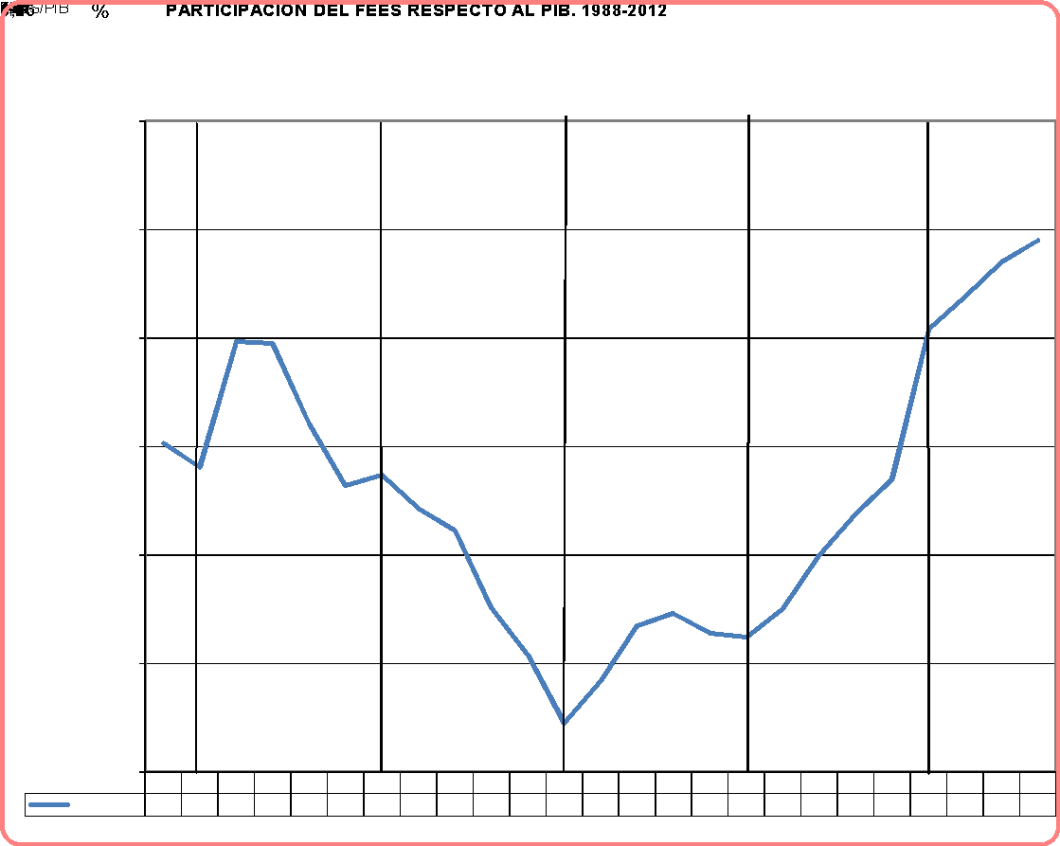
ESTIMACIONES DEL FEES PARA EL 2013
Y RELACIÓN DEL FEES CON EL PIB NOMINAL
(millones de colones)
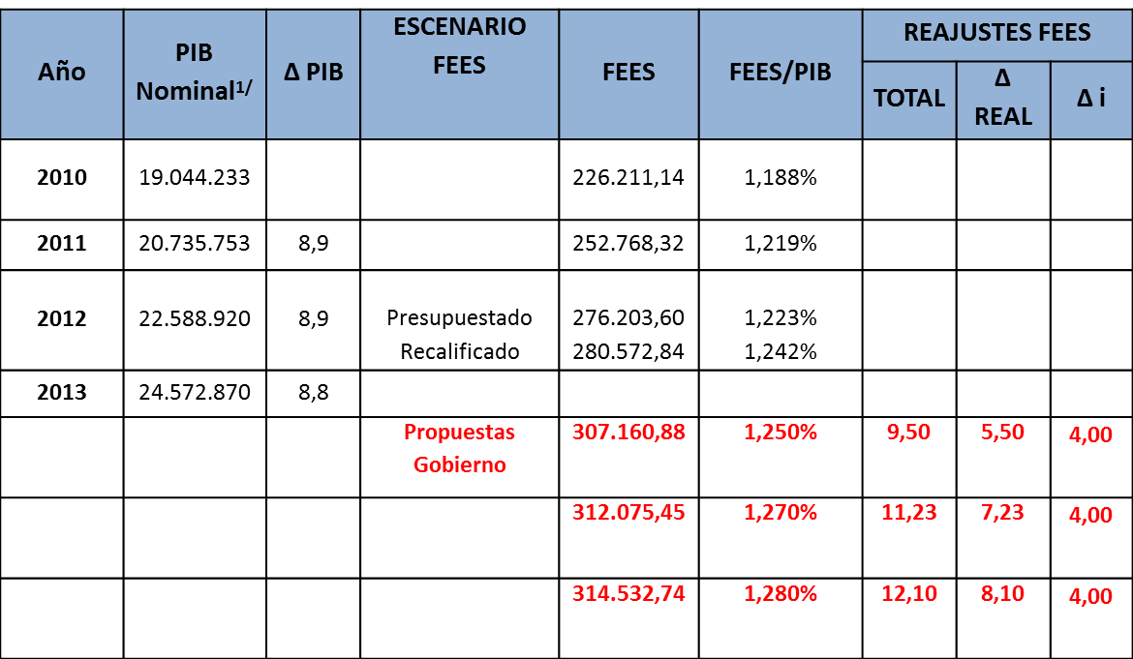

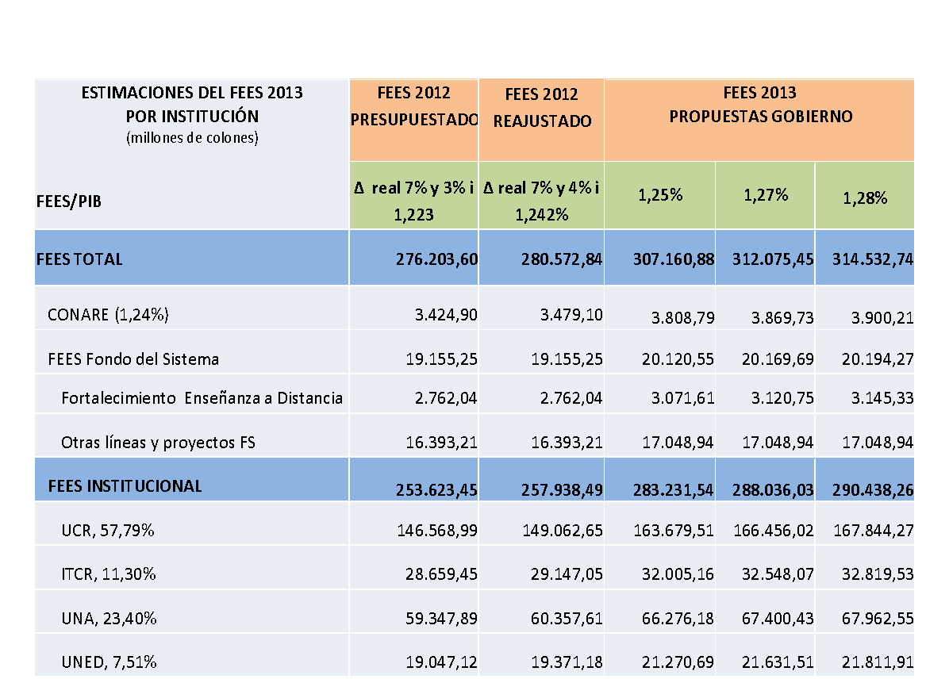
El señor Julio Calvo informa que la señora Sandra León realizó la misma presentación el día martes 17 de julio del 2012 en CONARE. Agrega que a dicha reunión también asistió el señor Jorge Chaves, la señora Grettel Castro y el señor Mauricio Montero. Los Rectores este año han estado muy preocupados por el financiamiento de las Universidades, para el 2013 se fijaban algunas incertidumbres en algunas cláusulas sobre cuánto era el monto que se iba a recibir, se ha intentado en lo posible avanzar. Asimismo, el convenio que se firmó indica que el financiamiento al CONARE y no a las Universidades públicas, que son cuatro actualmente, el Tecnológico, la Universidad de Costa Rica, la Universidad Nacional y la UNED, va a llegar al 1.5% del PIB en el 2015, esa era la intención. Agrega que el Artículo 9 indicaba que el financiamiento del FEES aumentará progresivamente del 2013 al 2015 hasta alcanzar en el 2015 el 1,5% del PIB, en el marco del incremento del 8% del PIB destinado a la educación y en relación directa con el mejoramiento de la carga tributaria. Para ello, el Gobierno de la República establecerá una estrategia de política fiscal que permitirá una mayor progresividad y justicia tributaria y que la carga tributaria ascienda de su nivel actual de 13,4% del PIB a 15,9%, para fortalecer las capacidades de la economía, para crecer en forma equitativa sostenible y en particular, para asegurar los recursos necesarios que permitan ir cumpliendo la meta de hacer llegar el FEES al 1,5%, se tenía un convenio que consistía en que hasta este año era por porcentaje, es decir, la inflación más un crecimiento real del 7%, que en realidad era de 8% ya que en el primer año se asignaron 2% por adelantado, después del 2013 el convenio fijaba que se haría un curva de crecimiento hasta llegar al 1.5% de PIB, quedó claro que esto dependía de las capacidades fiscales del Gobierno, para esto se sometió a un paquete fiscal, el cual no fue aprobado y del cual ya han sido informados, el Gobierno en este momento tiene problemas fiscales por que la ley no se aprobó. Amplía que ante ese escenario se temía que el Gobierno llegara a proponer la otra clausula, la cual indicaba que si habían problemas fiscales, el piso del financiamiento universitario era Inflación más 4.5%, que es menos de lo que se tiene ahora, ya que actualmente se tiene 4% más un crecimiento de un 7%, sería inflación más 4.5%, los Rectores que estuvieron en la negociación esperaban el escenario más crítico que era llegar a ese escenario de inflación más 4.5%, se debe analizar el marco en el que se ha desarrollado ese financiamiento de las Universidades, se debe recordar que para los años 90, ya se tenía el 1.15% del PIB, este descendió notablemente hasta el año 99, se llegó a menos del 0,8% del PIB, años en los que básicamente hubo poco crecimiento en infraestructura por parte de las Universidades, Equipamiento, entre otras cosas, aquí es donde comenzaron nuevamente los convenios de financiamiento, a partir de ahí ha sido una curva sostenida, estos son los últimos convenios que se han tenido, se han acercado considerablemente a la meta del 1.5%, en el 2012 se ha alcanzado el 1.24%. Comenta que esto fue lo que se negoció, en el 2010, el 1.18%, en el 2011, 1.21% y 2012, el primer presupuesto era equivalente al 1.22% y con la recalificación por inflación fue de 1.24%, este fue el piso de las conversaciones, sobre cómo se iba a pasar de este presupuesto al presupuesto 2013, en la primer reunión, el Gobierno ofreció la inflación proyectada para el siguiente año en un 4% y 5.5%, es decir, menor con lo que se cuenta actualmente, no se esperaba que el Gobierno hiciera un ofrecimiento de esa naturaleza, lo que implicaría un crecimiento mínimo y un alto para el crecimiento que se desearía para el Tecnológico y las otras Universidades, en cuanto a la recepción de más estudiantes y mejorar las capacidades.
El señor Alexander Valerín consulta si dentro de los porcentajes que se están contemplando se encuentra el préstamo del Banco Mundial.
El señor Julio Calvo aclara que eso es un adicional que no tiene relación con el FEES, el Banco Mundial no se incorpora nunca al financiamiento del FEES, es un plus que el gobierno brindó para recuperar la infraestructura perdida de las Universidades de los últimos 15 años. Asimismo, comenta que ellos se retiraron y el equipo técnico de las Universidades que bien se deben conocer, la señora Flor Cervantes, de CONARE y el equipo del TEC el cual está muy bien, solicitaron que se analizaran los indicadores de crecimiento económico, del PIB, de inflación, analizar muy bien lo que era la recaudación fiscal, se tenían pruebas de que la economía no era tan trágica como se pensaba. Se expuso el paquete fiscal, pero sí hay un crecimiento de la recaudación notable y habrá más, ya que el crecimiento de la economía es notable. La segunda reunión fue muy interesante ya que se presentaron con una actitud diferente, puesto que hay un nuevo Ministro de Hacienda, esta negociación se había atrasado por el cambio de Ministro, se analizaron los datos aportados e hicieron un planteamiento, no en términos de porcentajes pero plantearon un porcentaje de inflación y uno de crecimiento, que se tradujo a lo que es el PIB; ofrecieron 1.27% que equivale a tener un crecimiento real de 7%, en las últimas negociaciones se demostraron más los datos, por lo que se llegó a concluir que bajo un esquema de proporcionalidad estaban ofreciendo 1.28%, lo que equivaldría a 12.10%. Procede a presentar el cuadro que indica lo que le está correspondiendo actualmente a cada Institución. Menciona que en dicho análisis se contempló el año 2013, no se contempló el año 2014 ni 2015, se llega a 1.28%, el 1.25% es para el 2015, el Gobierno no se anima a presentar una propuesta por la incertidumbre, están claros de que se debe llegar al 8% en Educación. Sin embargo, expresaron que es imposible, por más que se mejore la negociación llegar a esos niveles, están tratando con esta ley, están comprometidos de que con esa proporcionalidad el FEES debería ir mejorando, la negociación está en esos límites y se desconocen los saltos para llegar al 1.05% en el 2014-2015; expresa que les preocupa el tema de la política, el 2014 es un año totalmente político, es un tanto difícil que el Gobierno en el 2014 vaya a tomar decisiones en estos temas, al parecer si se somete a la lógica siempre el FEES va a ser incremental, es decir, siempre se van a tener incrementos con respecto al PIB aunque de alguna manera se dude, la economía del país está creciendo y en el término que crezca, crece la recaudación, falta una última reunión, se desconoce si habrá un propuesta concreta para el 2014-2015, el peor escenario sería que se mantenga la tendencia, el TEC al moverse al PIB ya no manejaría este esquema, si el PIB crece el FEES va a crecer.
El señor Mauricio Montero, comenta que según un artículo publicado en El Financiero para el 2015 el producto interno bruto se va a actualizar porque no tiene los Sectores activos del país inmersos en el cálculo, es decir, tendría una sobrestimación de un 30%, sobre eso llegar a 1.25% es más factible si se mantiene la tendencia de crecimiento y una actualización tan severa de 127 Sectores a 140, es un poco más de dinero. Considera que una negociación CONARE debería contemplar esos escenarios para poder luchar.
El señor Bryan Navarro amplía que sería importante contemplar que dentro de esos esquemas, 123 sectores se contemplaron hace 30 años, se está hablando de que hace 30 años el sector de servicios y el sector de tecnología no estaban tan contemplados en esa parte.
El señor Julio Calvo aclara que eso está contemplado en la nueva ley, esos Sectores contribuyen si se modifica.
La señora Grettel Castro expresa que en la reunión del martes 17 de julio, los Rectores lograron una buena negociación; expresa que pasar de 1.25% a 1.28% pareciera muy poco pero cuando se analiza en otros números es diferente. Revisando las tendencias que ha tenido el PIB en el país, respecto a cómo se ha manejado en los últimos quince años, es muy variable, sin embargo, cuando se hace el análisis en términos de dólares constantes se denota un crecimiento importante en el mismo. Considera que es algo grato para las Universidades considerando el monto global que se tiene y comparando con los escenarios que habían presentado anteriormente el señor Marcel Hernández y el señor Jorge Mena. Es superior a lo que es el escenario 2 y es inferior a lo que es el escenario 3, pero se está partiendo de supuestos diferentes, se partía de supuestos con una inflación que era mayor y que a la hora que se proyectan en los gastos tienen una influencia distinta. Manifiesta desconocer qué han indicado los compañeros del Departamento de Financiero de dicho presupuesto con respecto al TEC, la incidencia en los incrementos es distinta para las Universidades que cuentan con mayor presupuesto; en el caso del TEC y de la UNED la situación no es tan positiva, por lo que quisiera tener una idea de qué tan ajustado está. Le parece una buena idea por parte de los Rectores ya que las negociaciones anteriores no han sido tan sencillas. Manifiesta que el Gobierno ha conocido muchas cosas que quizás no se contemplaron en negociaciones anteriores, lo que probablemente haya coadyuvado en ese sentido.
El señor Julio Calvo amplía que un elemento que ayudó mucho en la negociación fue que iban preparados, es decir que cada Universidad tenía sus escenarios de presupuesto, se contaba con suficiente información en la parte económica nacional lo que ayudó grandemente, no fue una negociación como la anterior pero estaban totalmente dispuestos, menciona que es muy favorable para el TEC y se espera que para el próximo fin de semana se analice a profundidad en conjunto con el señor Marcel Hernández. Acota que de momento el equipo está satisfecho.
La señora Grettel Castro agrega que la percepción de los Rectores es que aún se puede mejorar, sería conveniente que para al menos esa última reunión de la Comisión de Enlace tener claridad tanto para el escenario 3 como el escenario 2, se sabe que esto es muy bueno, pero aun así el TEC estaría ajustado.
El señor Alexander Valerín externa una felicitación para los Rectores, ya que considera que es una muy buena negociación. Por otro lado, considera que un incremento del 12% es un incremento sustancial, sería ineficiente no poder administrar la Institución con un incremento del 12%, tomando en cuenta que en otros sectores el incremento es menor al 5%, aunado a que vendrán recursos como lo es el Banco Mundial, que quizá no tiene mayor relación, pero complementa grandemente.
El señor Julio Calvo informa que en el periodo de vacaciones se culminaron los últimos detalles del Banco Mundial, la próxima semana se analizará el tema faltante sobre el tema Ambiental, se está trabajando en esto, la parte más complicada que consistía en la Caja Única está resuelto, el tema de Banco Mundial va en rumbo. Indica que el tema de la negociación se trabajó de la mejor forma, en tiempo record, se logró negociar.
El señor Alexander Valerín amplía que esto permite tener tranquilidad a la hora de presupuestar, se contaría con el panorama claro sobre con cuánto dinero se cuenta, algo que en otros años no era así.
La señora Grettel Castro comenta que en la reunión del día de ayer, se externó que como Instituciones lo que se está dando a las Universidades es bastante a nivel del país, como ejemplo cita los problemas que está enfrentando la Caja Costarricense de Seguro Social y el Instituto Costarricense de Electricidad, se contempla que esto es grato, pero esto obliga al TEC a dar más al país a ser más conscientes y a no despilfarrar, señala que tienen que producir para el país y ayudar a éste en el ámbito social, lo cual es muy importante, puesto que en ciertos momentos se contó con incrementos sustanciales, es importante que la comunidad tenga claridad respecto a esto.
La discusión de este punto consta en el archivo digital de la Sesión No. 2774.
CAPITULO PROPUESTA DE COMISIONES
ARTÍCULO 6. Propuestas de Comisiones
No se presentaron propuestas de Comisiones del Consejo Institucional.
CAPITULO PROPUESTAS DE MIEMBROS
ARTÍCULO 7. Propuestas de miembros del Consejo Institucional
No se presentaron propuestas de Miembros del Consejo Institucional.
NOTA: Se realiza un receso a las 8:50 am.
NOTA: Reinicia la sesión a las 9:15 am.
ARTÍCULO 8. Juramentación del Dr. Milton Villarreal, como integrante en la Comisión para atender la Evaluación Docente, en atención al acuerdo de la Sesión Ordinaria No. 2766, Artículo 14, del 17 de mayo del 2012, en el que se modifica el inciso a del acuerdo tomado en la Sesión Ordinaria No. 2743, Artículo 14, del 24 de noviembre del 2011, en el que se conformó la Comisión para atender el tema
PERSONA INVITADA: Dr. Milton Villarreal Castro.
NOTA: Ingresa el señor Villarreal a las 9:20 am.
El señor Julio Calvo da la bienvenida al señor Milton Villarreal y le expresa el agradecimiento por formar parte en la Comisión.
De seguido procede con la Juramentación, para lo cual le solicita levantar la mano derecha.
La Juramentación dice:
El Señor Rector:
"¿Juráis a Dios y prometéis a la Patria y al Instituto Tecnológico de Costa Rica observar y defender la Constitución y las leyes de la República, y cumplir fielmente los deberes encomendados por el Estatuto Orgánico del Instituto Tecnológico de Costa Rica, y la normativa institucional?
El señor Milton Villarreal responde
"Sí, juro"
El Señor Rector:
"Sí así lo hiciereis, Dios os ayude, y si no, Él, La Patria y la Institución os lo demanden".
NOTA: Se retira el señor Milton Villarreal, a quien se le dan las gracias por su presencia.
ARTÍCULO 9. Integración de la nueva Representación Estudiantil en las Comisiones Permanentes del Consejo Institucional
El señor Julio Calvo presenta la propuesta denominada: “Integración de la nueva Representación Estudiantil en las Comisiones Permanentes del Consejo Institucional”; elaborada por la Presidencia. (Adjunta a la carpeta de esta acta), la cual dice:
CONSIDERANDO QUE:
- El Artículo 18 del Reglamento del Consejo Institucional del Instituto Tecnológico de Costa Rica, dispone lo siguiente:
“Las Comisiones Permanentes estarán integradas por miembros(as) del Consejo Institucional; participarán como mínimo dos miembros(as) que tengan relación laboral con el Instituto, y al menos un representante estudiantil ante el Consejo Institucional. En el seno de las Comisiones Permanentes se designará un coordinador, y se comunicará al Consejo Institucional”
- La Secretaría del Consejo Institucional, con fecha 11 de junio del 2012, recibió el oficio TEE-084-2012, suscrito por el señor Luis Gabelo Ureña Morales, Presidente del Tribunal Electoral Estudiantil, dirigida al Dr. Julio César Calvo Alvarado, Presidente del Consejo Institucional, en la cual informa sobre los nombramientos de los Representantes Estudiantiles ante el Consejo Institucional y remite los datos de los Representantes Estudiantiles que fungirán como miembros titulares del Consejo Institucional a partir del próximo 01 de julio de 2012 hasta el 30 de junio de 2013.
- En el mismo memorando se indican los nombres de los titulares ante el Consejo Institucional, en el siguiente orden:
  - Sr. José Mauricio Montero Pérez, Presidente del Consejo Ejecutivo
  - Sr. Bryan Eduardo Navarro Centeno, Representante ante el Consejo Institucional del Consejo Ejecutivo de la Federación de Estudiantes del ITCR.
- Los señores Erick Sandoval y Zorem Navarrete, Representantes Estudiantiles ante el Consejo Institucional, concluyeron su período de nombramiento ante el Consejo Institucional, el 30 de junio del 2012.
- El Estatuto Orgánico de la FEITEC estipula lo siguiente:
Artículo 79: Son funciones de presidente:
…
  - Representar a la FEITEC en el Consejo Institucional.
Artículo 80: Son funciones del Primer Vicepresidente:
…
- Ser el primer suplente ante el Consejo Institucional, pudiendo reemplazar al presidente o al representante ante el Consejo Institucional, con voz y voto cuando se ausente.
Artículo 85
La secretaría General contará con un secretario general y un secretario general adjunto:
Son funciones del Secretario General:
…
- Ser el segundo suplente ante el Consejo Institucional, pudiendo reemplazar al presidente o al representante de Consejo Ejecutivo ante el Consejo Institucional, con voz y voto cuando se ausente.
- Es imperativo integrar a los nuevos miembros en las Comisiones Permanentes del Consejo Institucional, de conformidad con lo que estipula el Artículo 18 del Reglamento del Consejo Institucional.
SE PROPONE:
- Modificar la integración de las Comisiones Permanentes del Consejo Institucional, de la siguiente manera:
a.1 Comisión Permanente de Asuntos Académicos y Estudiantiles
Ing. Jorge Chaves Arce
Ing. Nancy Hidalgo Dittel
BQ. Grettel Castro Portuguez
Máster. Claudia Zúñiga Vega
Dr. Tomás Guzmán Hernández
________________________
a.2 Comisión Permanente de Planificación y Administración
Dra. Lilliana Harley Jiménez
Ing. Alexander Valerín Castro
Ing. Nancy Hidalgo Dittel
BQ. Grettel Castro Portuguez
Sr. Cristhian González Gómez
Dr. Tomás Guzmán Hernández

______________________________________
a.3 Comisión Permanente de Estatuto Orgánico
Ing. Nancy Hidalgo Dittel
Ing. Jorge Chaves Arce
Sra. Claudia Zúñiga Vega
Ing. Alexander Valerín Castro
________________________
a.4 Comisión Permanente de Calidad de Vida Institucional
Dra. Lilliana Harley Jiménez
BQ. Grettel Castro Portuguez
Ing. Jorge Chaves Arce
Ing. Alexander Valerín Castro
_________________________
a.5 Comisión Permanente de Vinculación Externa Remunerada
Coordinador/a de la Comisión de Estatuto Orgánico
Coordinador/a de la Comisión de Asuntos Académicos y Estudiantiles
Coordinador/a de la Comisión de Planificación y Administración
Un representante Estudiantil: ________________________
La señora Grettel Castro informa que la Comisión de Planificación y Administración se reunirá los días jueves en horas de la mañana.
Se discute sobre el horario de las Comisiones y se acuerda posponer el tema hasta que la nueva Representación Estudiantil cuente con sus horarios de estudio, en relación con el horario de las reuniones de las comisiones.
La señora Grettel Castro externa que a pesar de que el nombramiento formal de los estudiantes es hasta el próximo jueves, si los estudiantes están claros pueden asistir a las Comisiones sin ningún problema, únicamente no estarían formalmente constituidos.
La discusión de este punto consta en el archivo digital de la Sesión No. 2774.
ASUNTOS DE FONDO
ARTÍCULO 10. Liberación de condicionamiento, inciso c, Sesión Ordinaria No. 2747, Artículo 12, del 20 de enero de 2012, Modificación de acuerdo tomado en Sesión Ordinaria No. 2738, Artículo 10, inciso c.1.i, “Liberación de plaza CF2388”
La señora Grettel Castro presenta la propuesta denominada: “Liberación de condicionamiento, inciso c, Sesión Ordinaria No. 2747, Artículo 12, del 20 de enero de 2012, Modificación de acuerdo tomado en Sesión Ordinaria No. 2738, Artículo 10, inciso c.1.i, “Liberación de plaza CF2388”; elaborada por la Comisión de Planificación y Administración. (Adjunta a la carpeta de esta acta). Amplía que el análisis se realizó, sin embargo, se consideró que aún hay información importante que se requiere para la toma de decisiones más definitivas respecto a esta plaza, en ese sentido se invitó en una audiencia en la Comisión de Planificación para conversar acerca del tema, se solicitaron algunos datos adicionales que se requerían a la información que se estaba entregando. Indica que la Comisión aún no ha dado por finalizado el tema con base en el cual se iniciaron los condicionamientos de esta plaza.
El señor Julio Calvo somete a votación la propuesta y se obtiene el siguiente resultado: 10 votos a favor, 0 en contra. Somete a votación la firmeza del acuerdo y se obtiene el siguiente resultado: 10 votos a favor, 0 en contra
Por lo tanto, el Consejo Institucional:
CONSIDERANDO QUE:
- El Consejo Institucional en Sesión Ordinaria No. 2747, Artículo 12, del 20 de enero de 2012. “Modificación de acuerdo tomado en Sesión Ordinaria No. 2738, Artículo 10, inciso c.1.i, “Liberación de plaza CF2388”, acordó lo siguiente:
- “Liberar el condicionamiento de la plaza CF2388, Profesional en Salud M-1, según acuerdo tomado en Sesión Ordinaria No. 2738, inciso c.1.i, para que la plaza sea utilizada en el Programa de Salud Sexual Reproductiva, durante el I Semestre del 2012.
- Solicitar a la Administración la presentación de un diagnóstico que debe hacer el Departamento de Trabajo Social y Salud, que incluya la cantidad de Tiempos Completos de médicos dedicados a consulta (de funcionarios, estudiantes y otros). Especificar, cantidad y tipo de consultas atendidas y cantidad de solicitudes de consulta insatisfechas, número de TC de médicos dedicados a capacitación y sensibilización, a otras labores dirigidas a actividades en el Tecnológico y a otras labores dirigidas a poblaciones externas al TEC. Este deberá presentarse al Consejo Institucional a más tardar el 15 de mayo de 2012.
- Condicionar la plaza CF2388, Profesional en Salud M-1, para el II Semestre, del 2012, hasta tanto no se haya analizado el diagnóstico solicitado en el inciso anterior”.
- La Secretaría del Consejo Institucional recibe oficio VIESA-937-2012, del 15 de junio de 2012, suscrito por la Dra. Claudia Madrizova, Vicerrectoría de Vida Estudiantil y Servicios Académicos, dirigido a la Licda. Bertalía Sánchez, Directora Ejecutiva de la Secretaría del Consejo Institucional, en el cual remite el resultado de la encuesta y la distribución del tiempo de médicos en el Área de Salud del Departamento de Trabajo Social y Salud. Cabe señalar que el informe solicitado se entregó un mes atrasado sin previa solicitud de prórroga por parte de la VIESA.
- En reunión de la Comisión de Planificación y Administración No. 472-2012, celebrada el 29 de junio de 2012, se analiza el informe y se dispone elevar la propuesta al pleno del Consejo Institucional.
ACUERDA:
- Liberar el condicionamiento de la plaza CF2388, Profesional en Salud M-1, para que la plaza sea utilizada en el Programa de Salud Sexual Reproductiva, durante el II semestre 2012.
- Solicitar a la Vicerrectoría Estudiantil y Servicios Académicos, que en el futuro se apegue a las solicitudes de plazo fijadas por el Consejo Institucional, o en su defecto que solicite las prórrogas en el tiempo y la forma debida.
- Comunicar. ACUERDO FIRME.
La discusión de este punto consta en el archivo digital de la Sesión No. 2774.
NOTA: Al ser las 9:32 am., se hace una variación la Agenda y se sube el punto 12, para dar tiempo a las personas invitadas en el tema 11, por lo que el tema que se ubica como punto 12, pasa a ser el 11.
ARTÍCULO 11. Cupos para la carrera de Ingeniería en Computación de la Sede Interuniversitaria de Alajuela, para el segundo semestre del 2012
El señor Jorge Chaves presenta la propuesta denominada: “Cupos para la carrera de Ingeniería en Computación de la Sede Interuniversitaria de Alajuela, para el segundo semestre del 2012”; elaborada por la Comisión de Asuntos Académicos y Estudiantiles. (Adjunta a la carpeta de esta acta).
El señor Isidro Álvarez consulta sobre la oportunidad del acuerdo en relación con el inicio del II Semestre.
La señora Grettel Castro aclara que queda ajustado y de ahí la prisa para poder presentarlo, agrega que al finalizar el I Semestre el señor Luis Paulino Méndez había enviado un comunicado en el que indicaba que ese punto estaba en el Consejo de Docencia. Sin embargo, hasta que no estuviera listo el acuerdo no se podría analizar.
El señor Julio Calvo somete a votación la propuesta y se obtiene el siguiente resultado: 10 votos a favor, 0 en contra. Se somete a votación la firmeza del acuerdo y se obtiene el siguiente resultado: 10 votos a favor, 0 en contra.
Por lo tanto, el Consejo Institucional:
CONSIDERANDO QUE:
- La Secretaría del Consejo Institucional recibió el oficio ViDa-456-2012, de fecha 13 de junio del 2012, suscrito por el Ing. Luis Paulino Méndez, Presidente del Consejo de Docencia, dirigido al Ing. Jorge Chaves, Coordinador de la Comisión de Asuntos Académicos y Estudiantiles, en el cual comunica que la propuesta de los cupos para la Carrera de Ingeniería en Computación para la Sede Interuniversitaria de Alajuela, estará en el orden del día del Consejo de Docencia del 20 de junio del 2012, para su respectivo aval.
- La Secretaría del Consejo Institucional recibió el oficio ViDa-481-2012, de fecha 25 de junio del 2012, suscrito por el Ing. Luis Paulino Méndez, Presidente del Consejo de Docencia, dirigido al Dr. Julio C. Calvo, Presidente del Consejo Institucional, en el cual transcribe el comunicado de acuerdo del Consejo de Docencia, Sesión No. 06-2012, Artículo 5, inciso b, del 20 de junio del 2012, como sigue:
“El Consejo de Docencia considerando que:
- El Máster Freddy Ramírez Mora, director de la Escuela de Ingeniería en Computación, mediante oficio IC-302-2012 comunica que en Sesión de Consejo por Consulta Formal 10-2012, celebrada el 19 de Junio de 2012, artículo 5, el Consejo de Escuela de Ingeniería en Computación da el aval para ofertar 20 cupos para estudiantes de nuevo ingreso en la Sede Interuniversitaria de Alajuela, para el segundo semestre 2012.
- Para la atención de los nuevos estudiantes se cuenta con recursos de Fondos del Sistema.

- Corresponde al Consejo de Docencia avalar los cupos para estudiantes nuevos en las diferentes carreras que ofrece el ITCR y proponerlo para su aprobación al Consejo Institucional.
Acuerda:
- Avalar la oferta de 20 cupos para estudiantes de nuevo ingreso en la Sede Interuniversitaria de Alajuela, para el segundo semestre 2012, en Ingeniería en Computación.
- Solicitar al Consejo Institucional la aprobación de 20 cupos para estudiantes de nuevo ingreso en la Sede Interuniversitaria de Alajuela, para el segundo semestre 2012, en Ingeniería en Computación.
- Acuerdo firme.”
- La Comisión de Asuntos Académicos y Estudiantiles, según consta en la Minuta No. 356-2012, celebrada el 16 de julio del 2012, analizó el Comunicado de Acuerdo del Consejo de Docencia sobre Cupos para Ingeniería en Computación de la Sede Interuniversitaria de Alajuela, para el segundo semestre del 2012, y dispuso elevar la propuesta al Pleno.
ACUERDA:
- Aprobar 20 cupos para estudiantes de nuevo ingreso de la Carrera de Ingeniería en Computación de la Sede Interuniversitaria de Alajuela, para el segundo semestre del 2012.
- Comunicar. ACUERDO FIRME.
La discusión de este punto consta en el archivo digital de la Sesión No. 2774
ARTÍCULO 12. Liberación de condicionamientos, de los acuerdos del Consejo Institucional de las Sesiones Ordinarias No. 2768, Artículo 9, inciso c, del 31 de mayo de 2012, y No. 2770, Artículo 9, inciso j, del 14 de junio de 2012
PERSONAS INVITADAS: MAE. Marcel Hernández, Vicerrector de Administración, y el Ing. Jorge Carmona.
NOTA: Ingresan las personas invitadas a las 9:40 am.
El señor Julio Calvo agradece la presencia de las personas invitadas y de seguido cede la palabra a la señora Grettel Castro.
La señora Grettel Castro recuerda que en la última propuesta que se hizo para la aprobación del Presupuesto Extraordinario 2-2012, se habían dejado condicionadas algunas partidas relacionadas con la implementación de sistemas tanto en la Vicerrectoría de Administración como en la Vicerrectoría de Vida Estudiantil y Servicios Académicos. Asimismo, habían quedado condicionadas en el Informe de Ejecución de Plazas del mes de abril del año actual las plazas relacionadas con la implementación de dichos sistemas, a raíz de ello se había solicitado para liberar el condicionamiento la presentación en forma general del Plan de los sistemas, en el que se debían incluir los objetivos, así como los resultados que se pretendían una vez concluida la implementación del sistema y cuánto tiempo se tardaría, pregunta reiterativa que venía dándose desde el año 2010, tanto el señor Marcel Hernández como el señor Jorge Carmona expusieron el Plan, por lo que consideraron importante que este Órgano en pleno conozca el informe.
El señor Marcel Hernández brinda un saludo e indica que básicamente cuando se asume la Vicerrectoría de Administración en esta nueva gestión, es uno de los proyectos con mayor fuerza, se es consciente de que aun hay un desfase considerable en cuanto al tiempo. Sin embargo, se han dado a la tarea de aplicar medidas correctivas dirigidas en la evaluación de finales del año anterior, una de las primeras medidas que se tomaron fue nombrar al Director del Proyecto, se acordó nombrar al señor Jorge Carmona para el 2011, el mismo fue ratificado en el 2012, esto permitió dar finiquito a dicha etapa, cumpliendo con las prórrogas, actualmente se cuenta con la urgencia de iniciar con un cronograma. Agradece al señor Jorge Carmona por el apoyo brindado, apoyo incondicional. Cede la palabra al señor Jorge Carmona para que haga la presentación.
El señor Jorge Carmona saluda y menciona que la idea es brindar un pequeño informe del estado del proyecto “Hacia un modelo de Administración Universitario”. Expresa que cuando se inició el proyecto se inició con un Plan Estratégico el cual se realizó en el año 2008-2010 y la intención siempre fue ser el modelo de Administración Universitaria, no solo a nivel nacional sino a nivel latinoamericano y basados en los objetivos se iniciaron los procesos de documentación que se busca para la Vicerrectoría y se llegó a la conclusión de que se debían incorporar cinco aspectos importantes.
“Hacia un modelo de administración universitaria”
Plan Estratégico 2008 – 2010 para la Vicerrectoría de Administración del Instituto Tecnológico de Costa Rica
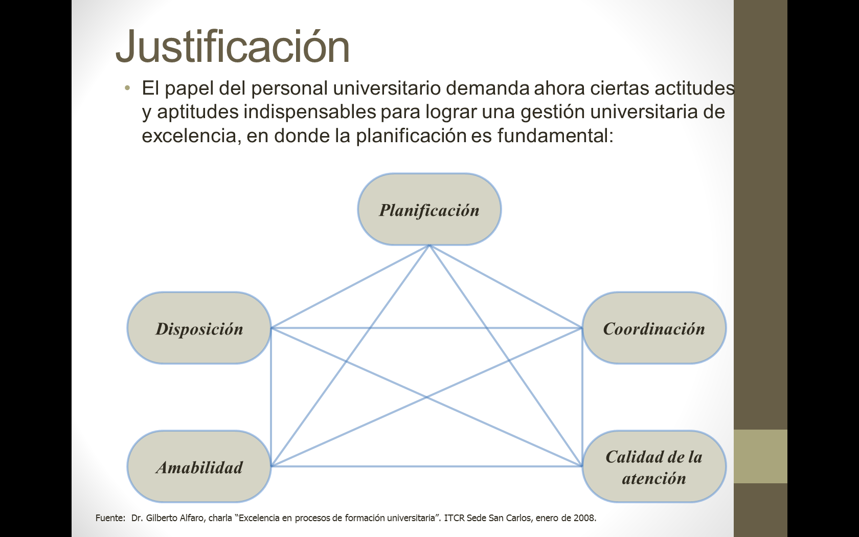
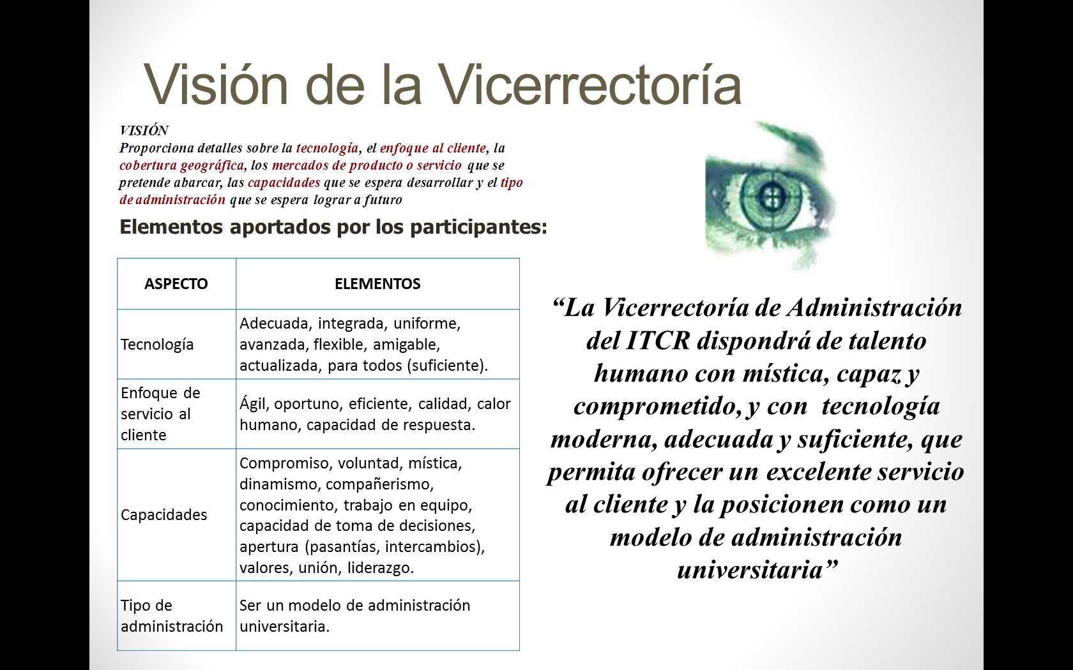
Proyecto Sistema Integrado de la Vicerrectoría de Administración
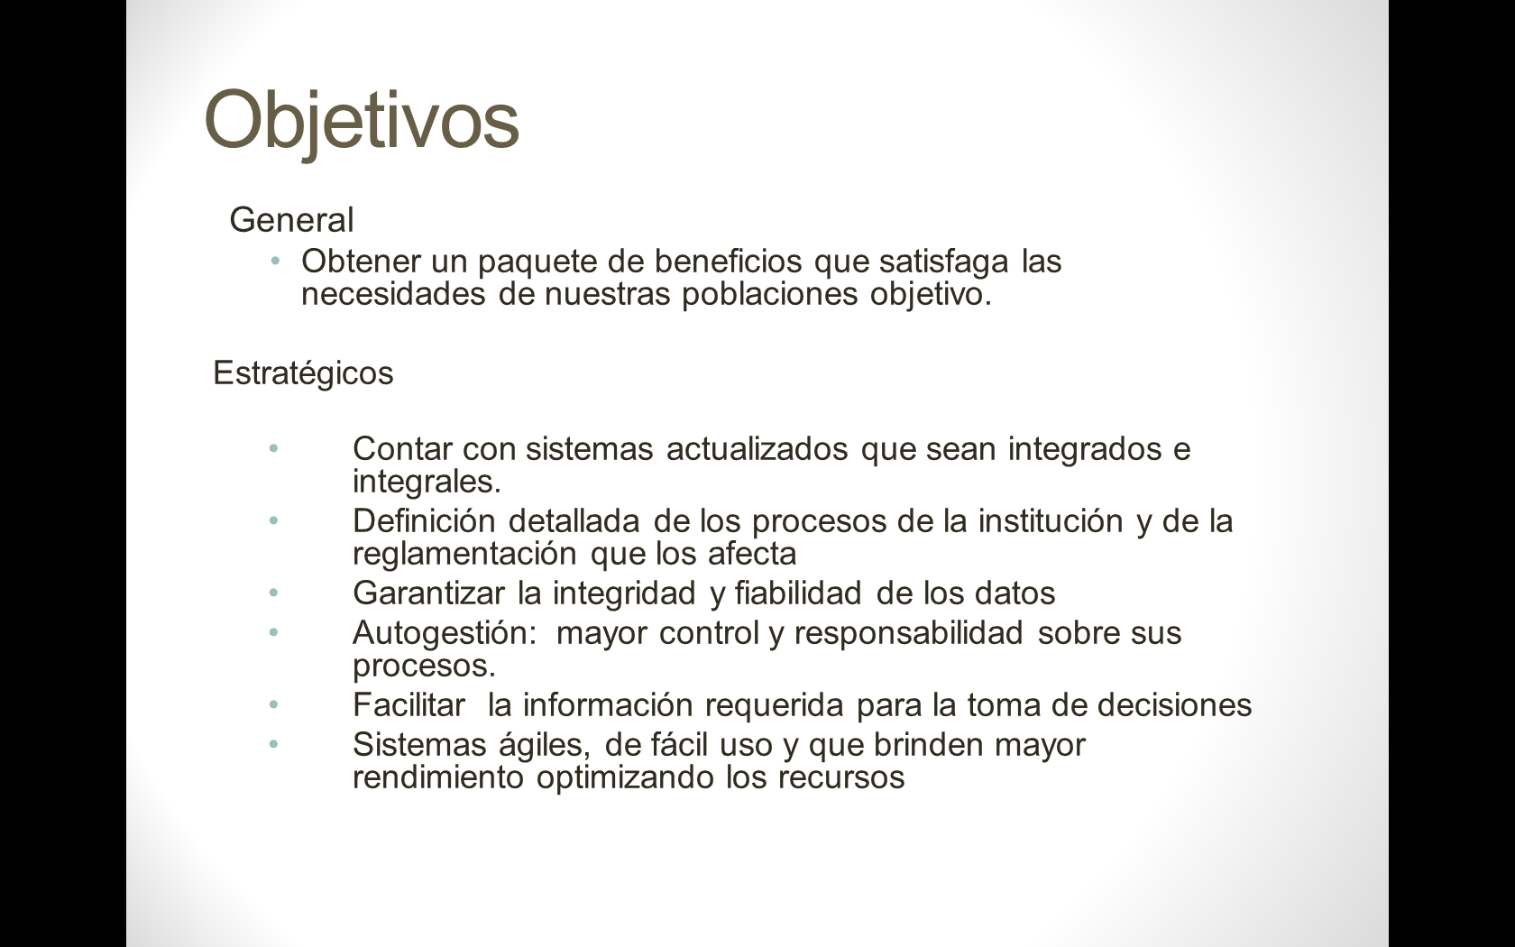
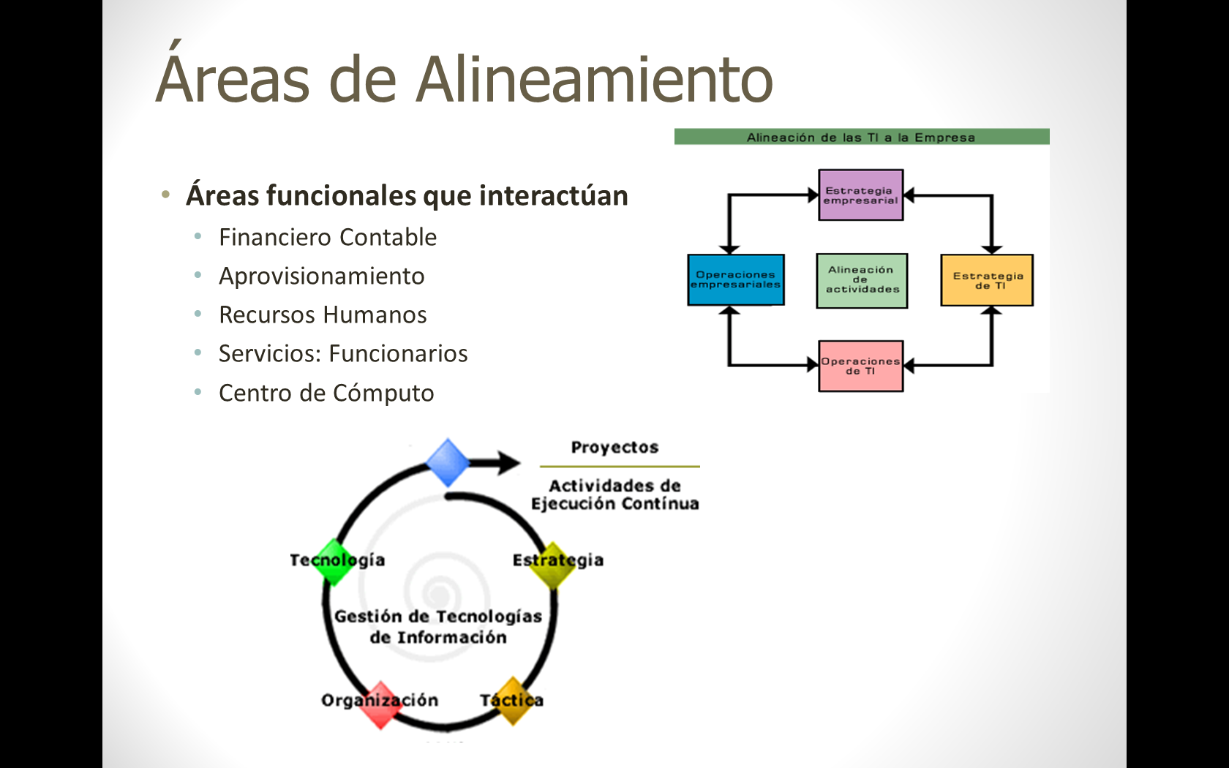
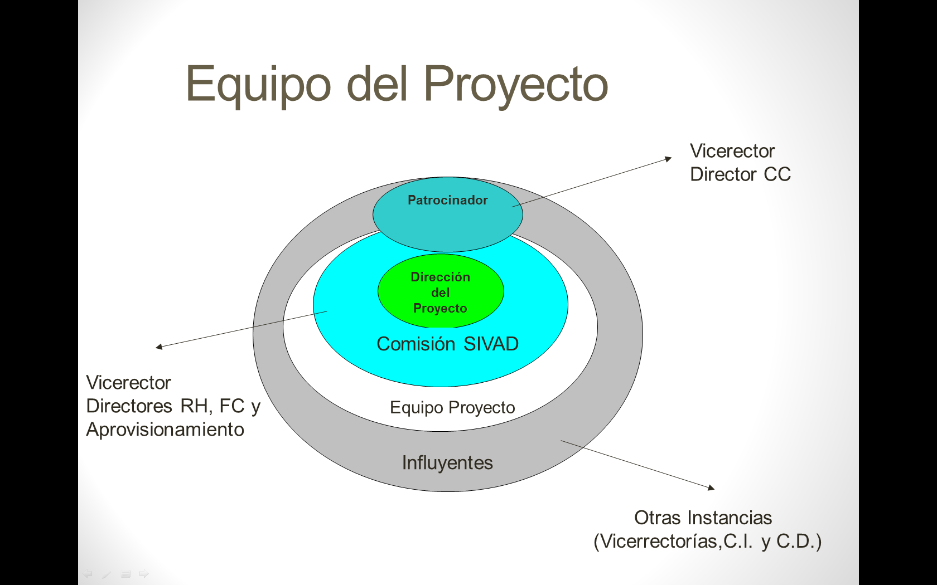
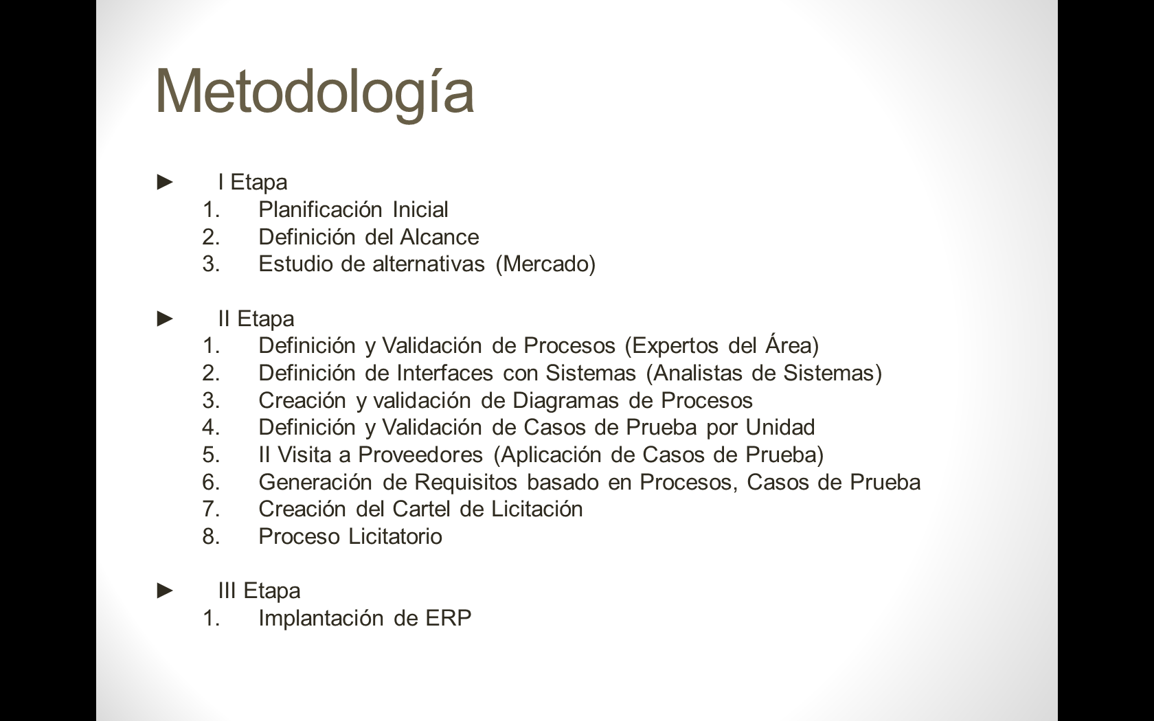
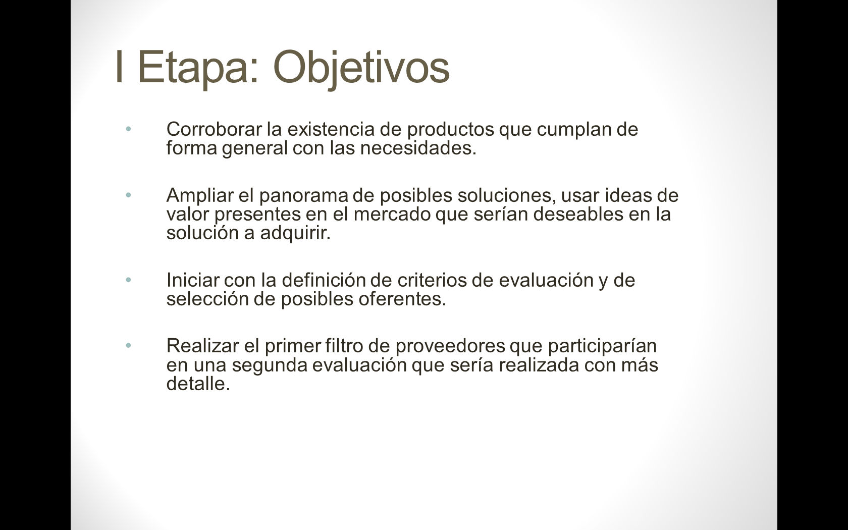
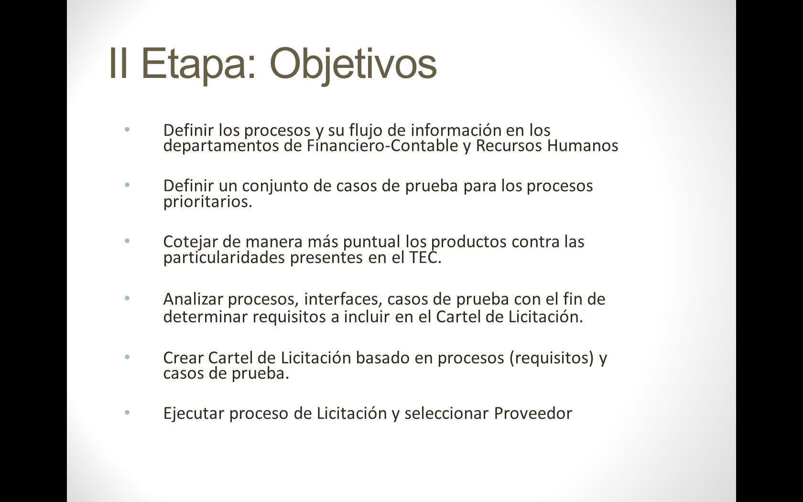
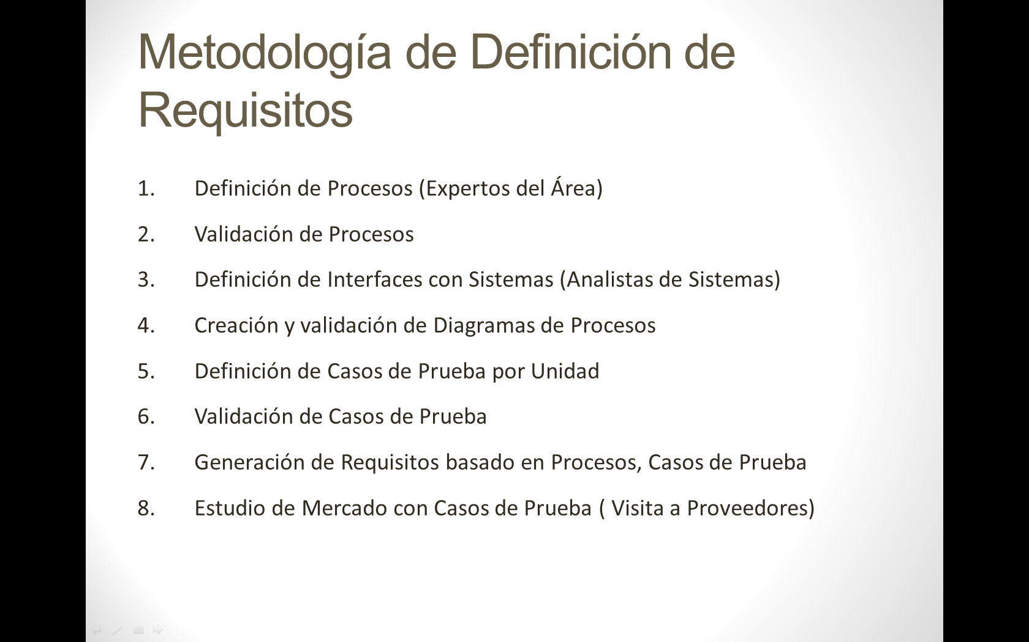
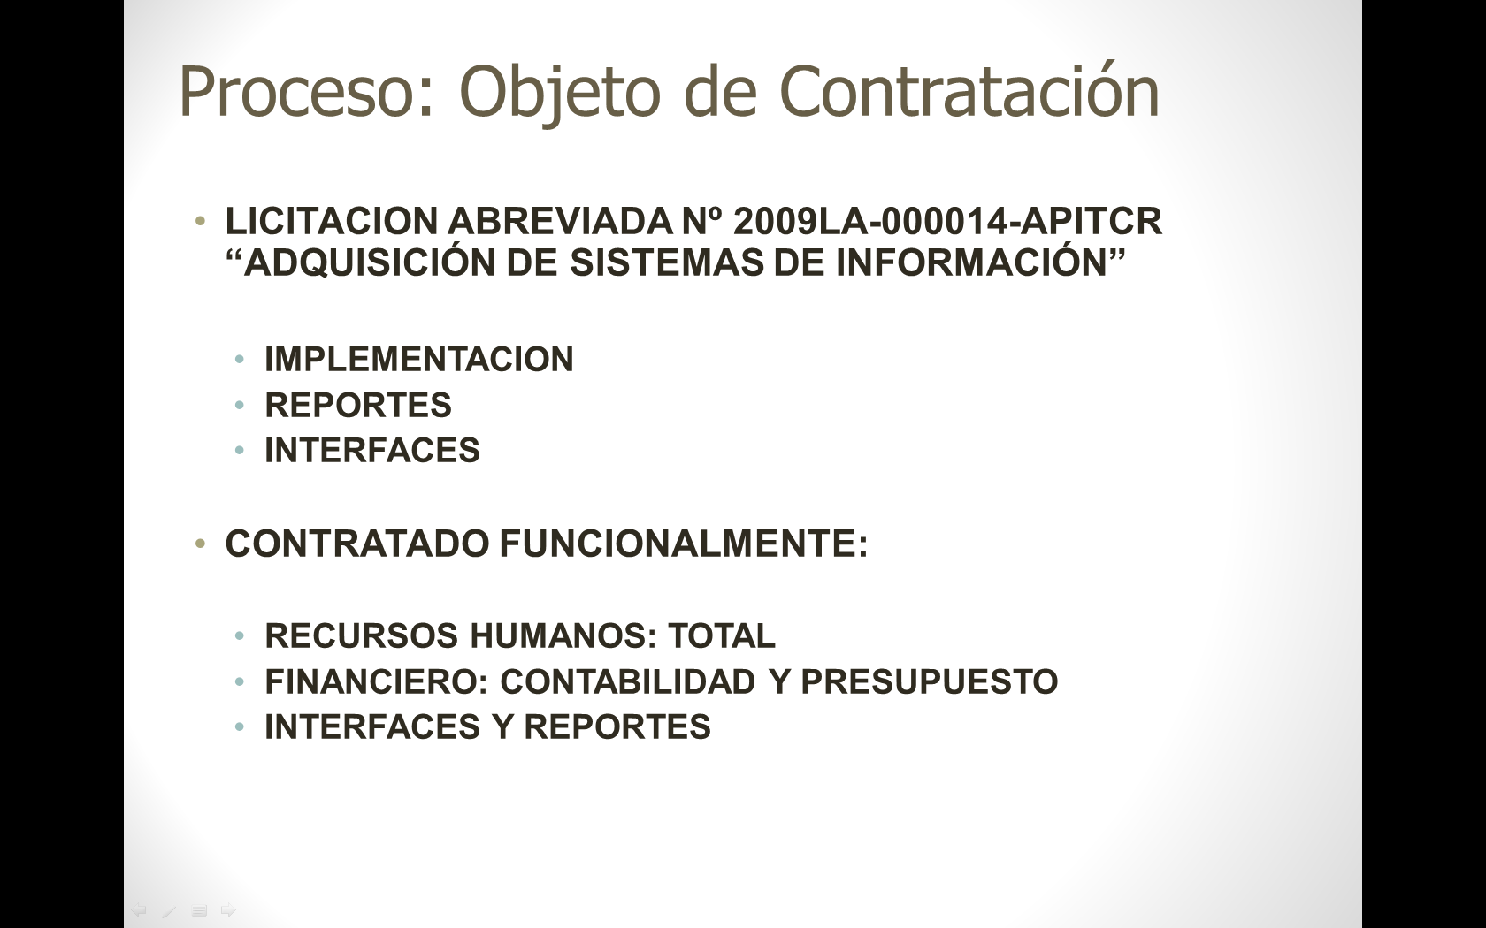
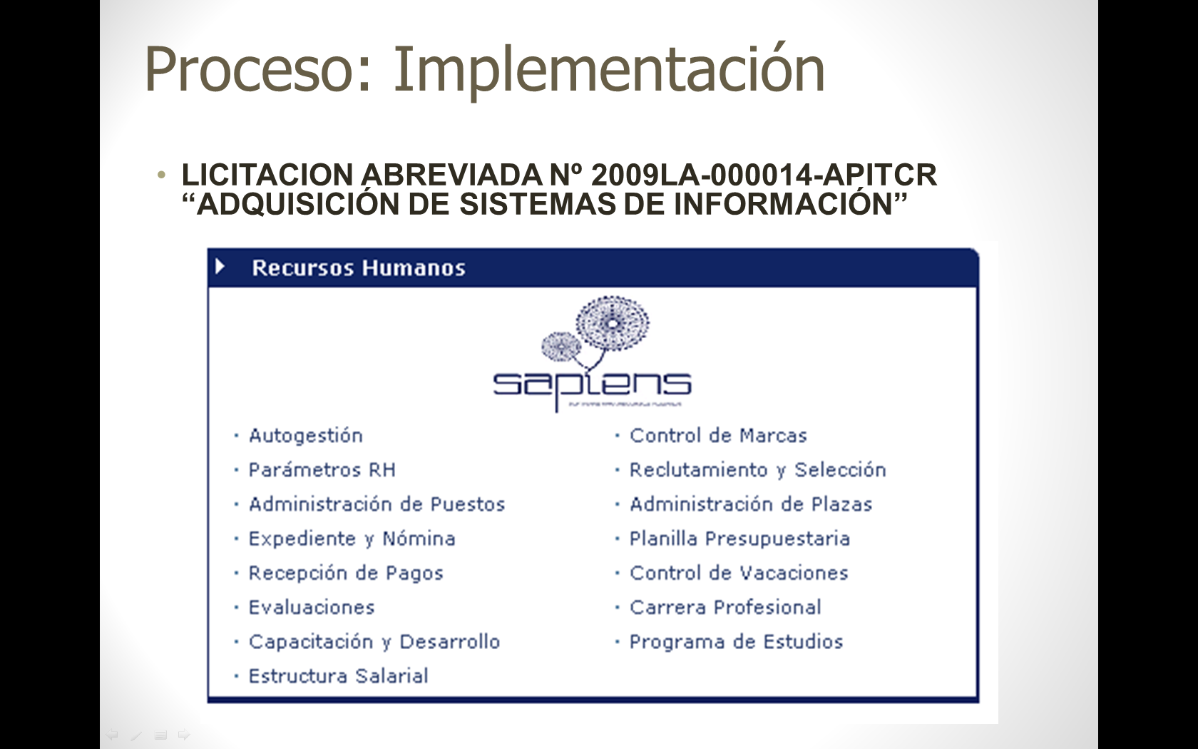
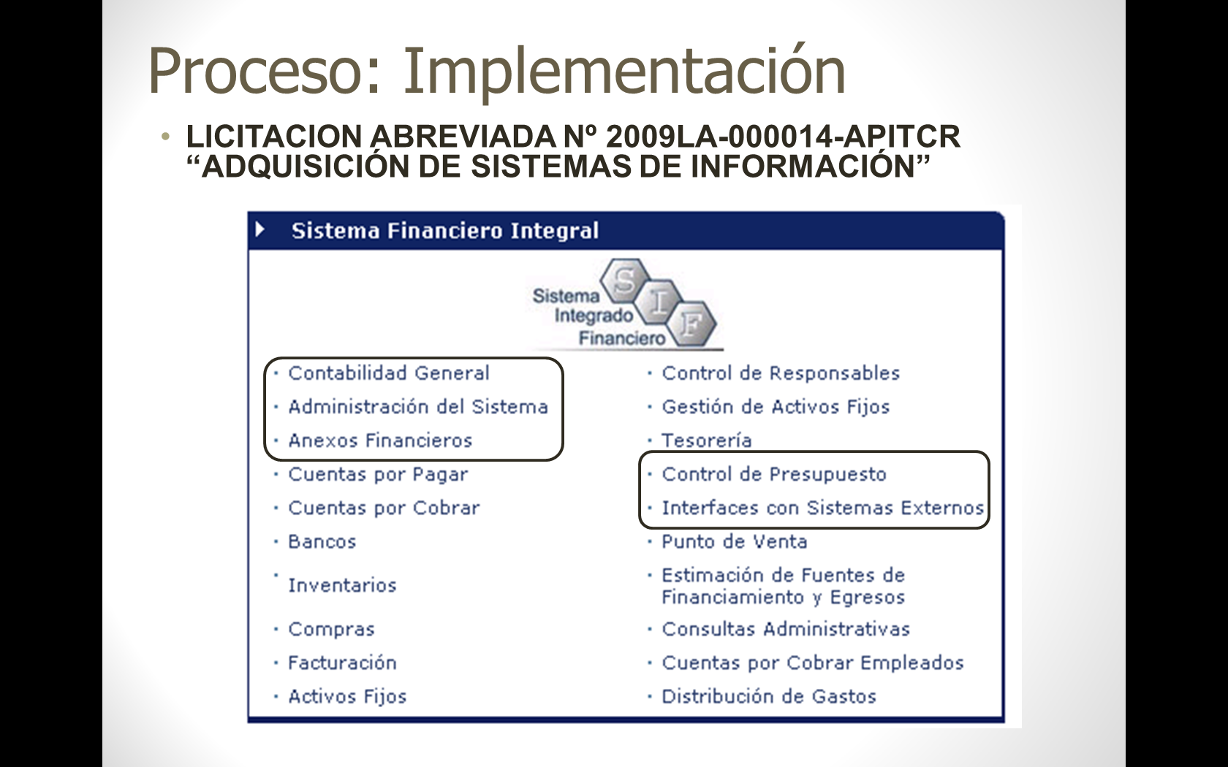
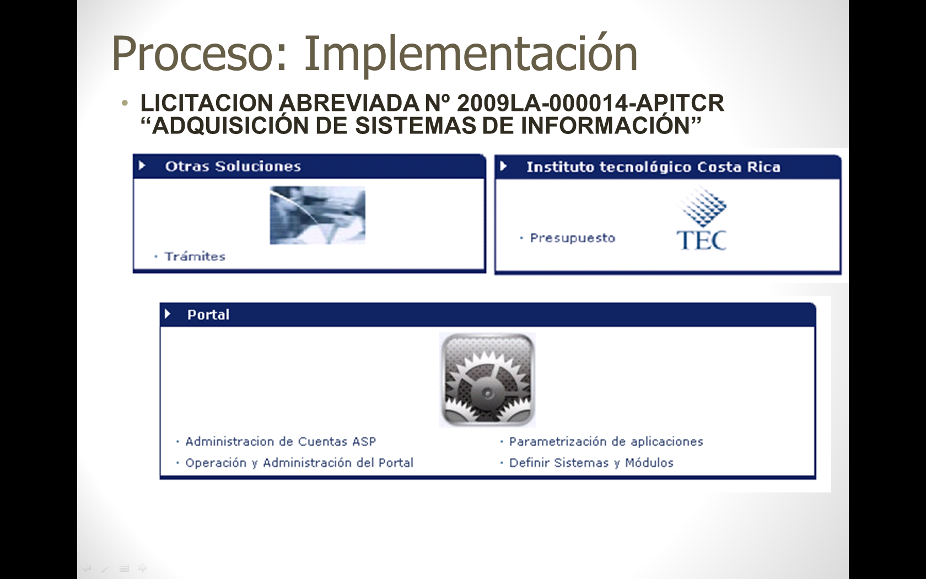
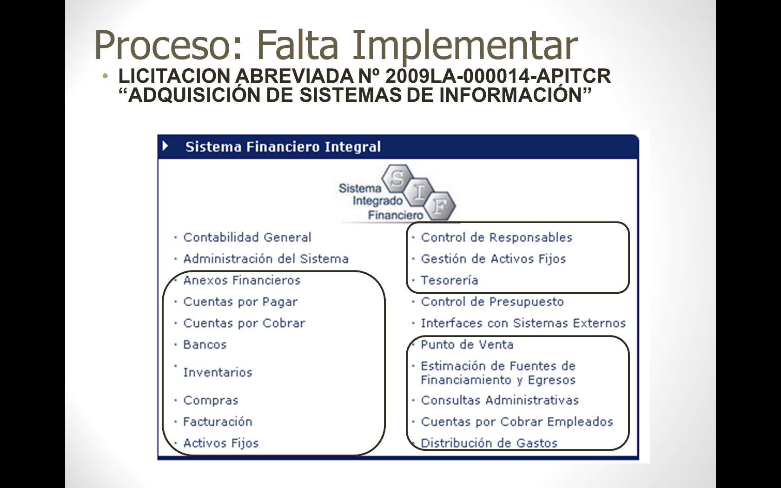
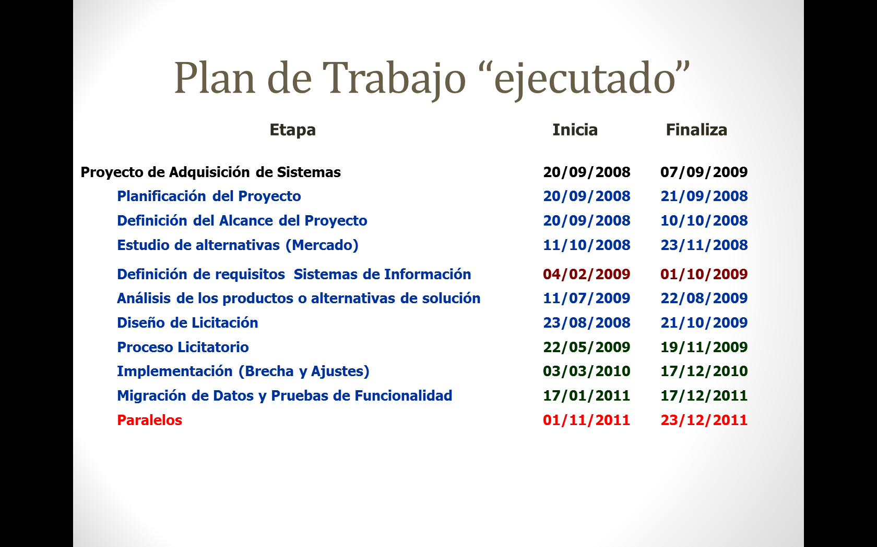
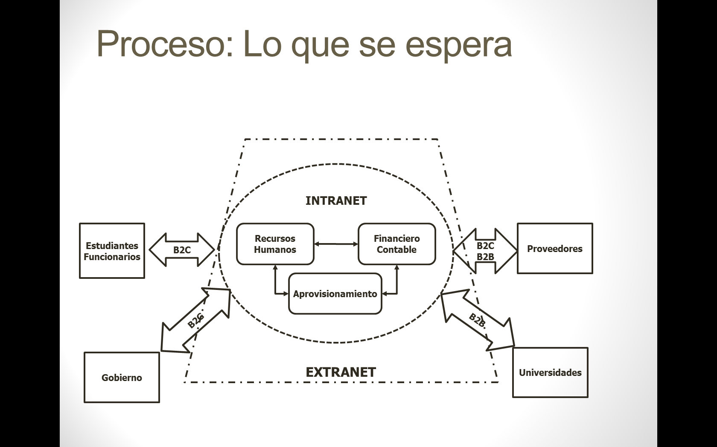
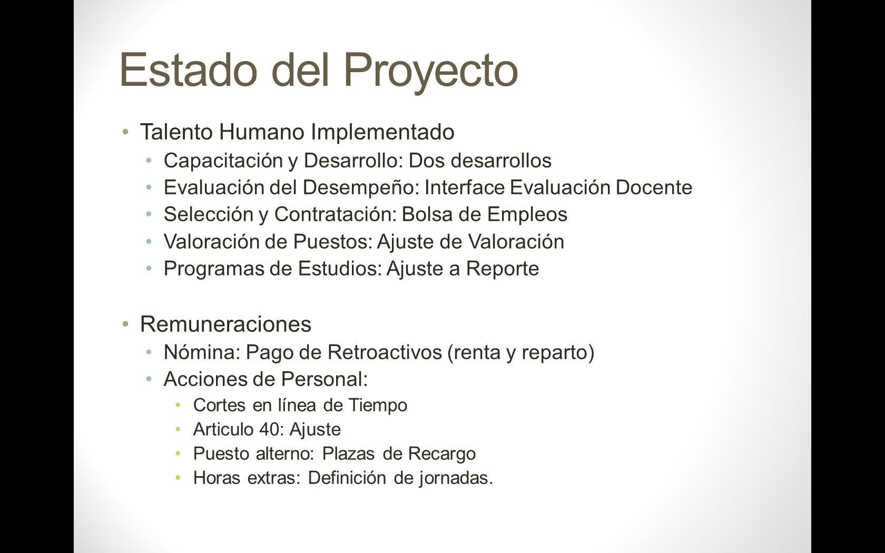
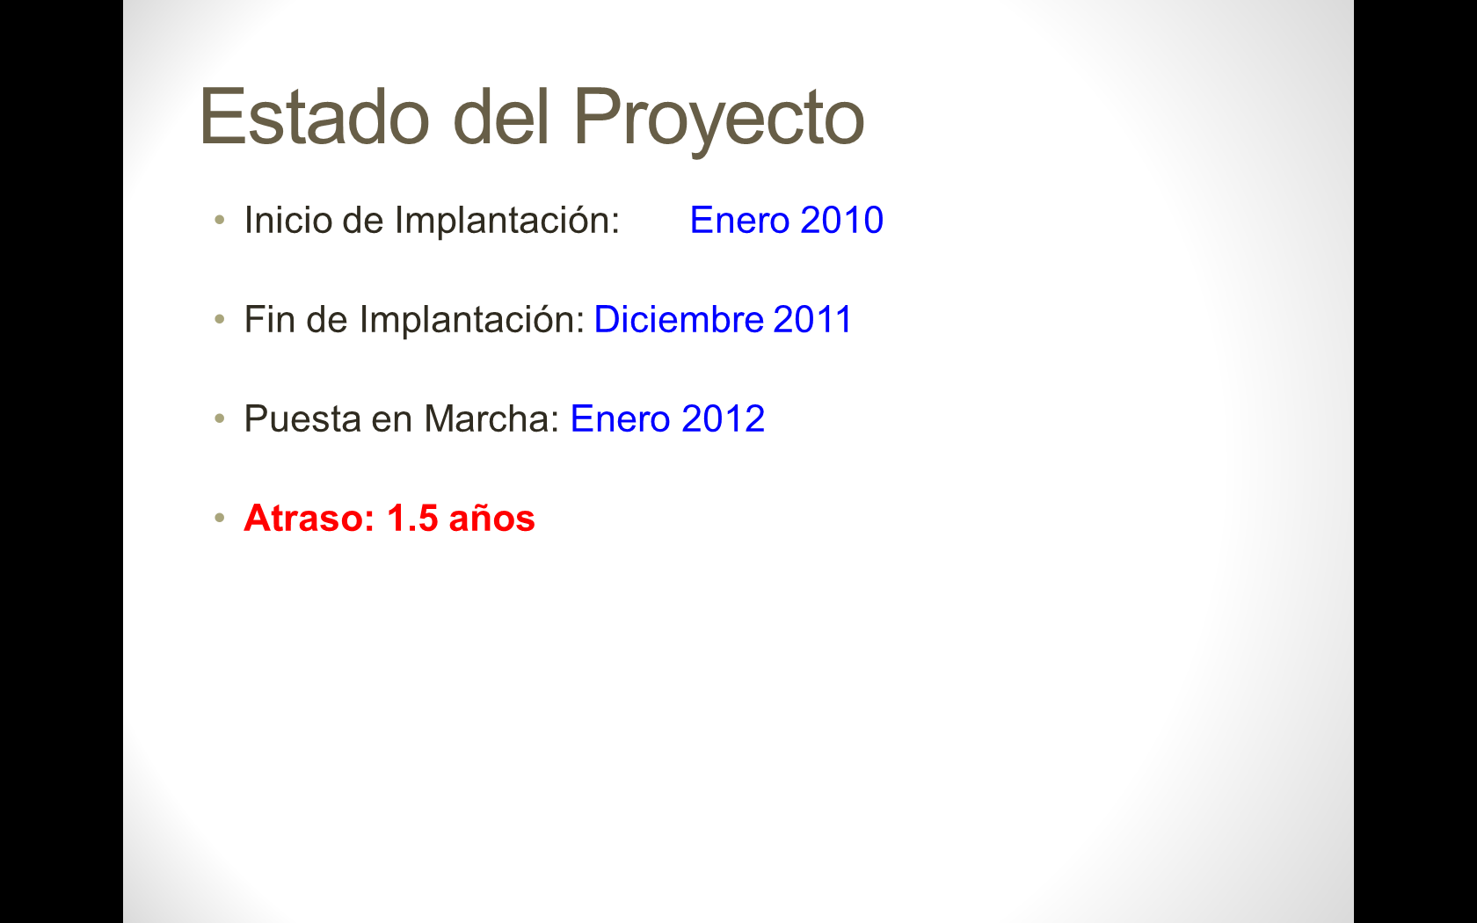
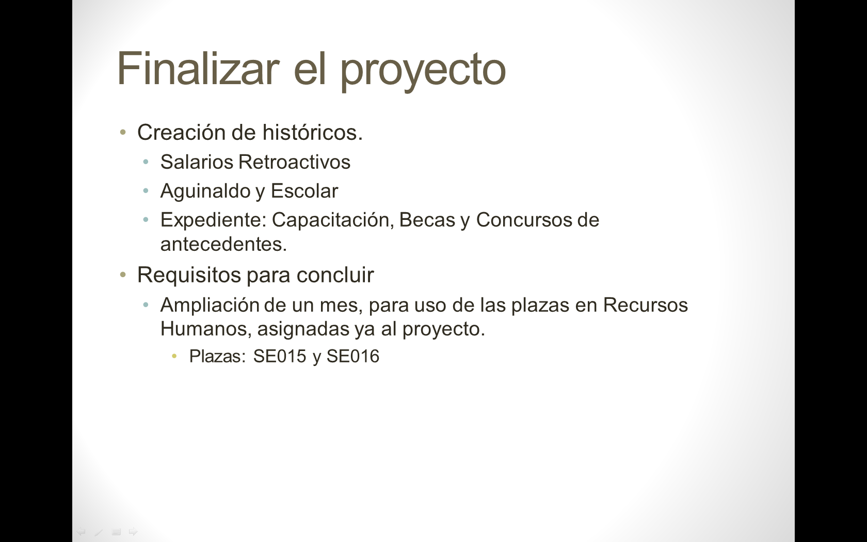
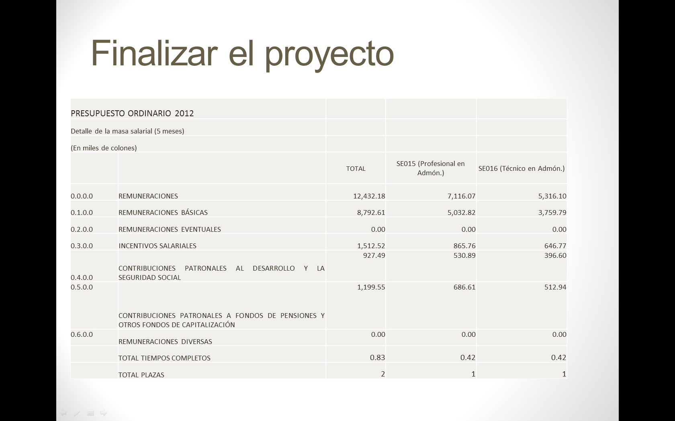

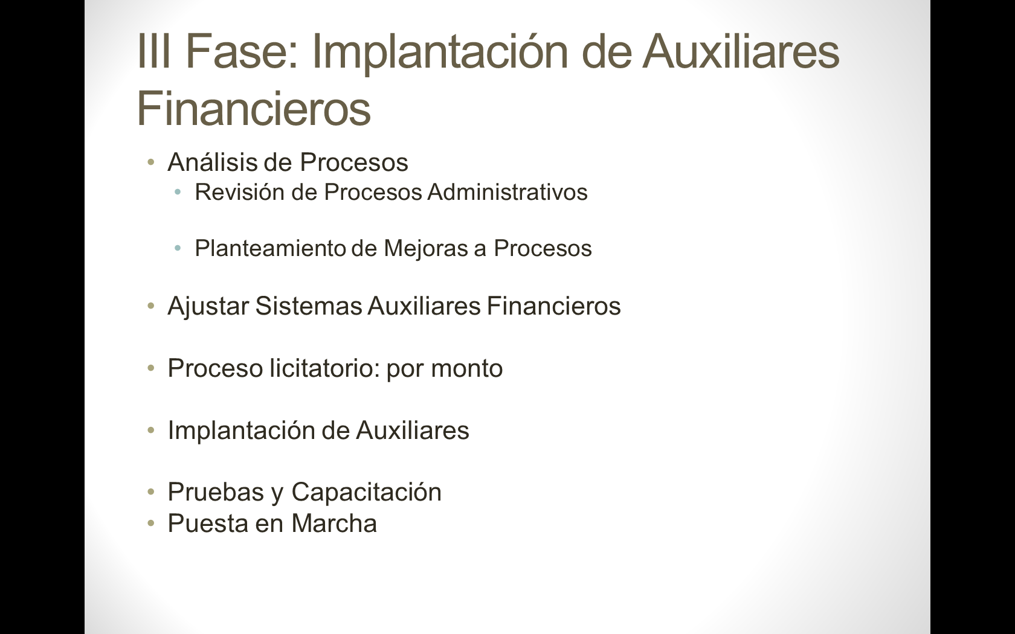
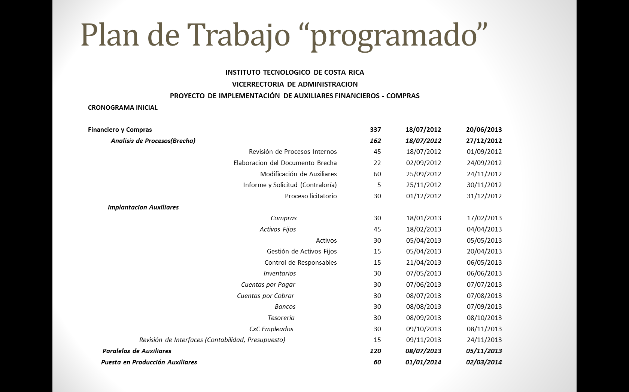
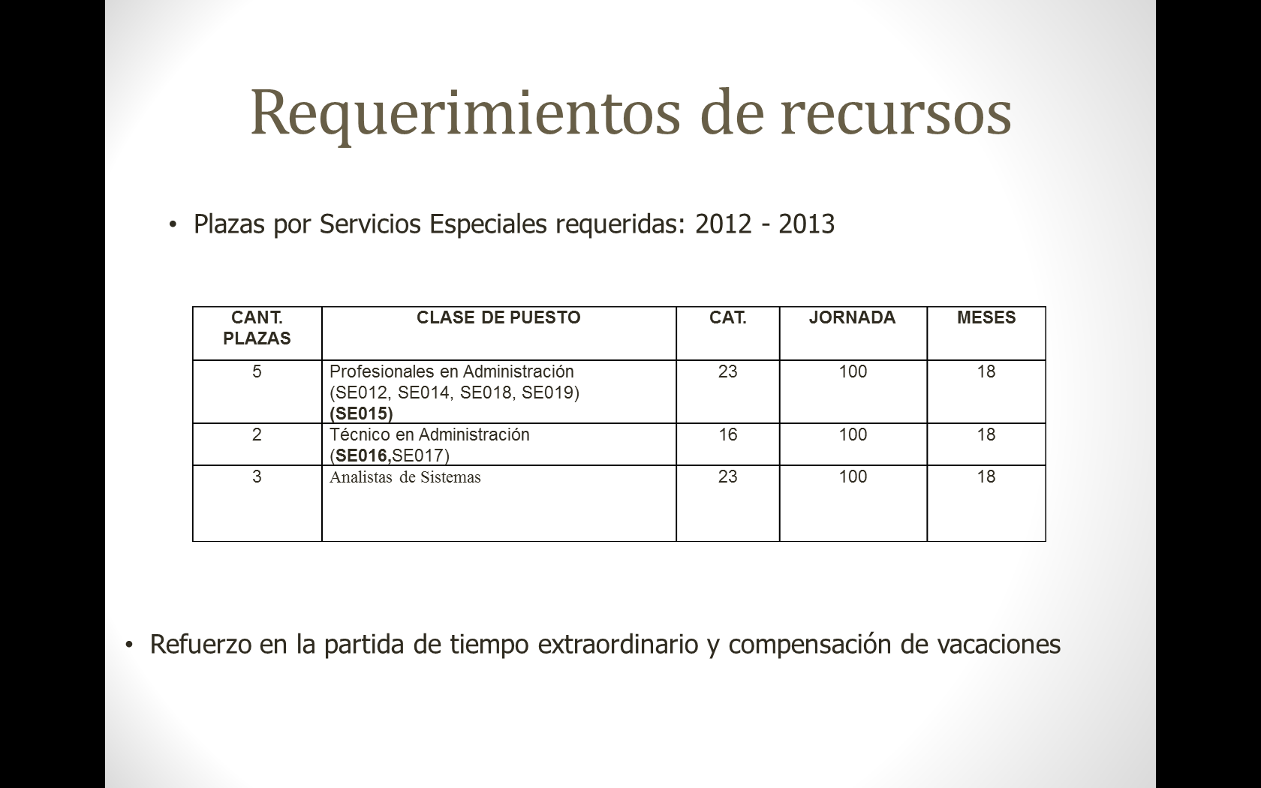
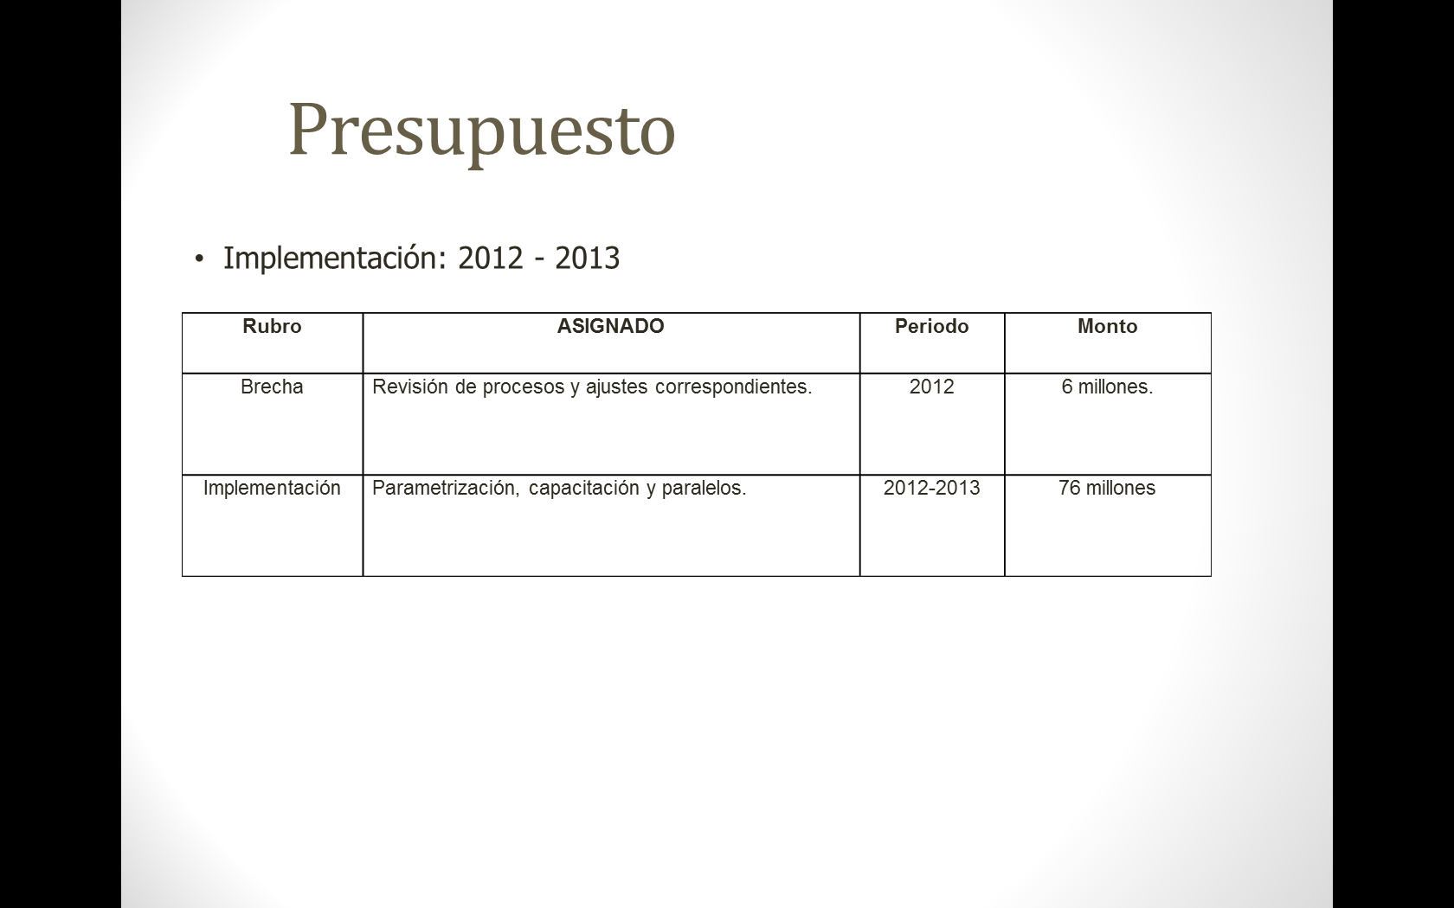
El señor Julio Calvo consulta qué tan sencillo es comprarlo e instalarlo, y si puede ser en lapso de una semana.
El señor Jorge Carmona aclara que una semana es poco tiempo ya que se deben hacer las revisiones de los procesos y analizar qué tanto se ajusta esta opción o módulo a las necesidades de la institución; manifiesta que se podrían tardar al menos cuatro meses.
El señor Julio Calvo consulta sobre el costo y en qué mejoraría la rutina.
El señor Jorge Carmona aclara que más adelante se referirá en cuanto a la inversión y responde que se mejoran grandemente los servicios. Cita como ejemplo activos fijos y cuentas por pagar, se pueden hacer mediante transferencia, además del pago a los funcionarios en coordinación con el Departamento Recursos Humanos, así como el pago a los proveedores, acota que sería un gran beneficio para la gestión.
El señor Julio Calvo consulta qué rutinas son las que se pueden ejecutar.
El señor Jorge Carmona aclara que en resumen sería la parte de recursos humanos, contando con la parte de autogestión a nivel de expediente personal se podrían hacer solicitudes de pedimento de personal para los concursos, donde se pueden hacer las constancias que el Departamento de Recursos Humanos pueda generar, las solicitudes para el Comité de Becas, se podría apreciar toda el área de Recursos Humanos.
El señor Julio Calvo consulta si está presupuestado.
El señor Jorge Carmona aclara que el propósito de la presentación es aclarar eso.
El señor Alexander Valerín comenta que una de las cosas de las que más se ocupa el Consejo Institucional, es en cuanto a la Ejecución de Plazas y con el sistema se pueden obtener los datos de manera más fiable y de forma más expedita, lo ideal es darle seguimiento, agrega que hay cosas que el Departamento de Recursos Humanos lo hace a pie.
El señor Jorge Carmona menciona que esa parte fue considerada en lo que es planilla presupuestaria, el vínculo que hay entre planilla presupuestaria y lo que es la operación propiamente la nómina, en sí la sección de personal están incorporadas, una de las cosas que preocuparon fue la creación de escenarios, esto está incorporado para que el Departamento de Recursos Humanos no lo haga manual.
El señor Julio Calvo consulta si eso ya está implementado.
El señor Jorge Carmona aclara que aún no está listo. Agrega que en este momento se está montando el escenario para el 2013, para que la Ejecución y el Presupuesto de Planilla se mantengan con ese escenario, ya que para poder ejecutar una nómina se necesita contar con el presupuesto en planilla presupuestaria.
El señor Julio Calvo consulta si se podrían simular aumentos de salarios o cambios.
El señor Jorge Carmona aclara que ese es el fin de la parte de escenarios, se puede definir la escala salarial con las características que se desean basadas en dicha escala salarial, ya modificada se monta el escenario y se aprecia la cuantificación de la misma.
El señor Julio Calvo consulta si actualmente eso se puede hacer.
El señor Jorge Carmona aclara que actualmente se puede realizar, lo que estaría pendiente es el levantamiento de la información.
El señor Alexander Valerín comenta que él tiene conocimientos de los alcances del proyecto por haber estado en la Comisión, y solicita ampliar detalles al resto del Pleno sobre la automatización del proceso en cuanto a contratación de personal, agrega que actualmente se cuenta con un proceso completamente manual y que no hay nada que lo apoye sistemáticamente, pero con este proceso se facilita grandemente.
El señor Jorge Carmona amplía que si se analiza el proceso del Departamento de Recursos Humanos este es meramente secuencial, cuando analizaron el mercado se preguntaron qué es lo que se ocupa en Recursos Humanos y de ahí que se definió que el proceso sea automatizado, para ello se debe iniciar trabajando con lo que es una bolsa de empleo y que, en principio se debe aplicar a los concursos internos. Sin embargo, se ha adquirido una herramienta que permite a las personas externas vivir un proceso de registro para ingresar su información y formar parte de esa bolsa de emplea para cuando el Tecnológico requiera de algún recurso, hay todo un esquema del puesto que se podría ocupar, así como de la experiencia, el proceso de automatización a nivel de recursos humanos, en lo que es Selección y Contratación de Personal inicia desde la creación de una bolsa de empleo, para ser utilizado por el proceso de Selección y Contratación; las personas encargadas de dicho proceso, recibirán solicitudes elaboradas por los que requieren al personal e ingresan a un proceso de Selección y Contratación, el pedimento es recibido por el responsable de Recursos Humanos para que se inicie la gestión de la selección.
El señor Julio Calvo consulta para cuándo se iniciaría este proceso.
El señor Jorge Carmona aclara que primeramente se debe capacitar a los Directores, el personal de Recursos Humanos ya está capacitado para ello y el proceso puede iniciarse en el 2013. En el esquema de seguridad se puede plantear durante el I Semestre para que pueda ser utilizado a partir del II Semestre. Sin embargo, las solicitudes se pueden incorporar con un perfil como usuario, se les puede brindar los derechos al personal de Recursos Humanos para que ellos mismo hagan la solicitud de pedimento, asistido con el Director de Departamento para ir incorporando la capacitación pertinente, esto está implementado, si las personas estuvieran capacitadas para el 2013, esto podría ser utilizado a partir del mes de enero. Agrega que se estaría iniciando con la parte de Recurso Humano en el 2013 y con la parte Financiera en el 2014.
El señor Isidro Álvarez consulta sobre el monto invertido hasta la fecha y cuánto se estima en recursos presupuestarios para continuarlo.
El señor Jorge Carmona informa que se han invertido 106 millones de colones, no se ha hecho ningún pago adicional, más las plazas que se mencionaron anteriormente y que no cuenta con la cuantificación real del tiempo de uso de dichas plazas.
El señor Isidro Álvarez expresa que en cuanto a los beneficios, le gustaría asociarlo con algunos otros disparadores del gasto que hay en la Institución como lo es el tiempo extraordinario; agrega que la experiencia que ha desarrollado la Auditoría respecto al tiempo extraordinario, uno de los disparadores está precisamente en el Departamento de Financiero Contable. Expresa que la Auditoría se ha visto como usuarios potenciales del sistema, sin embargo, en ninguna de estas etapas se les entrevistó, ni se les solicitaron los requerimientos como usuarios. Señala que esa preocupación la manifestó hace dos años, sin embargo, continúan a la expectativa si como fiscalizadores de los procesos tendrán acceso como usuarios, les preocupa que luego les externen alguna limitación como usuarios potenciales ya que no participaron en ninguna etapa.
El señor Jorge Carmona aclara que en el proceso inicial sí se incorporó a la Auditoría, se les cursó invitación, expresa que se conversó con el señor Luis Madrigal, para que se hiciera presente en las Sesiones que se realizarían sobre Planteamiento de Requisitos, también se invitó a la Oficina de Planificación Institucional, así como a los Directores de las diferentes Escuelas y la respuesta que se recibió fue que no podían ser parte de un proceso como este.
El señor Isidro Álvarez refuta que se les invitó a participar en el diseño y no como usuarios.
La señora Grettel Castro comenta que precisamente el día de hoy están con un tema recurrente en esta Institución que no deja de ser un problema serio y que está relacionado con horas extras, en lo que son Informes de Ejecución Presupuestaria y el problema de coordinación de la Ejecución Presupuestaria con la Evaluación o la Formulación del Plan Anual Operativo. Consulta si este tipo de herramienta permite tener la información al día como para hacer el corte al 30 de junio sin ningún problema. Comenta que actualmente no se cuenta con información real presupuestaria, lo que aparece en el sistema no refleja la realidad de ese instante y la Oficina de Planificación Institucional en el caso de que se haga el corte al 30 de junio, va a contar con la información para que cuente con su Informe de Ejecución Presupuestaria y su Plan Anual Operativo.
El señor Jorge Carmona responde que dentro de las cosas pendientes, eso se puede accionar y ver en el momento, en lo que es la gestión de compras y la partida presupuestaria qué se visionó en la parte de compras, que también el proveedor fuera parte del proceso, entonces se va a incorporar con una herramienta que le permite al proveedor desde su empresa hacer las cotizaciones correspondientes para que ingresen dentro del flujo de información de las solicitudes de compra que los diferentes entes están trabajando, el modelo presupuestario de la gestión de compra efectivamente incorpora lo que es la parte no solo de compromisos, que son las compras en particular sino aquella reserva que se está haciendo vía solicitudes, esto significa que se va a tener tanto a nivel de planilla presupuestaria que esta incorporada en el presupuesto, como a nivel de operación que es la parte de compras estén actualizando inmediatamente. Asimismo, por lo visto el Plan Anual Operativo puede mejorar.
El señor Marcel Hernández indica que se dieron algunos inconvenientes en cuanto a requerimientos puesto que algunas personas solicitaban requerimientos, los Directores solicitaban otros requerimientos y esta puesta en marcha fue difícil, a raíz de eso se optó por retirar la herramienta que se había generado en el Centro de Cómputo. Como miembro de la Administración puede dar fe que cuentan con la intención de invertir en lo que es estratégico para la Institución, aprovechando que se vienen sistematizando puede tomar parte la Oficina de Planificación en la integración de sistemas y así lograr un posible módulo que permita desarrollar esto en base de objetivos y metas, esto se debe conversar para aterrizarlo, toma fuerza con las conversaciones que se ha llevado a cabo con la Contraloría General de la República y demás, hay lineamientos en los que no se cumple en alguna medida satisfactoriamente, en otras si, la evaluación tiene como insumos este gran informe, se ha complicado un poco, tienen buenos avances, han reportado tiempos, al parecer aún se continúa teniendo algunas dificultades, habrán nuevas normativas que facilitan algunas cosas, pero se ocupa analizar el cómo llegar a esa agilidad, lo que implica reportes más sencillos, una vinculación en línea, entre otras cosas, buen momento para considerar dicha inversión estratégica y destinar recursos.
La señora Grettel Castro menciona que estuvo leyendo sobre la plataforma de compras institucional, que está establecido en el Gobierno. Consulta qué compatibilidad tendrían en ese sentido, para poder utilizarlo o si no es necesario debido a que ya se tiene implementado el sistema, sobre todo en la parte de licitaciones.
El señor Alexander Valerín interviene y aclara que este sistema trae una plataforma similar a la de Mer-link, pero propio del sistema. El TEC debe analizar las ventajas de unirse a Mer-link y sacarle provecho, pero ese es un análisis que se debe considerar, ya que este tiene un costo y también tiene sus beneficios, agrega que el TEC podría verse beneficiado de participar en una plataforma como esta, el sistema que se adquirió trae una plataforma similar que automatiza la parte de licitaciones y compras.
La señora Grettel Castro consulta si eso está conectado directamente con la Contraloría General de la República.
El señor Alexander Valerín aclara que no pero se está trabajando en un modo de integración. Considera que lo mejor es dejar esos esfuerzos a las personas que lo están haciendo y que están dedicados a eso, va a requerir un análisis más detallado por parte de los compañeros que trabajan en esa área para ver si se ajusta o no a las necesidades.
El señor Jorge Carmona amplía que tendría que analizarse a nivel con la interface de datos.
El señor Mauricio Montero consulta si han contemplado cuántas plazas se podrían ahorrar o cuántas podrían dejar de crearse, puesto que el sistema viene a automatizar diversos procesos, lo que implica que ya no sería necesaria la contratación a largo plazo o la reducción a corto plazo de personal, puesto que este programa lo compensaría, sobre todo si se implementan las mejoras expuestas. Consulta si han evaluado ese escenario.
El señor Jorge Carmona menciona que parte de las cosas que la automatización realiza no se ve la reducción de plazas, sino que mejora particularmente en los puestos, lo que sí es evidente que se va a fortalecer son los procesos, la atención al cliente es lo que se va a mejorar, muchas de las cosas para las que se da tiempo extra es en la parte operativa, pero en reducción de plazas no se ha hecho ningún análisis.
El señor Mauricio Montero agrega que llevan un ritmo de crecimiento, manifiesta su preocupación ya que en el TEC invierte un 95% en planillas y con este tipo de sistema puede empezar a reducir largo plazo.
El señor Jorge Carmona amplía que el análisis concienzudo de esto no se ha hecho. Agrega que el sistema es un soporte para la gestión administrativa y se deberá analizar qué es lo que realmente crece.
El señor Julio Calvo interviene y amplía que el sistema es una mejora en cuanto a los procesos administrativos que en este momento se hacen a pie y que presentan una serie de atrasos y embudos a la toma de decisiones, todos los sistemas no están interrelacionados, el primer logro es ir modernizando y automatizando. Señala que pronto se deberá presentar la Liquidación Presupuestaria y este sistema permitiría hacer más eficiente el proceso. Respecto a las plazas, si bien no significa que va a solucionar el problema, se puede intuir que con esta modernización, el crecimiento en plazas no sea el mismo si se continúa en manera artesanal. Agrega que como segunda ganancia se obtendría la eficiencia administrativa, menciona el tema de Becas Estudiantiles, puesta la automatización implica invertir recursos en eso, hay que tener un balance.
La señora Grettel Castro agrega que muchos de los sistemas de información que se establecen contienen como premisa la autogestión, significa que la labor que hacía el Departamento de Servicio pasa a ser en gran medida una labor del usuario, lamentablemente en esto tampoco se considera la cantidad de tiempo que tiene que invertir el usuario, como Directora de Escuela tuvo la experiencia en donde realmente se siente el incremento, cómo apostar por un sistema de información que está basado en autogestión, donde se reduce la carga de las personas que brindan el servicio de la oficina que brinda el servicio, se incrementa la de los usuarios que son también Departamentos o Escuelas, es un sin sentido, no es el momento de hacer un análisis de planteamiento en un sistema. Considera que para cualquier nuevo sistema debe elaborarse una propuesta completa, en el tanto de cuánto son los recursos que se requieren para implementar y mantener el equipo, el sistema en funcionamiento y cuánto es en recursos lo que se va a ahorrar, así como las nuevas necesidades que están creando los usuarios, pero dentro de la Institución como un todo, un servicio que se brinda interno tiene dicha implicación, se vivió con las actas de notas, anteriormente se hacía una hoja y actualmente se continúa haciendo lo mismo, se imprimen las hojas, pero ahora no las da Registro, sino que se imprimen las hojas por parte de los usuarios y los presupuestos de papel de los usuarios continúan siendo los mismos. Amplía que cuando se haga un planteamiento de un sistema es importante que la propuesta se presente completa, es importante conocer cuándo la inversión será mayor.
El señor Julio Calvo menciona que eso es relativo, anteriormente la secretaría pasaba e imprimía el acta, actualmente la deja de forma automática.
El señor Alexander Valerín comenta que se analiza el cambio en el esquema de solicitudes de bienes en el Departamento de Aprovisionamiento, es exactamente lo mismo. Sin embargo, en el momento en que esto se automatizó el mismo Director podía modificarlo, hay más agilidad, no ve que se esté pasando de un usuario a otro.
La señora Grettel Castro menciona que es importante que la propuesta se presente completa; y en ese sentido es importante que la cuantificación de los recursos necesarios para la implementación y mantenimiento, venga bien especificado, además que se refleje claramente en esos beneficios que se presentan; por lo que, se está solicitando que el sistema venga claramente especificado cuáles son, si se tuviera que medir en términos de retorno de inversión cuánto tiempo tomaría esto, porque eso no viene, lamentablemente no pueden sacar costos tan fácilmente por el tipo de planilla y porque no es claro, eso no se puede cuantificar tan fácilmente, difícilmente como Institución dado el esquema con el que se cuenta se pueden cuantificar ese tipo de cosas.
El señor Alexander Valerín comenta que la automatización de procesos inevitablemente debe ir de la mano con una mejora en los procesos, ya que si simplemente se llega a un proceso que es manual y le incorpora tecnología, lo único que se hizo fue automatizarlo, la idea de contar con herramientas que permitan automatizar es justamente ser más eficientes y cosas que toman mucho tiempo es el nombramiento de una persona, esto se puede automatizar de manera más eficiente, con este sistema es factible que una persona no tenga que esperar hasta tres meses para que le paguen. Por otro lado, concuerda con que todo proyecto debe contar con una visión integral de las cosas que acarrea, el ahorro se refleja a través de una inversión preliminar, esos ejercicios pueden hacerse, pero también hay que hacer un ejercicio de mantenimiento, ya que los sistemas no son estáticos, constantemente conforme se analiza en el Consejo el tema de Ejecución Presupuestaria al día, se debe considerar un factor de mantenimiento. Amplía que concuerda con la señora Grettel Castro, en cuanto a que los proyectos debe presentarse de manera integral y esto debe tomarse en cuenta para futuros proyectos que se presenten, le preocupa que este proyecto ya esté iniciado y es difícil plantear esas variables en este momento, sin embargo, hay proyectos que apenas están iniciando en el TEC.
El señor Jorge Carmona considera importante lo comentado por la señora Grettel Castro para efectos de una gestión de proyecto. No obstante, la naturaleza de la automatización a nivel del TEC se da a la inversa, la idea es mejorar el proceso, se aprendió mucho en esta segunda oportunidad que el TEC tiene de automatización del proceso, se había hecho hace alrededor de 16 años, en este segundo proceso que se aplicó se aprendió que se debía involucrar efectivamente al usuario, se debe someter a un nivel de valoración a nivel de procesos y que el usuario es importante dentro del mismo, así como los beneficios del proyecto, de ahí que se iniciará una tercer etapa en el Departamento de Financiero Contable, iniciando con el análisis de procesos y así poder contar con los debidos parámetros.
NOTA: Se retiran las personas invitadas al ser las 11:20 am a.m., se les dan las gracias.
NOTA: El señor Josué Víquez se retira al ser las 11:25 a.m
El señor Alexander Valerín presenta la propuesta denominada: “Liberación de condicionamientos, de los acuerdos del Consejo Institucional de las Sesiones Ordinarias No. 2768, Artículo 9, inciso c, del 31 de mayo de 2012, y No. 2770, Artículo 9, inciso j, del 14 de junio de 2012”; elaborada por la Comisión de Planificación y Administración. (Adjunta a la carpeta de esta acta).
La señora Grettel Castro presenta una observación de forma en el considerando cuatro, para que se lea “relacionada”.
El señor Julio Calvo somete a votación la propuesta corregida y se obtiene el siguiente resultado: 9 votos a favor, 0 en contra. Somete a votación la firmeza del acuerdo y se obtiene el siguiente resultado: 9 votos a favor, 0 en contra:
Por lo tanto, el Consejo Institucional:
CONSIDERANDO QUE:
- El Consejo Institucional en Sesión Ordinaria No. 2768, Artículo 9, del 31 de mayo de 2012. ”Informe de Ejecución de Plazas al 30 de abril de 2012”, en los incisos b y c, acordó lo siguiente:
“b. Solicitar al Vicerrector de Administración que presente un informe del estado actual de los sistemas de información de la Vicerrectoría que incluya el cronograma de trabajo para la implementación final de los sistemas.
c. Condicionar la utilización de las plazas SE012, SE014, SE017, SE018 y SE019, hasta que el Consejo Institucional analice el informe mencionado en el inciso anterior”.
- El Consejo Institucional en Sesión Ordinaria No. 2770, Artículo 9, del 14 de junio de 2012. “Modificación al Plan Anual Operativo 2012 y Presupuesto Extraordinario No. 02-2012”, en el inciso j, acordó lo siguiente:
“j. Condicionar las partidas relacionadas con la implementación de sistemas como los de la Vicerrectoría de Administración y VIESA y de cualquier otra instancia que requiera desarrollar sistemas, hasta que se presente un plan que contenga al menos los siguientes elementos:
- Objetivos
ii. Beneficios que se obtendrían de la automatización
iii. Cronograma del proyecto
iv. Responsables de cada etapa del proyecto
v. Costo total del sistema
- La Comisión de Planificación y Administración, en reunión No. 466-2012, del 08 de junio de 2012, recibió a la M.Sc. Marlene Ilama, Directora del Centro Académico, Dr. Edgardo Vargas, Director de la Sede Regional San Carlos, Ing. Alfredo Villarreal, Director del Centro de Cómputo, MAE. Yafanny Monge, Lic. José Antonio Sánchez, de la Oficina de Planificación Institucional, MAE. Marcel Hernández, Vicerrector de Administración, M.Sc. Luis Paulino Méndez, Vicerrector de Docencia, Licda. Sonia Astúa, Asistente de Rectoría y Dra. Claudia Madrizova, Vicerrectora VIESA en la cual se analizaron las respuestas a las dudas y observaciones que planteó la Comisión de Planificación y Administración sobre el Presupuesto Extraordinario 02-2012.
- En reunión de la Comisión de Planificación y Administración No. 472-2012, celebrada el 29 de junio de 2012, se recibe al MAE. Marcel Hernández, Vicerrector de Administración y al Lic. Jorge Carmona, del Departamento Financiero Contable, quienes exponen el informe “Hacia un modelo de administración universitaria, Plan Estratégico 2008-2012, para la Vicerrectoría de Administración del Instituto Tecnológico de Costa Rica”; en cumplimiento del inciso j, del acuerdo de Sesión No. 2770, Artículo 9, del 14 de junio de 2012. Se dispone elevar la propuesta al pleno del Consejo Institucional relacionada con la implementación de sistemas de esa vicerrectoría únicamente, ya que el Consejo Institucional no ha recibido aún el informe correspondiente de la Vicerrectoría de Vida Estudiantil y Asuntos Académicos.
- La Secretaría del Consejo Institucional, recibe oficio VAD-253-2012, del 18 de julio de 2012, suscrito por el MAE. Marcel Hernández Mora, Vicerrector de Administración, dirigido a la B.Q. Grettel Castro Portuguez, Coordinadora de la Comisión de Planificación y Administración, en el cual entrega del Informe solicitado en los acuerdos mencionados en los considerandos 1 y 2 y expuestos en la reunión mencionada en el inciso anterior. Asimismo, solicita la liberación de plazas asignadas a la Vicerrectoría de Administración para el desarrollo de los sistemas integrados de la Vicerrectoría de Administración.
ACUERDA:
- Dar por conocido el Informe presentado por la Vicerrectoría de Administración del estado actual de los sistemas de información de la Vicerrectoría, según lo estipulado en el inciso b, del acuerdo de la Sesión Ordinaria No. 2768, Artículo 9, del 31 de mayo de 2012 y en el inciso j, de la Sesión Ordinaria No. 2770, Artículo 9, del 14 de junio de 2012. “Modificación al Plan Anual Operativo 2012 y Presupuesto Extraordinario No. 02-2012”.
- Liberar el condicionamiento del inciso c del acuerdo de la Sesión Ordinaria No. 2768, Artículo 9, del 31 de mayo de 2012, para que las plazas SE012, SE014, SE017, SE018 y SE019, sean utilizadas en el segundo semestre del 2012.
- Liberar el condicionamiento establecido en el inciso j del acuerdo de la Sesión Ordinaria No. 2770, Artículo 9, del 14 de junio de 2012, relacionado con las partidas presupuestarias concernientes a la implementación de sistemas de la Vicerrectoría de Administración únicamente.
- Comunicar. ACUERDO FIRME.
La discusión de este punto consta en el archivo digital de la Sesión No. 2774.
NOTA: El señor Josué Víquez se retira al ser las 11:30 a.m
ARTÍCULO 13. Doctorado Honoris Causa al Dr. Dereck Wallcott, Premio Nobel de Literatura
El señor Jorge Chaves presenta la propuesta denominada: “Doctorado Honoris Causa al Dr. Dereck Wallcott, Premio Nobel de Literatura”; elaborada por la Comisión de Asuntos Académicos y Estudiantiles. (Adjunta a la carpeta de esta acta), la cual dice:
CONSIDERANDO QUE:
- La Secretaría del Consejo Institucional recibió el oficio ECL-210-2012, de fecha 27 de junio del 2012, suscrito por Dra. Rosaura Brenes Solano, dirigido al Dr. Julio C. Calvo, Presidente del Consejo Institucional y Ing. Jorge Chaves, Coordinador de la Comisión de Asuntos Académicos y Estudiantiles, en el cual informa que la Escuela de Ciencias del Lenguaje, la Editorial Tecnológica, y la Escuela de Cultura y Deporte, solicitan se le otorgue el Doctorado Honoris Causa al Dr. Dereck Wallcott, Premio Nobel de Literatura.
- En este mismo memorando se adjunta la propuesta que a continuación se detalla:
“Resultando que:
- Derek Walcott nació en Castries, isla de Santa Lucía, en 1930. Es un poeta y dramaturgo caribeño que funde la tradición cultural antillana con la poesía clásica y moderna en lengua inglesa. Considerado uno de los grandes poetas contemporáneos, por esa fusión y por la riqueza lingüística y semántica de su obra, recibió en 1992 el premio Nobel de Literatura.
- Es descendiente de esclavos negros e hijo de un pintor británico blanco, abandonó su isla natal y estudió en la universidad de West Indies, en Jamaica. De 1959 a 1976 dirigió el Taller de Teatro de Trinidad. Viajó a Estados Unidos en 1981 y se instaló en Boston para dar clases en la universidad local y en Harvard. Ha escrito más de quince libros de poesía y alrededor de treinta piezas de teatro. La mayor parte de su obra aborda las experiencias del pueblo caribeño y reflexiona sobre su herencia: una mezcla singular de las culturas africana, inglesa y holandesa.
- Su poesía relaciona en un solo discurso tres lenguas que provienen de culturas orgánicamente integradas: el inglés, que es su lengua madre, enriquecido con dialectos venidos del África negra, a lo que se añade el holandés, la lengua del poder o del conquistador. Por tanto, su obra es el sumario de reconstrucción de todo un proceso histórico, no sólo del lenguaje, sino de su identidad y de las relaciones coloniales y socioculturales, con sus luchas y miserias. Para Walcott las Antillas son un lugar de mezcla racial, un "potente brebaje" que ha hecho posible que surjan "distintas razas, músicas, idiomas y religiones" como resultado de una dura y trágica fase de conquista colmada de sangre y esclavitud.
- A pesar de considerar que en la literatura no existe la pureza étnica, Walcott trabaja sólidamente con la tradición poética de la lengua inglesa, tanto con los clásicos como con los poetas modernos. Sus versos poseen potentes imágenes visuales y conceptuales, que junto con el ritmo y el trabajo con la métrica, crean una poesía elegante y a la vez intelectual, que cautiva al lector por la plasticidad de las imágenes y la fuerza moral del discurso.
- Entre sus libros de poesía destacan Otra vida (1973), Uvas de mar (1976), El reino de la manzana estrellada (1979), El viajero afortunado (1981), Verano (1984), El testamento de Arkansas (1987) y Omeros (1990). Como ya se dijo, también ha escrito obras de teatro, entre ellas la conocida Sueño en la montaña del mono (1970). Otra fase destacada de su obra son los ensayos y reflexiones sobre poesía y otros temas, como el volumen La voz del crepúsculo (1998); en ellos esclarece sus ideas poéticas, postulando una cosmovisión que coloca a las Antillas dentro de un proceso mayor de memoria épica y de mestizaje sociocultural.
- En dichos trabajos analiza, entre otros, la obra de Robert Lowell, Joseph Brodsky, Robert Frost, Aimé Césaire, incluyendo la crítica y el elogio, como hace con el controvertido escritor hindú-trinitario V. S. Naipaul, también Premio Nobel en el 2001. La idea de Walcott del poeta como un ser adánico, asombrado aún por el mundo en su diversidad e interculturalidad, más su lucidez crítica sobre la historia, hace de él uno de los poetas más interesantes e integrales de la contemporaneidad.
Considerando que:
- En el mes de agosto tendremos de visita en el país y en nuestra institución al Premio Nobel de Literatura Derek Walcott.
- El Dr. Walcott estará en un conversatorio con los y las estudiantes del TEC como invitado de fondo en la Clase Inaugural del Ciclo de Conferencias de la Escuela de Ciencias del Lenguaje.
El Estatuto Orgánico en su Artículo 2 plantea:
“ARTÍCULO 2
La acción integrada de la docencia, la investigación y la extensión del Instituto, está orientada al cumplimiento de los siguientes fines:
- Formar profesionales en el campo tecnológico que aúnen al dominio de su disciplina una clara conciencia del contexto socioeconómico, cultural y ambiental en que la tecnología se genera, transfiere y aplica, lo cual les permita participar en forma crítica y creativa en las actividades productivas nacionales
- Generar, adaptar e incorporar, en forma sistemática y continua, la tecnología necesaria para utilizar y transformar provechosamente para el país sus recursos y fuerzas productivas
- Contribuir al mejoramiento de la calidad de vida del pueblo costarricense mediante la proyección de sus actividades a la atención y solución de los problemas prioritarios del país, a fin de edificar una sociedad más justa
- Estimular la superación de la comunidad costarricense mediante el patrocinio y el desarrollo de programas culturales (subrayado nuestro)
- Es esta una ocasión preciosa y oportuna para que el Tecnológico como una universidad de educación pública interesada no solamente en la ciencia y en la tecnología, sino en la cultura en general y en sus diversas expresiones, reconozca la labor de este insigne visitante otorgándole el Doctorado Honoris Causa.
- En la Normativa para otorgar un Doctorado Honoris Causa, en su artículo 1 se lee:
NORMATIVA PARA OTORGAR CATEGORIAS HONORIFICAS
“HONORIS CAUSA
Artículo 1
El doctorado Honoris Causa es la máxima distinción que otorga el Instituto Tecnológico de Costa Rica.
Esta distinción se otorga a las personas que se distingan por sus méritos excepcionales en beneficio del país o, en casos muy calificados, de la humanidad.”
- La Escuela de Ciencias del Lenguaje aprobó en sesión 10-2012, celebrada el 21de junio, punto único la siguiente propuesta:
“La Escuela de Ciencias del Lenguaje considerando que:
- Parte de la misión del Instituto Tecnológico de Costa Rica (ITCR) es contribuir con el desarrollo del país mediante la excelencia académica y el estricto apego a las normas éticas humanísticas y ambientales.
- Dentro de la visión del ITCR se consigna el protagonismo en la transformación de la sociedad costarricense en procura de una mayor calidad de vida.
- Dentro de los fines y principios está estimular la superación de la comunidad costarricense mediante el patrocinio y el desarrollo de programas culturales.
- Dentro de los ejes estratégicos de la institución están la cultura y el humanismo.
- La misión de la Escuela de Ciencias del Lenguaje es potenciar las competencias lingüísticas, comunicativas y culturales así como la formación humanística de los educandos, para contribuir con el mejor aprovechamiento de sus estudios, actividades y ejercicio profesional.
- La visión de la Escuela es ser líder en la formación lingüística, comunicativa y humanística, mediante programas de cooperación y alianzas estratégicas entre escuelas, universidades, organizaciones y embajadas, con el fin de fortalecer la educación y la cultura de los estudiantes de la región y contribuir con el mejoramiento integral de su calidad de vida.
- Dentro del plan estratégico de la Escuela está:
- Conocer y articular el quehacer de cada una de las áreas de la Escuela de Ciencias del Lenguaje.
- Desarrollar una serie de estrategias que permitan fortalecer la calidad académica de los diferentes productos y servicios de la Escuela de Ciencias del Lenguaje.
- Crear y fortalecer las alianzas estratégicas de la Escuela de Ciencias del Lenguaje con diferentes organizaciones nacionales e internacionales, con el fin de obtener: recursos económicos, capacitaciones y oportunidades de vinculación relacionadas con su quehacer.
- Crear y fortalecer las relaciones de la Escuela de Ciencias del Lenguaje con las instituciones, universidades nacionales e internacionales y empresas, a través de diferentes medios.
- Impulsar, fortalecer y sistematizar la investigación, extensión y la acción social en la Escuela de Ciencias del Lenguaje.
- Desarrollar un conjunto de estrategias que permitan posicionar a la Escuela de Ciencias del Lenguaje como líder en todas las áreas de su competencia, tanto en el ámbito institucional como nacional y regional.
- El Ciclo de Conferencias de la Escuela de Ciencias del Lenguaje contribuye con la formación integral de los estudiantes.
- El Ciclo de Conferencias del Área de Inglés tiene como objetivo brindar espacios fuera del aula para que nuestros estudiantes practiquen el idioma inglés y a la vez ampliar las oportunidades con hablantes profesionales en distintas áreas con dominio de este idioma.
- La Lección Inaugural del Ciclo de Conferencias de Inglés es una actividad que reviste una formalidad señera y pretende mostrar que el Instituto Tecnológico de Costa Rica acompaña la formación ingenieril con diferentes manifestaciones culturales, artísticas y de otras ciencias.
- La Lección Inaugural del Ciclo de Conferencias de Inglés-2012 se enmarcará dentro de las actividades del XIV Festival de las Flores de la Diáspora Africana, el cual cuenta con gran trascendencia cultural y pone en la palestra nacional el tema de la multetnicidad y sus diferentes manifestaciones.
- La Lección Inaugural del Ciclo de Conferencias de Inglés sería impartida por el Sr. Dereck Walcott, Premio Nobel de Literatura en 1992.
- La obra de Dereck Walkcott fue propuesta por la Isla de Santa Lucía como patrimonio de la intelectualidad ante la UNESCO.
- Es la primera vez que Un premio Nobel de Literatura dicta conferencia en el Campus del Instituto Tecnológico de Costa Rica.
- En la Normativa para otorgar un Doctorado Honoris Causa, en su Artículo 1 se lee:
“El doctorado Honoris Causa es la máxima distinción que otorga el Instituto Tecnológico de Costa Rica.
Esta distinción se otorga a las personas que se distingan por sus méritos excepcionales en beneficio del país o, en casos muy calificados, de la humanidad”.
Acuerda:
Solicitar al Consejo Institucional otorgar el Doctorado Honoris Causa al poeta antillano Derek Walcott por sus méritos creativos excepcionales en beneficio del Caribe, América Latina y de la humanidad.”
Se acuerda:
- Solicitar al Consejo Institucional otorgar el Doctorado Honoris Causa al poeta antillano Derek Walcott por sus méritos creativos excepcionales en beneficio del Caribe, América Latina y de la humanidad.”
- Entregado este Premio el día de su visita a nuestra Institución, 23 de agosto.”
- En la Sesión Ordinaria No. 2773, del 28 de junio del 2012, el Consejo Institucional traslada la precitada propuesta a la Comisión de Asuntos Académicos y Estudiantiles; por lo que esta analizó la solicitud en la reunión No. 356-2012, celebrada el 16 de junio del 2012 y dispuso elevar una propuesta al Pleno.
SE PROPONE:
- Otorgar el Doctorado Honoris Causa al Dr. Dereck Wallcott, Premio Nobel de Literatura, por sus méritos creativos excepcionales en beneficio del Caribe, América Latina y de la humanidad.
- Celebrar una Sesión Solemne del Consejo Institucional, el 23 de agosto del 2012, día en que el Dr. Wallcott, estará visitando y desarrollando un conversatorio con los y las estudiantes del Tecnológico, en la Clase Inaugural del Ciclo de Conferencias de la Escuela de Ciencias del Lenguaje, para hacer entrega de la distinción otorgada.
El señor Jorge Chaves comenta que en la Comisión de Asuntos Académicos se discutió ampliamente al respecto, por el tipo de perfil de la persona; se revisó la reglamentación interna para el otorgamiento de los Doctorados Honoris Causa, además consultaron el Reglamento de la Universidad de Costa Rica, sobre estos fines. Asimismo analizaron el último acuerdo sobre el Doctorado entregado por el TEC al señor Rodrigo Carazo. Se determinó que sí se enmarca dentro de ese perfil; a pesar de todas las dudas que se tenían.
El señor Julio Calvo manifiesta que su única duda consiste en el procedimiento, cómo es que se promueve un Honoris Causa, consulta si porque alguien visita el Tecnológico es esta la oportunidad o si es algo que el Consejo piensa anticipadamente, aquí se crea un antecedente interesante, viene una alta personalidad y de ahí que se le quiera dar el Honoris Causa, lo cual pondría al Consejo Institucional en lo sucesivo en un compromiso, eso abre la posibilidad de estar otorgando este honor. Consulta si ese es el proceder de la Institución para honrar a una persona o no lo es.
El señor Jorge Chaves aclara que la normativa indica que la propuesta se hace a través de un miembro del Consejo Institucional y así fue en el caso del último Doctorado Honoris Causa otorgado por el TEC.
El señor Tomás Guzmán coincide con lo expresado por el señor Julio Calvo, expresa que tiene muchas dudas respecto a ese otorgamiento de Doctorado Honoris Causa. Agrega que él manifestó su posición vía correo electrónico a los integrantes de la Comisión. Expresa su preocupación ya que precisamente en la Sede San Carlos, están invitando a algunas personas importantes a una conferencia y no por eso se les otorgará un Honoris Causa, le queda una gran duda y una gran insatisfacción al entregar un Honoris Causa solamente porque una persona viene a impartir una clase a un grupo de estudiantes, que aunque lo considera muy loable, su duda consiste en que se dará un Honoris Causa en un tema del cual no se tiene conocimiento y que la Institución tampoco tiene una gran incidencia en los conocimientos que se ofrece, señala que estuvo de acuerdo con la Comisión ya que fue solicitado por una Escuela, pero su deseo consiste en que fuera debatido un poco en el plenario ya que no está del todo convencido de dar este otorgamiento.
La señora Grettel Castro manifiesta que este fue un tema un tanto difícil de análisis en la Comisión, como primer observación la normativa no habla de ciencia y tecnología, sin embargo, del análisis hecho en distintas Universidades no se dan en específico en una área de estudio, dicha valoración se debe hacer como Consejo, que se aprovechará la visita lo cual no resta méritos al señor, pero tampoco se los da, en eso se debe ser claros, dicho congreso sirve como plataforma para darse a conocer, aún más ahí hay una pequeña diferencia, cuando se hizo el análisis se dijo que esta propuesta estaba siendo apoyada por dos Escuelas y el Consejo Editorial, lo que les pareció razonable, se desconoce cuántos Doctorados Honoris Causa ha dado el TEC, los premios pueden ser nacionales e internacionales, en el momento que se otorga no es un simple reconocimiento, es una distinción que hace la Institución, además en el momento que se da lo que se indica es que la Universidad reconoce que esa persona es una autoridad y se le considera como parte de los Doctores que titulan, esto en forma general se menciona, esta persona lo que viene a difundir son diversas culturas, lo visualiza adecuado, no obstante, es una decisión personal.
El señor Julio Calvo interviene e indica que no se debe hacer así, ya que es la máxima distinción que brinda la Institución, en otras Universidades se nombra cada cinco años o en caso de graduación a un Comité de Selección, en donde se dice que determinada Universidad va a distinguir dos o tres personas y se establece una serie de criterios, en donde toda la Comunidad puede hacer nominaciones, y que una Comisión decida y recomiende, esto se vota, lo que sucede es que esto no está abierto a una nominación y se podría presentar una situación fuera de control, lo que le preocupa del proceso es que no es un acto planificado en la Institución, fue simplemente porque se le invita y se le recibirá.
El señor Alexander Valerín concuerda con lo mencionado por el señor Julio Calvo., sin embargo, al igual concuerda con la parte de la normativa; considera que ahora la tarea de este Consejo es revisar esa normativa y corregirla, pero también rescata que si dos Escuelas hacen la recomendación, se debe otorgar el reconocimiento.
La señora Claudia Zúñiga interviene e indica que si todos estuvieran de acuerdo en brindar el Doctorado no tomaría tanto tiempo en discutirlo, no se puede otorgar un Doctorado a todos los Premios Nobel, considera que debe ser alguien que haya hecho algo por el TEC y reconocido, se deben preguntar qué aportes han hecho, qué beneficios ha dado al TEC, acota que no porque venga a dar una charla se le debe dar un Doctorado Honoris Causa, por lo que, votaría en contra de la propuesta.
La señora Lilliana Harley manifiesta estar de acuerdo con el señor Julio Calvo y con la señora Claudia Zúñiga, menciona que en otras ocasiones han venido otras personalidades y no se les ha dado más que las gracias y un recuerdo, si el señor Derek Wallcott tuviera un impacto en este país, sus libros serían miembros de lectura obligatoria en los Colegios, sería tomado como base para modificar muchas cosas, además si hubiera hecho algo por el TEC cabría dentro del parámetro, pese a que ha tenido un impacto mundial.
El señor Jorge Chaves menciona que todo lo que se está hablando ya se conversó en la Comisión, el punto consiste en que este Consejo debe resolver esta solicitud que viene con el respaldo de la Editorial Tecnológica, de la Escuela de Ciencias de Lenguaje y de la Escuela de Cultura y Deporte; se revisó la normativa la cual realmente está muy escueta, reitera que se debe resolver la solicitud. Agrega que con la normativa vigente las Escuelas se basan para solicitar el Doctorado por el beneficio para el Caribe, América Latina y la Humanidad, eso es lo que ellos valoran, se podría diferir a partir de ese criterio, por lo que la Comisión presentó la propuesta.
El señor Julio Calvo comenta que el hecho que se apruebe no está del todo equívoco, simplemente que se abriría paso para convocar a cualquiera, se debe ajustar inmediatamente esta normativa estratégicamente a una división realmente coherente.
El señor Tomás Guzmán externa que el hecho de que la normativa esté muy abierta y dé espacio a este tipo de situaciones, no significa que se debe otorgar; asimismo el hecho de que la Asamblea Institucional Representativa haya aprobado el Eje de la Cultura, lo que le parece bien ya que los Ingenieros deben tener una formación cultural y social, el argumento de que el señor Wallcott venga a impartir una clase no es algo que lo convenza, hay un argumento que para él es importante, el Eje de Cultura se aprobó para dar formación cultural y social a los estudiantes. Sin embargo, le parece que un Doctorado Honoris Causa de esta naturaleza es más típico que sea otorgado por la Universidad Nacional o por la Universidad de Costa Rica, que por el Instituto Tecnológico de Costa Rica, independientemente de lo que se dice, de eso a que se tenga que otorgar un título de Honoris Causa y que los compañeros del área de cultura se sientan minimizados por el hecho de que no se apruebe, eso no le parece, al señor Wallcott hay que atenderlo con el nivel y con la cortesía que merece, al mismo tiempo le deben dar todas las atenciones que se requieran y hasta un reconocimiento, pero no ve el por qué aprobar esto en el Consejo.
La señora Grettel Castro manifiesta su preocupación ya que este es un dilema muy serio, quisiera que se comprendiera realmente el significado de Doctorado Honoris Causa, no porque sea en el área de competencia de la Universidad, esta es una Universidad muy específica, pero eso no significa que no se puedan tener Doctorados en otras áreas que no sean ciencia y tecnología, que existan personas que merezcan más el doctorado tampoco lo desmerita, a pesar de que no se conoce a la persona, no se puede excluir, ha leído un poco sobre él. Sin embargo, no cuenta con la información para invitarlo a que forme parte de esta Institución, el máximo conocimiento está en las Escuelas, esta es una decisión realmente difícil, quizás se cometió un error al no consultar a alguien que estuviera capacitado en el tema, lo que más le preocupó fue qué tan fuera de tiempo se están presentando las cosas, ya que no cuenta con los argumentos necesarios para pronunciarse ni a favor, ni en contra.
El señor Julio Calvo aclara que no tiene claro qué es lo que pretende el Tecnológico con un Doctorado Honoris Causa, qué es lo que se persigue distinguiendo a una persona, el método que se debe seguir es que cada dos o tres años el Tecnológico haga un acto de distinción a personalidades internacionales o nacionales, debe haber un Comité, una convocatoria en donde todos tengan la oportunidad de premiar, en esta circunstancia se ve muy comprometido a decir no, por la situación del Tecnológico en el Eje de la Cultura, el argumento del tiempo es interesante, los están exponiendo en un flujo de toma de decisiones en donde no hay claridad.
El señor Jorge Chaves externa que fue lo primero que se discutió, pero con todo y eso, deben proceder, pero la verdad es que se ha estado hablando de cómo se debería hacer, el problema es que está en otro tiempo, el Reglamento indica otra cosa, este indica que este Consejo creó una Comisión Especial para analizar el tema, cuando se dio lectura a la correspondencia se le trasladó a la Comisión de Asuntos Académicos para que atendiera el caso, el punto es que la Comisión de Asuntos Académicos hizo un dictamen y esta no se especializa en esto. Propone retomar esto en Comisión e invitar a las personas de las Escuelas y así escuchar los argumentos que expongan.
El señor Tomás Guzmán considera que ninguno de los compañeros del Consejo está cuestionando la calidad del dramaturgo, eso nadie lo pone en duda, en lo absoluto, a pesar de que no lo conozcan, eso está lejos de toda duda, lo que le parece es que el TEC no debe otorgar Doctorados solo porque se venga a impartir una charla, fuera de esto aparece la duda de cuál es la contribución al país y al TEC, se podría dar otro tipo de distinción, pero no la máxima, no está desmeritando a los compañeros, no está en contra de que se le entregue al señor Wallcott un tipo de reconocimiento institucional. Propone darle algún tipo de distinción, placa o algo similar, pero no le calza el Doctorado, no lo ve vinculado con el Tecnológico, habrá que analizar este tipo de metodología.
El señor Mauricio Montero externa que a pesar de que es un único eje dentro de todo el TEC es parte de la integralidad en la Institución. Coincide con el aspecto de que tal vez no está muy claro el concepto de Honoris Causa y qué es lo que se busca con éste, al igual no se trata solo de potenciarlo, si la cultura ha sido en una perspectiva relegada por la percepción de algunas personas, esa sería una oportunidad para aumentar ese eje y potenciarlo, tampoco se puede desechar solo porque sea un eje que tiene un énfasis tecnológico, opina que podría ser una oportunidad para fortalecer un eje que ha sido aprobado por la Asamblea Institucional Representativa sobre cultura.
El señor Julio Calvo comenta que no se está cuestionando ese eje, lo que se cuestionaría es si se quiere fomentar ese eje, en este país hay personas que merecen esa distinción y no se les ha dado, eso es lo que no le parece.
El señor Jorge Chaves, manifiesta que la Comisión ha decidido retirar la propuesta para analizarla nuevamente. Aclara que su marco de actuación es el Reglamento y éste está muy claro, procede a la su lectura.
La señora Grettel Castro interviene e indica que le parece que hay un error en el procedimiento, nunca se debió haber dado por recibida dicha solicitud, si querían impulsar el Doctorado debieron haber convencido a algún miembro del Consejo para que éste la presentara, el Reglamento es muy claro, esto no está siendo presentado por un miembro del Consejo, en primer instancia se debió haber rechazado esto, eso fue un error. Amplía que en este caso se le indicaría a la Escuela que es un miembro del Consejo el que lo tiene que presentar ante el Consejo Institucional.
Se dispone retirar la propuesta para retomarla el próximo lunes en la Comisión de Asuntos Académicos.
La discusión de este punto consta en el archivo digital de la Sesión No. 2774.
ARTÍCULO 14. Informe de Ejecución Presupuestaria al 30 de junio de 2012
PERSONAS INVITADAS: MAE. Marcel Hernández, Vicerrector de Administración, Licda. Ma. Auxiliadora Navarro, Directora Depto. Financiero Contable, MAE. Yafanny Monge, Directora ai. Oficina de Planificación, Lic. José Antonio Sánchez, Coordinador Unidad de Formulación y Evaluación de Planes de la OPI, la Licda. Kattia Piedra, el Lic. Rodolfo Coto y el señor Gustavo Solórzano del Departamento Financiero Contable.
NOTA: Ingresan las personas invitadas a las 12:35 pm.
El señor Julio Calvo, da la bienvenida a los invitados. Cede la palabra al señor Marcel Hernández. Solicita se les amplíe respecto al tema de los tiempos.
El señor Marcel Hernández saluda e introduce el tema.
La señora Yafanny Monge rescata que para el proceso de Evaluación del Plan Anual, si bien se requieren insumos por parte del Departamento de Financiero Contable y del Departamento de Recursos Humanos, también se requieren los insumos por parte de los Directores para poder crear las desviaciones, observaciones y medidas correctivas para el cumplimiento de las metas, todos estos procesos se hacen de una manera artesanal, esto significa que se cuenta con cinco personas entrevistando a ochenta y cinco Directores, todo esto genera un gran trabajo. Aclara que el hecho de trabajar durante el periodo de vacaciones no es un impedimento para que ellos trabajen, al contrario siempre ha sido la prioridad de la oficina y al personal se le reconoce ese tiempo, aunque no pagado como extraordinario.
El señor José Antonio Sánchez refuerza que a nivel histórico el año anterior el proceso se hizo distinto, antes de salir a vacaciones se hizo la evaluación, puesto que las autoridades cambiaban y la Formulación comenzó luego con las nuevas autoridades. Sin embargo, no se pudo cumplir con el plazo establecido puesto que, tal como lo mencionó la señora Yafany Monge, hubo pérdida de insumos por la parte Financiera y la parte de Remuneraciones, desde el mes de marzo se estuvo trabajando en lo que fue Planeamiento Estratégico, culminando en un 90% lo que fue la Formulación del Plan Anual Operativo 2013, antes de salir a vacaciones se enviaron los respectivos correos y se realizaron las debidas llamadas solicitando las citas para las entrevistas, a la fecha unas doce personas no han confirmado, esto es lo que hace el trabajo un poco más difícil.
NOTA: El señor Josué Víquez se retira al ser las 12:25 p.m.
La señora María Auxiliadora Navarro saluda y retoma que esto es para cumplir con la circular recibida por parte de la Contraloría General de la República, la cual indica que 15 días posteriores al cierre del mes de junio deben presentar el informe. Para esa fecha se debe considerar el lapso de las vacaciones; como bien se sabe este informe es para conocimiento y no para aprobación, lo que reduce un poco el peso, el que sea de conocimiento implica que posteriormente pueda hacerse una evaluación más profunda a lo interno de la información que se está presentando, además de eso los datos que se están presentando ya están ejecutados, es decir, que no se puede presentar ninguna variación, lo que quiere decir que pueden ser analizados para tomar medidas a futuro, desde esa perspectiva se van a presentar los resultados que en forma general presentan una situación razonable al ser uno. Cede la palabra a la señora Kattia Piedra quien da inicio a la presentación, en los siguientes términos:
Informe de Ejecución Presupuestaria al 30 de junio 2012
RESUMEN EJECUTIVO
CONTENIDO
- Objetivo
- Observaciones importantes
- Informe de ejecución
- Conclusiones indicadores económicos
OBJETIVO
Presentar en forma sintetizada los resultados de la ejecución presupuestaria de ingresos y gastos del Instituto Tecnológico de Costa Rica, al 30 de junio del 2012.
Observaciones Importantes
- La ejecución de los ingresos y egresos depende de la naturaleza de cada partida y por lo tanto no puede proyectarse de manera lineal.
- Cada actividad presupuestaria tiene un responsable.
- Se administran fondos que responden a las actividades propias de la Institución.
- Las unidades ejecutoras o unidades responsables desarrollan actividades con fondos restringidos.
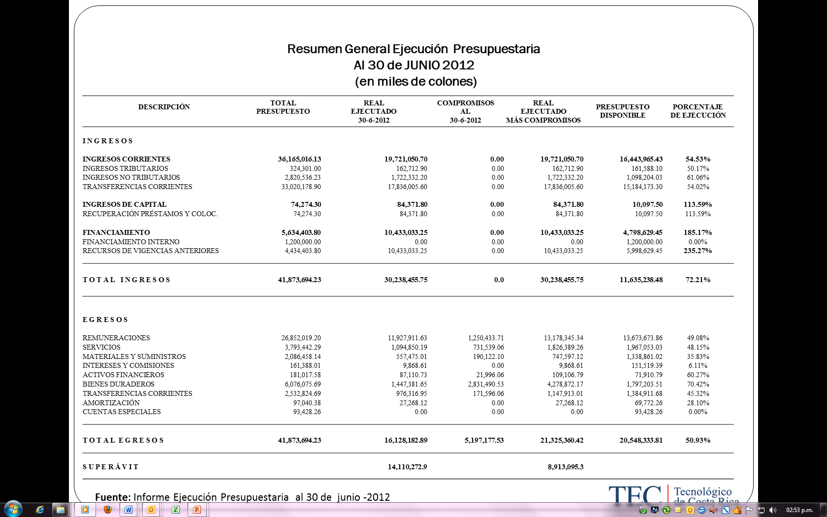
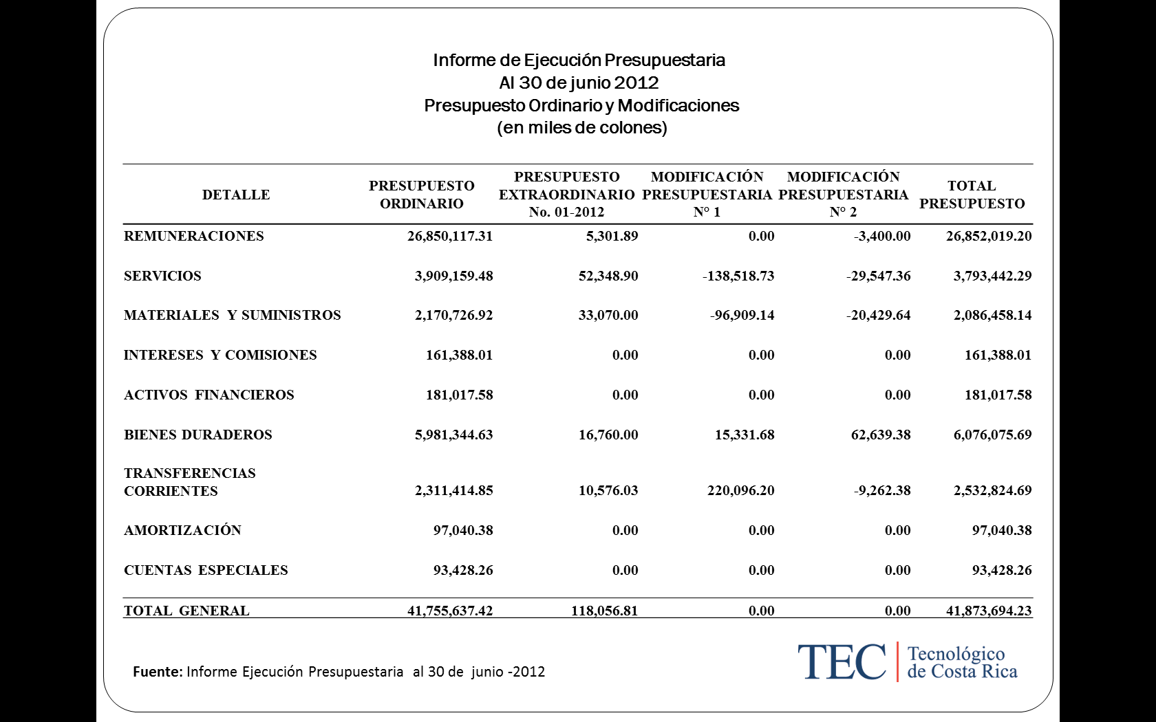
INGRESOS
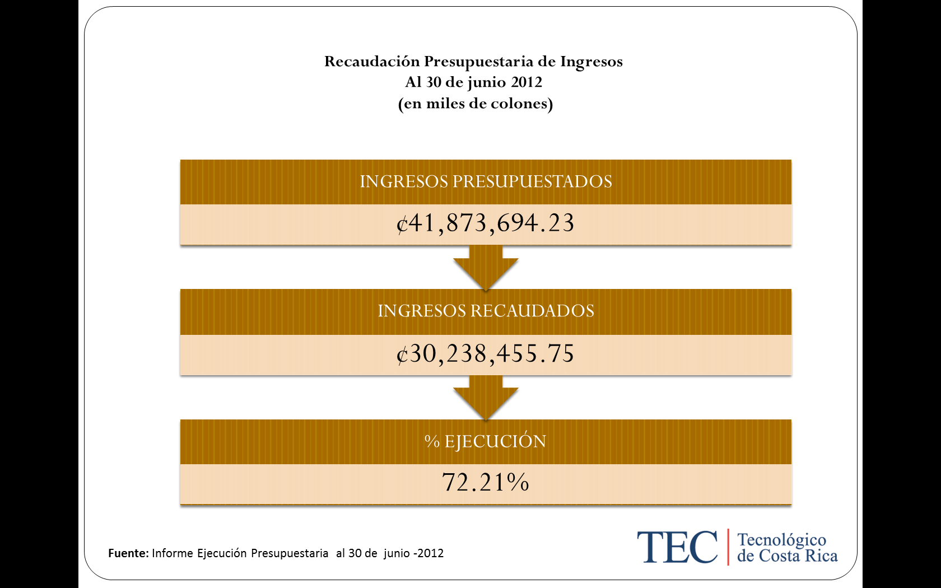
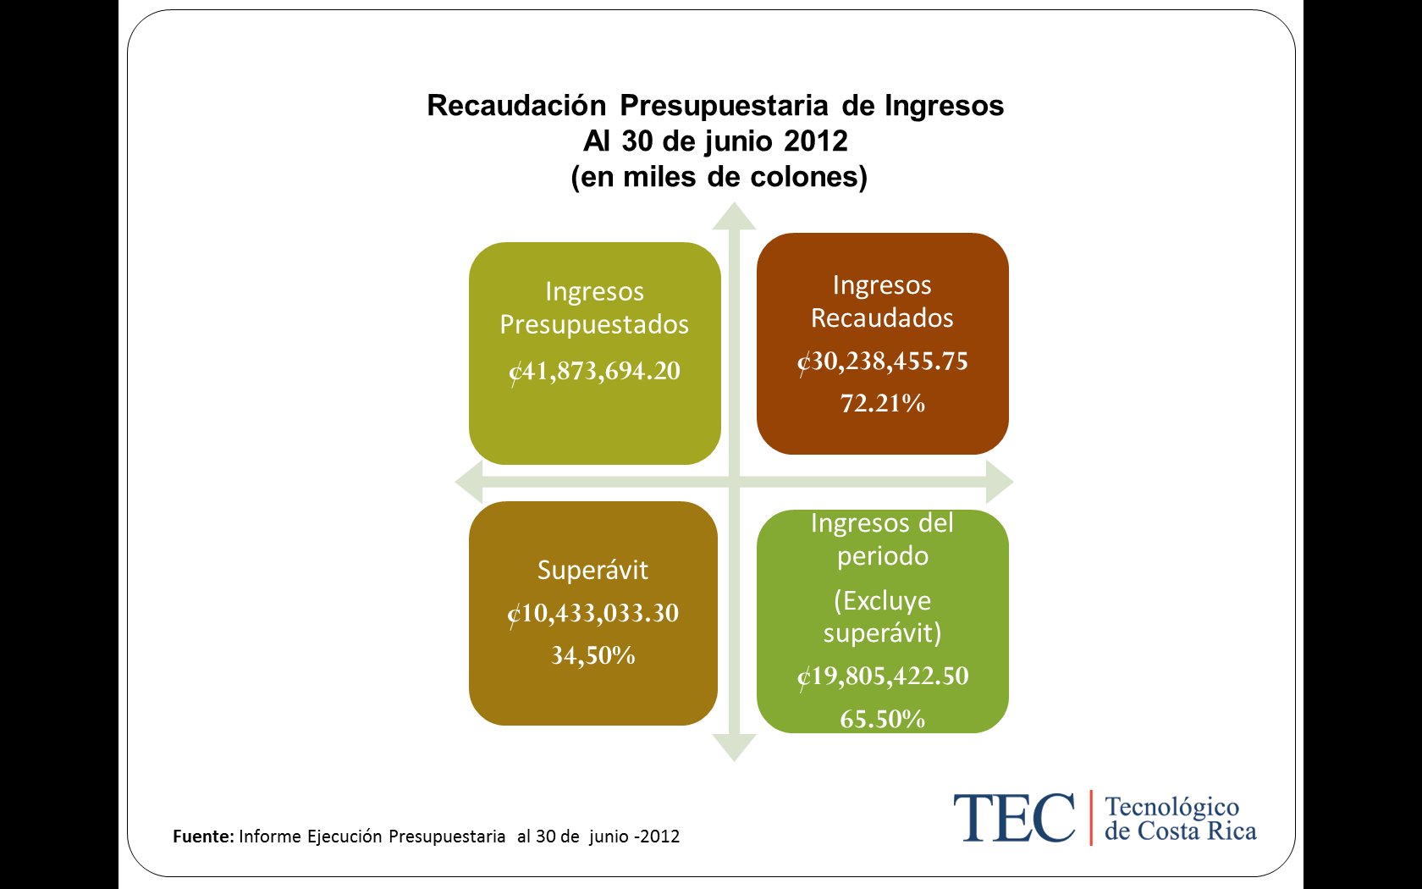
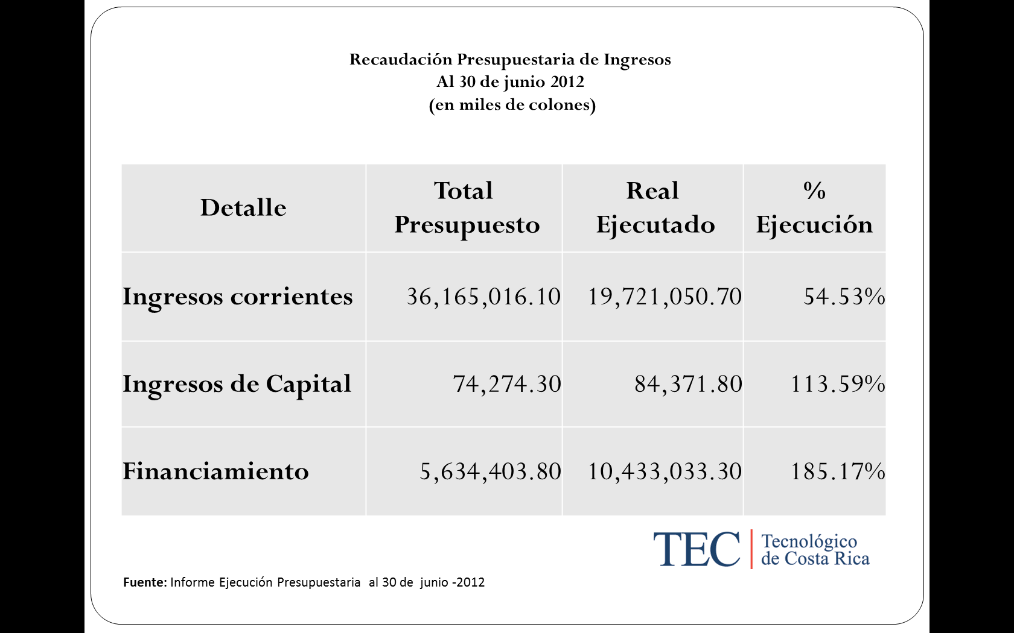
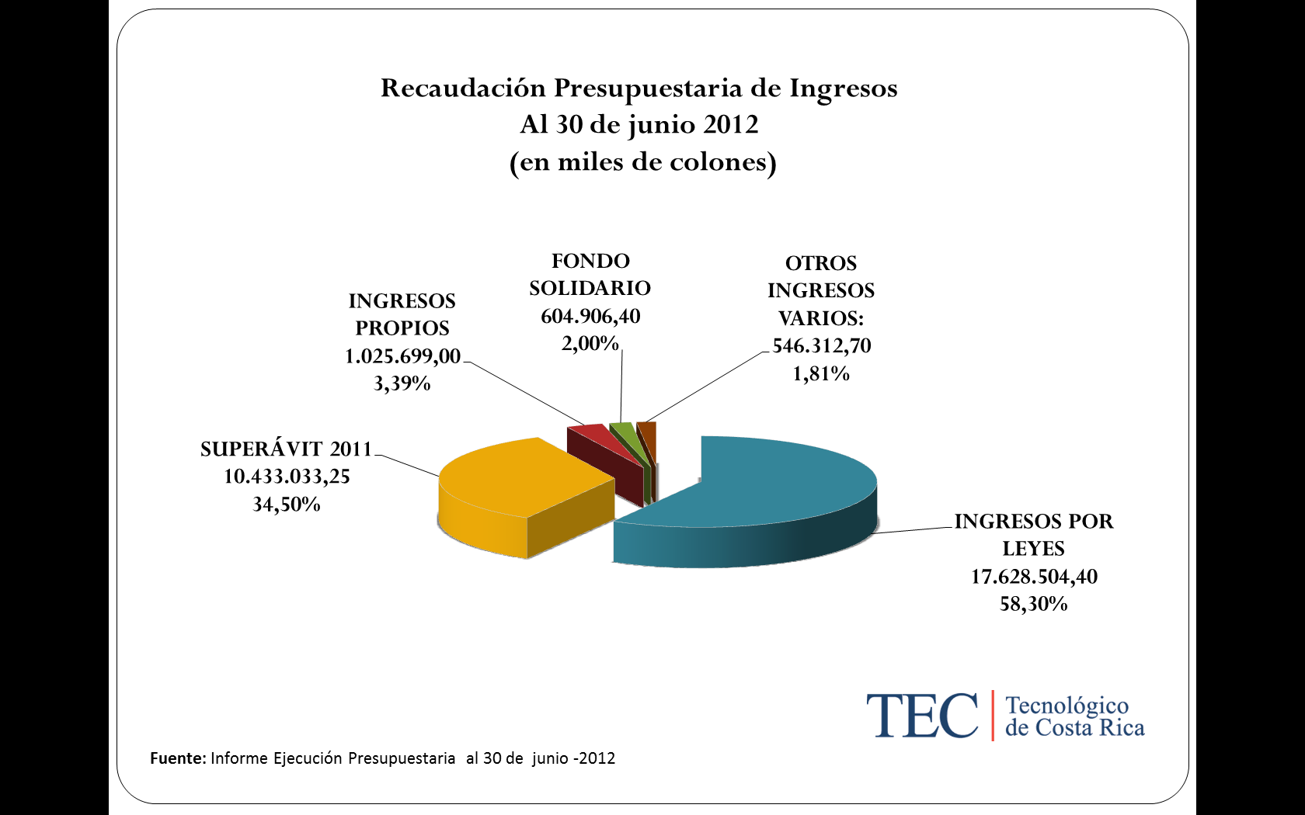
EGRESOS
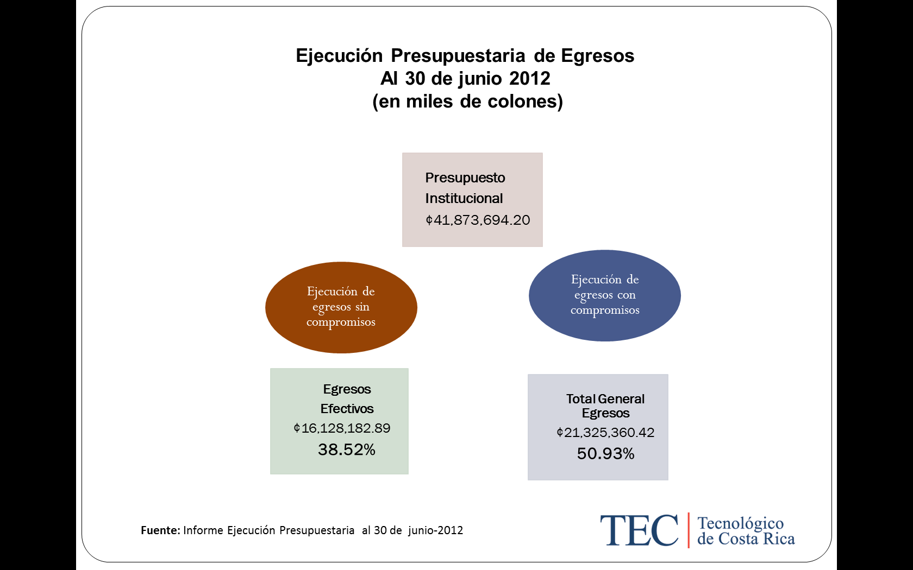
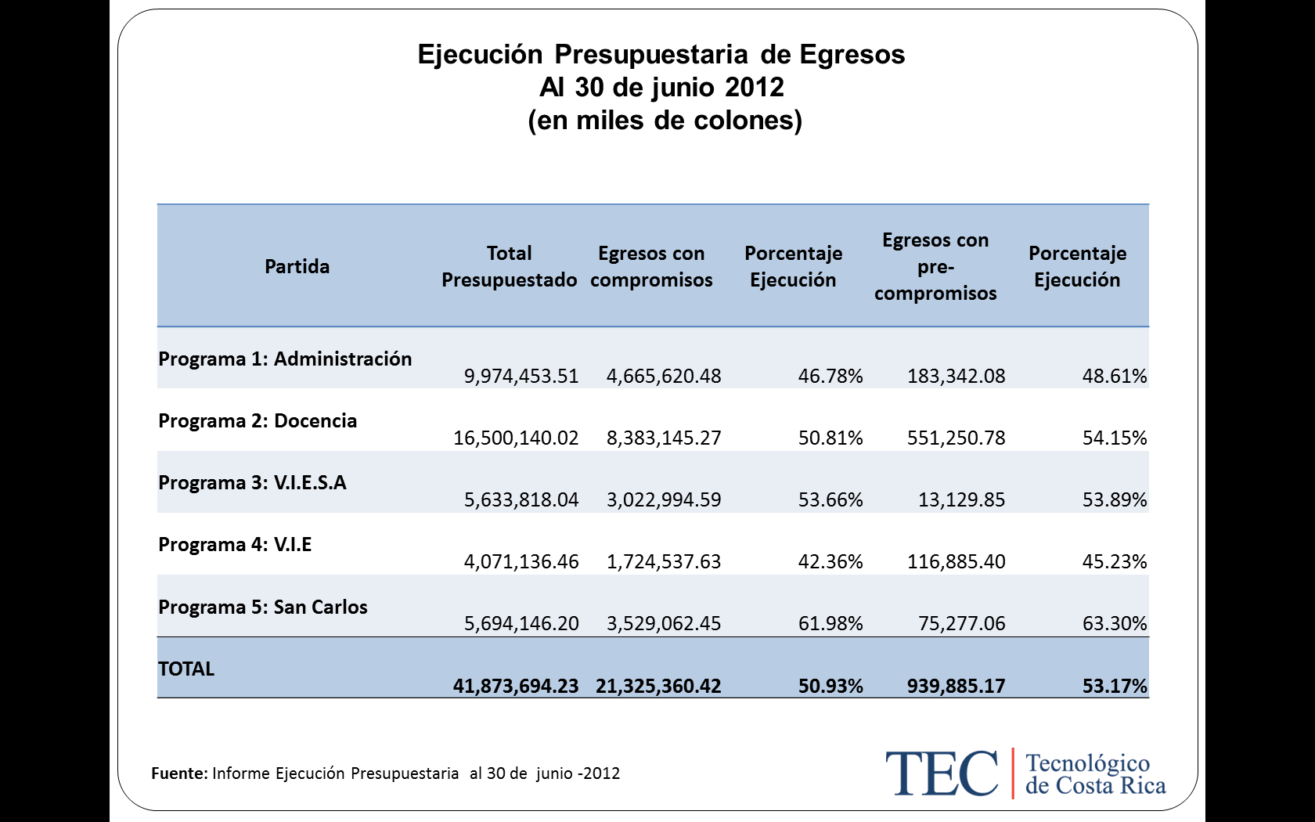
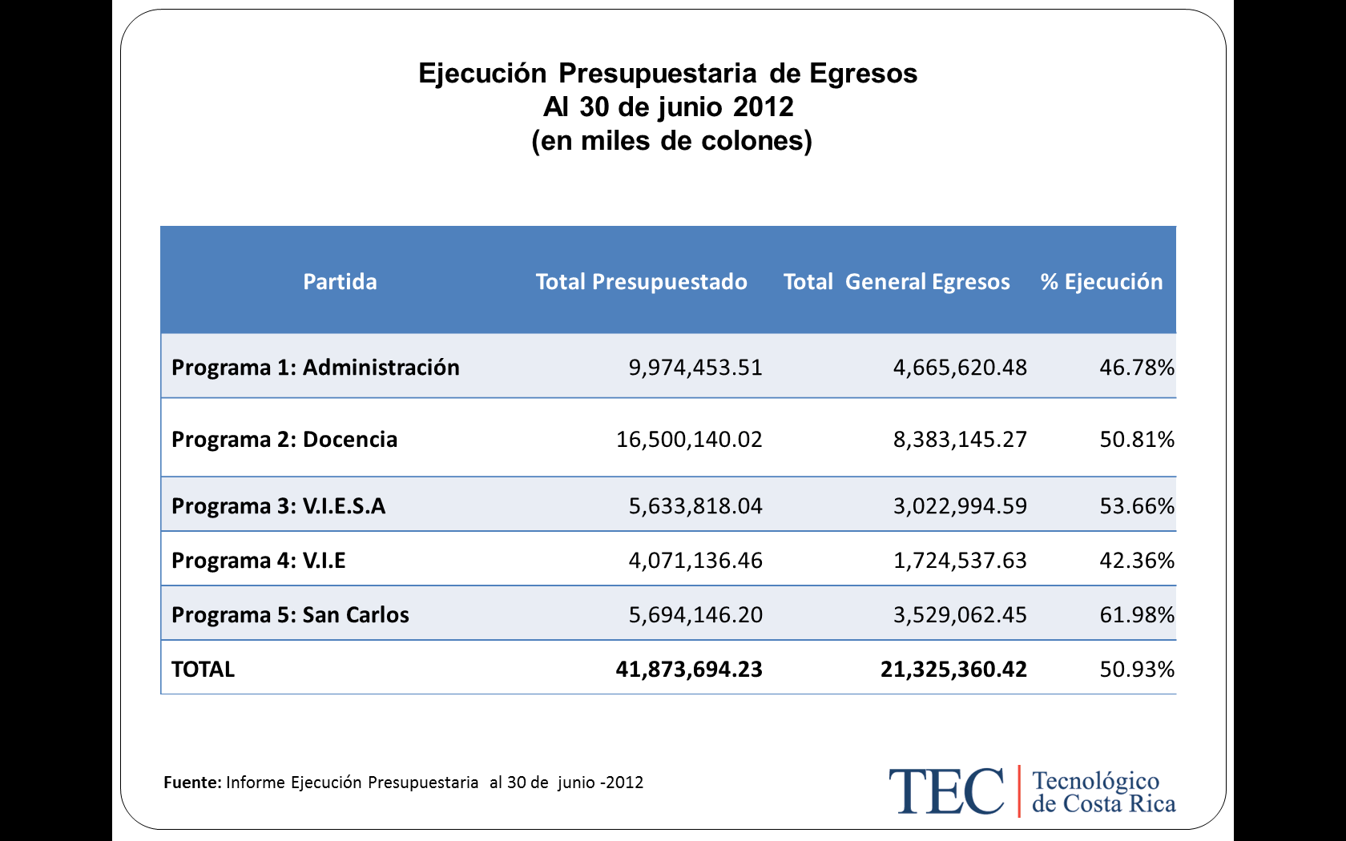
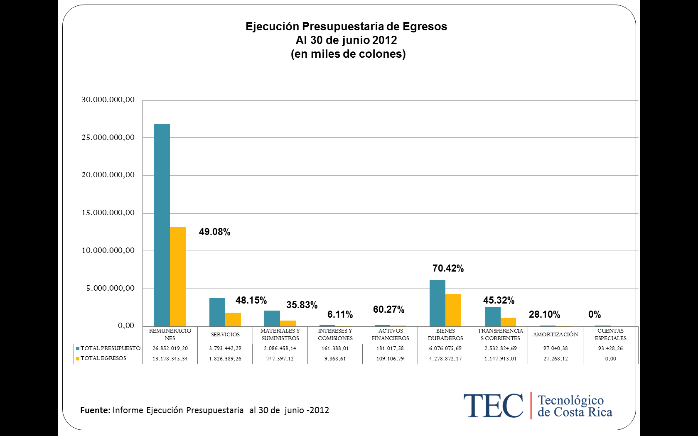
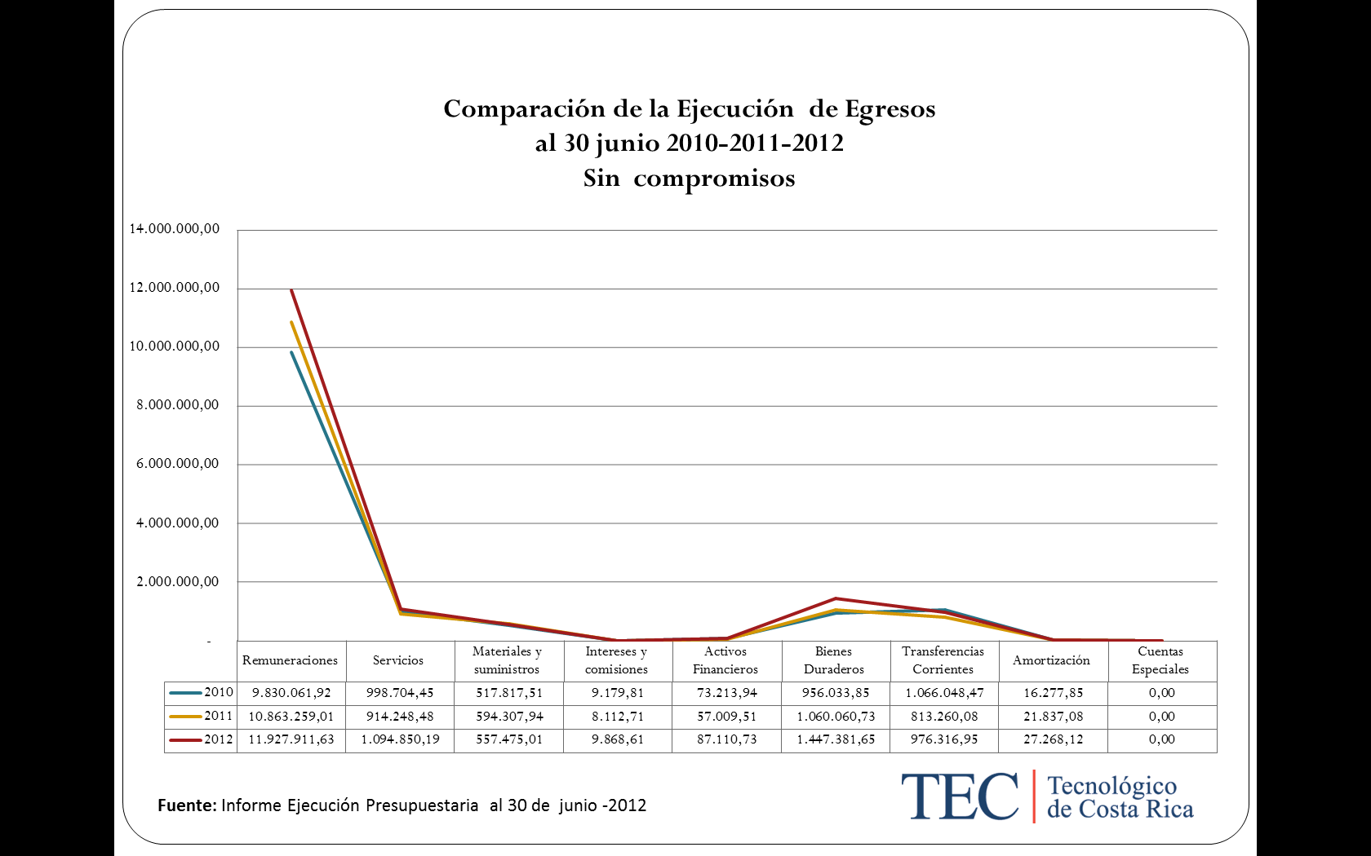
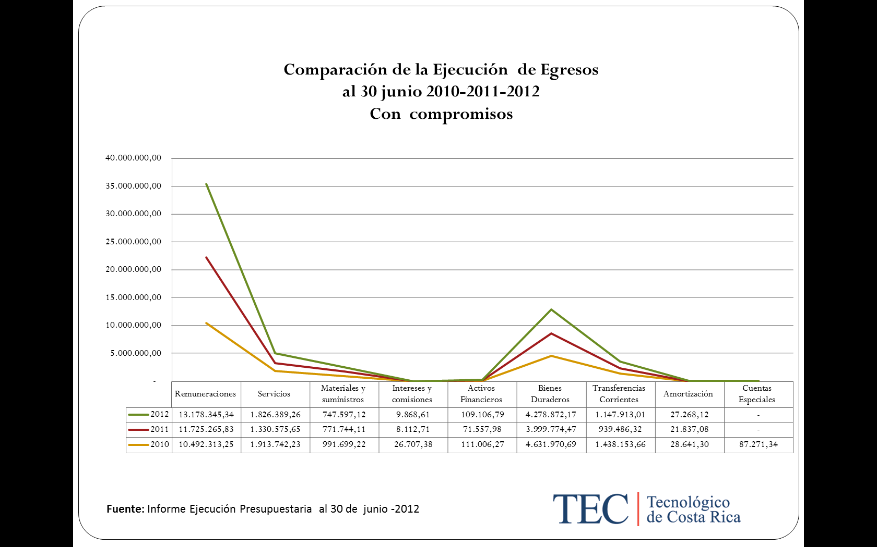
Conclusiones
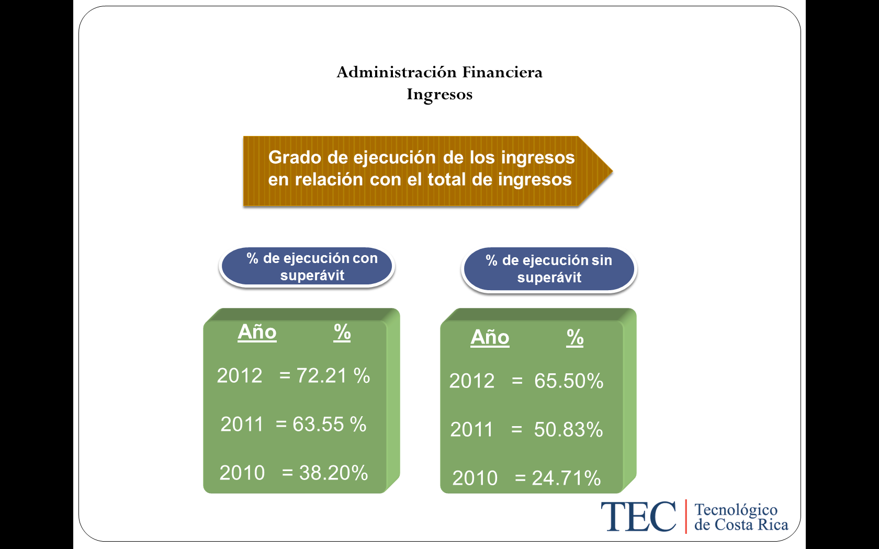

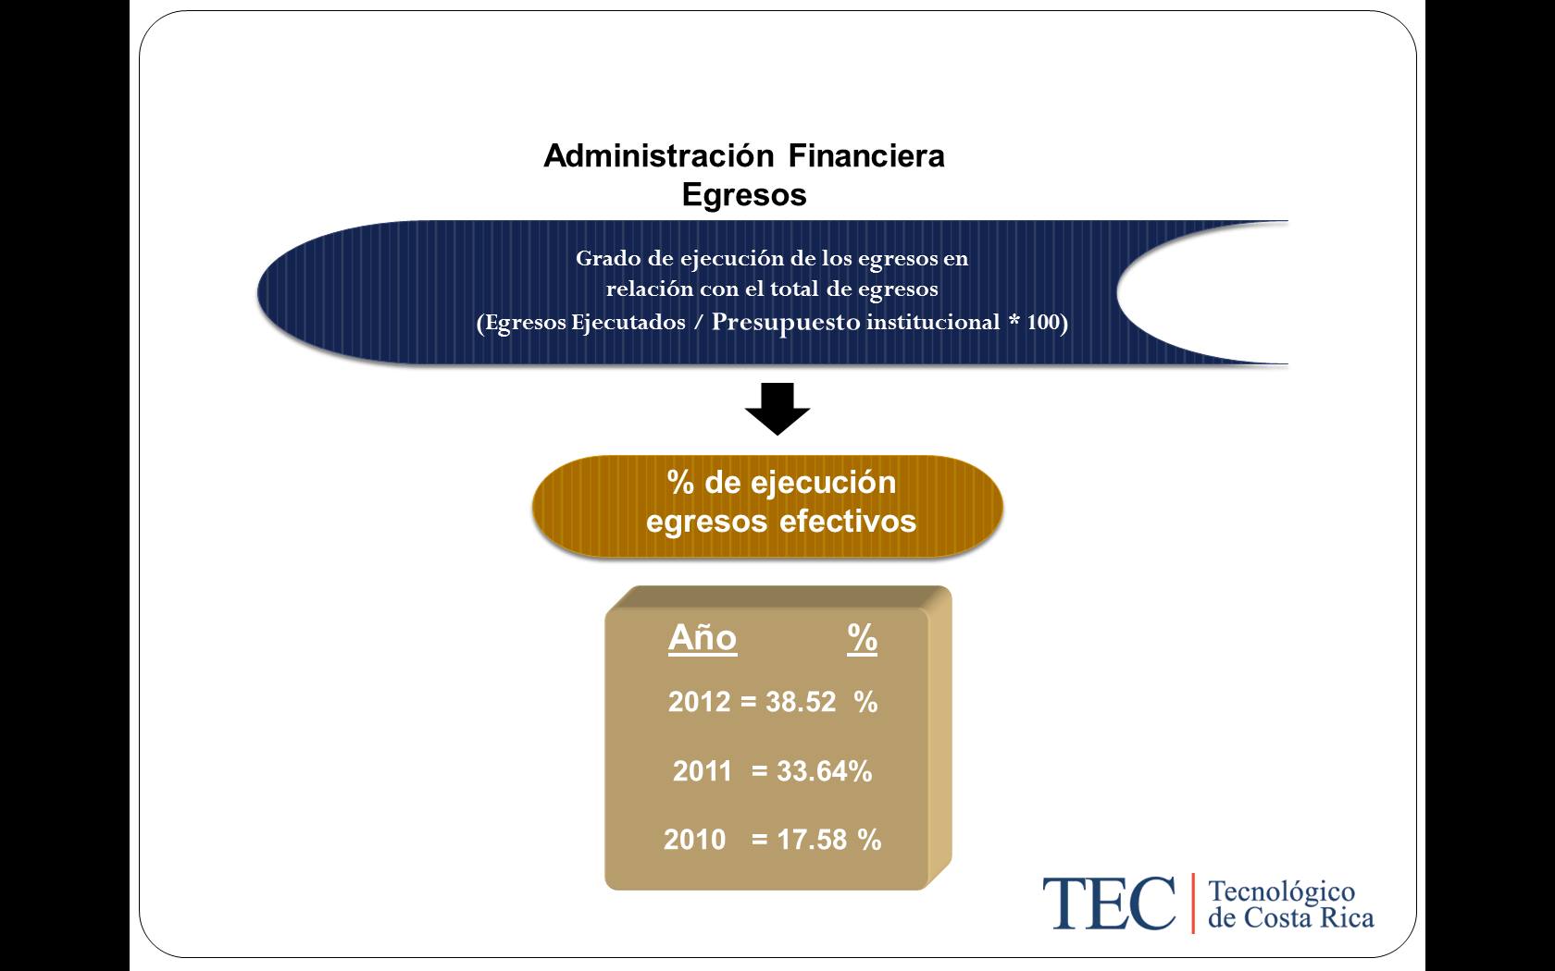

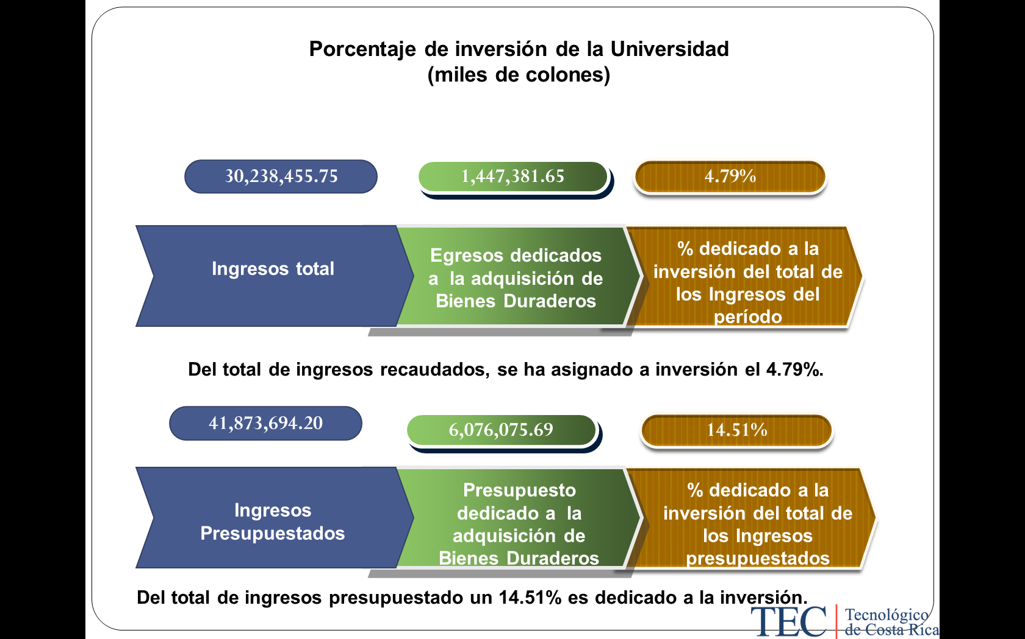

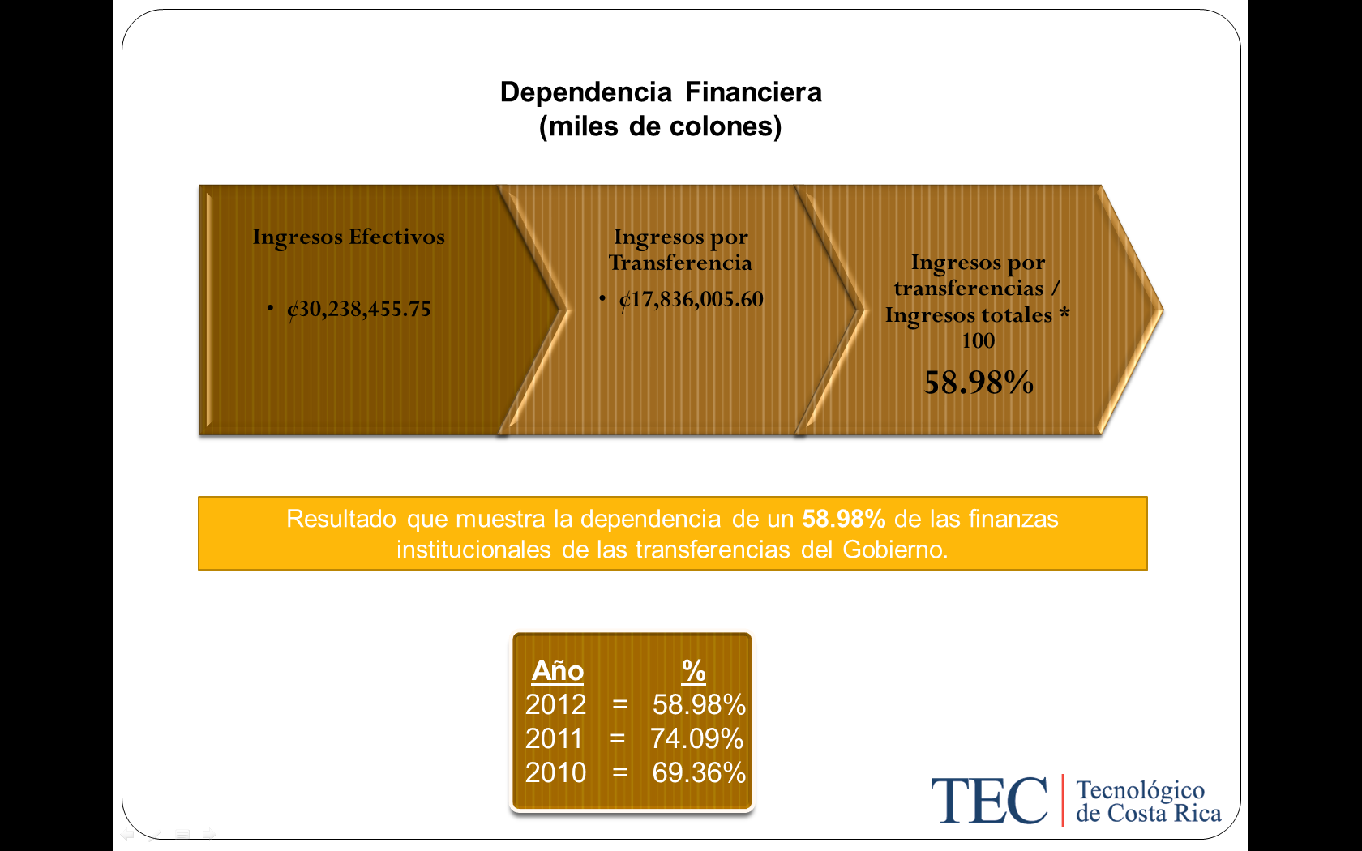
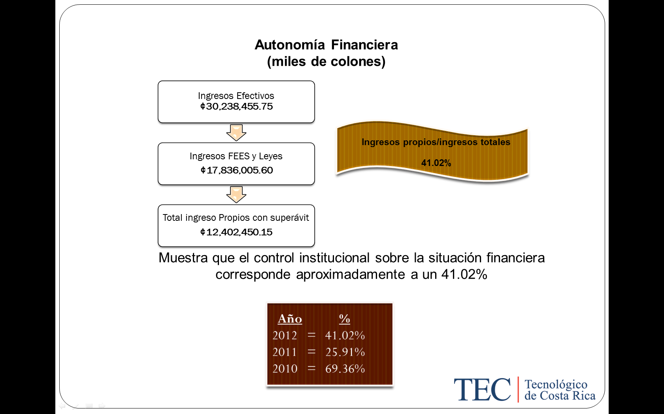
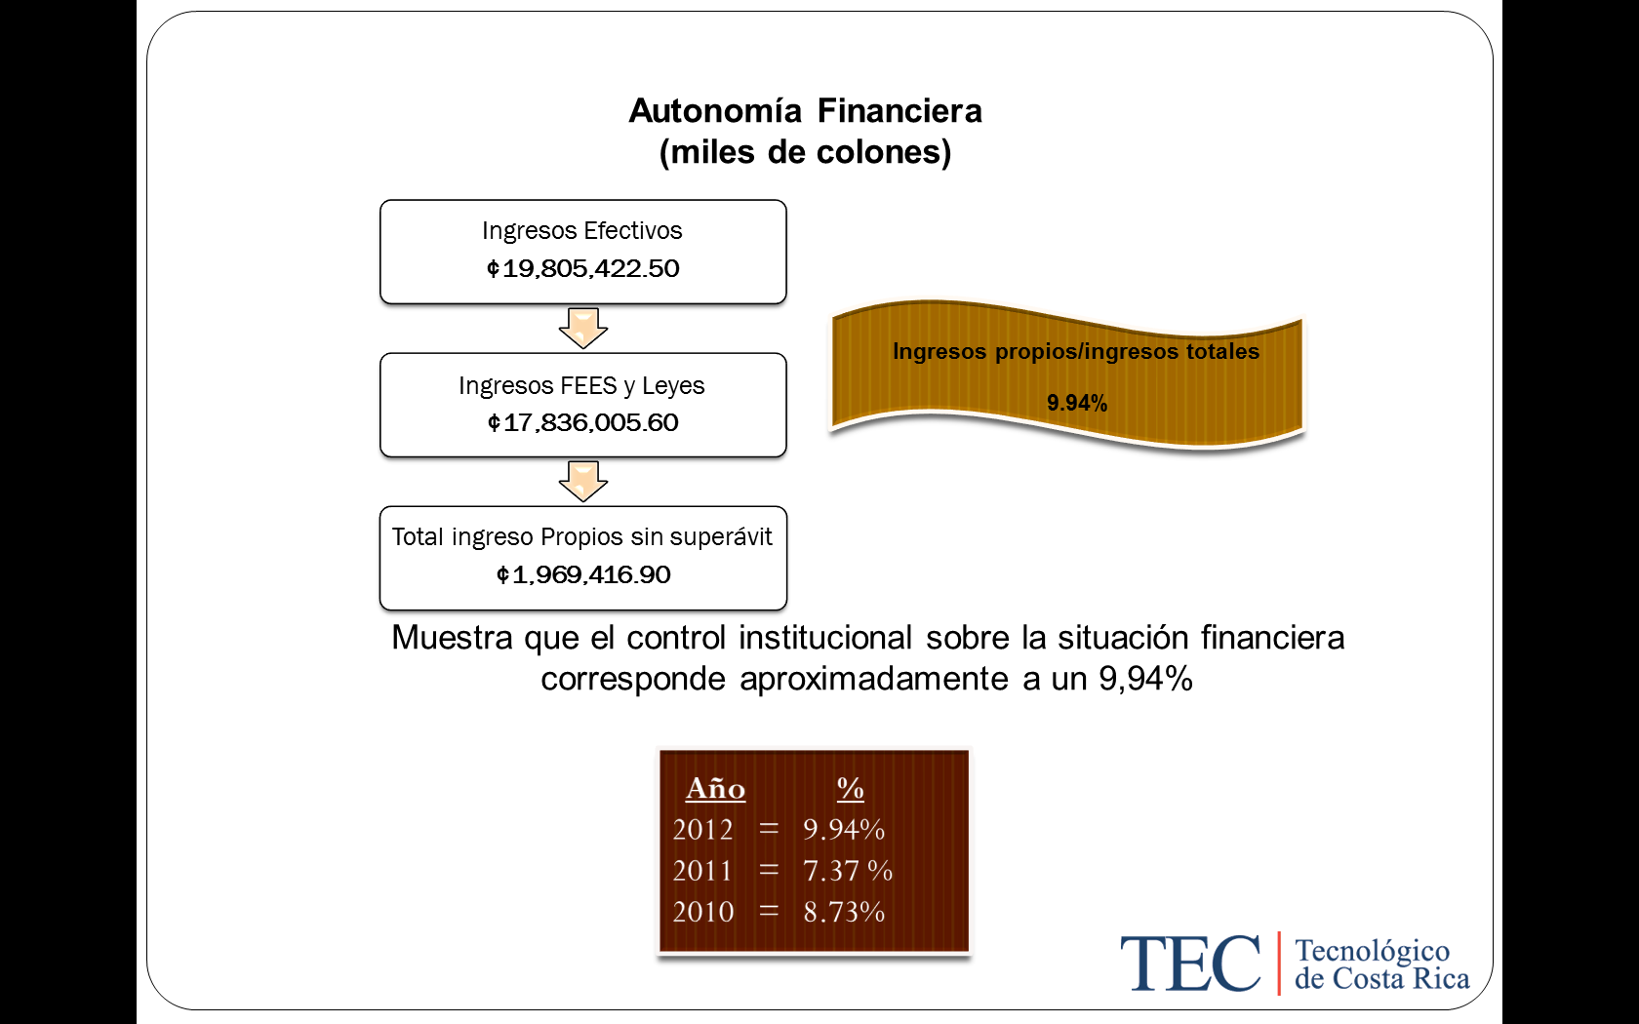

La señora Grettel Castro consulta sobre los límites de las partidas con más baja y alta ejecución, ya que el problema con los promedios es que él que gasta mucho se compensa con el que no gasta, pero no necesariamente esto sucede ni en todos los programas ni con todas las partidas.
La señora María Auxiliadora Navarro aclara que se está presentando a nivel de programas cuál es la que lo está ejecutando mejor, en este caso San Carlos, por el CETEC y los que menos lo están ejecutando es la VIE a nivel de cada programa.
El señor Marcel Hernández indica que ellos remitieron el documento a la Comisión de Planificación para que entrara en análisis, quedan a disposición para que nuevamente se retome en la Comisión y así iniciar, ya que el Consejo de Rectoría lo conocerá el próximo lunes, se estaría a la espera de la Evaluación del PAO la cual vendrá con el respectivo análisis de lo que son las metas y objetivos, así como la relación de estas con lo que es presupuesto.
La señora Grettel Castro expresa que se entienden todos los retrasos y para ellos es sumamente difícil, esto por el periodo de las vacaciones, aun independientemente de las vacaciones continúa siendo sumamente difícil, puesto que las personas trabajaron durante las vacaciones y aun así no se tuvo mucho tiempo para que se pudiera hacer la vinculación con el PAO, aparte de la gran labor con las entrevistas y eso retrasa más los procesos, el retraso es claro y se entienden las razones y la prisa de presentarla sin que la Comisión de Planificación haya podido analizarlo en el detalle, es para cumplir con un plazo de la Contraloría, sin embargo, se está incumpliendo con la norma interna y se está incumpliendo con parte de la normativa de la Contraloría, se cumpliría si se aprobara en esta Sesión, pero se incumpliría con que tiene que ir acompañado de la Evaluación del PAO que está en esa misma normativa de la Contraloría General de la República y se incumpliría con la norma del TEC sobre el presupuesto, que indica que los informes de ejecución trimestral deben ser presentados a la Auditoría Interna por la Vicerrectoría de Administración en un plazo de cinco días hábiles antes de su presentación al Consejo Institucional y a final de cuentas se estaría incumpliendo con la normativa solo por correr y cumplir con un plazo. Consulta qué se valoró para hacer eso, considera que si se va a incumplir se incumple con todo y se presenta la documentación como debe ser, con el análisis respectivo.
El señor Julio Calvo consulta cómo se ha venido operando entonces en todos los años anteriores.
La señora Grettel Castro expresa que se entrega tarde; acota que el año pasado se entregó a tiempo, se hizo la recopilación desde el año 2009, para este año la aprobación fue el 06 de agosto que se aprobó el PAO y la Ejecución Presupuestaria, habiéndose recibido en el Consejo el 28 de julio el último documento que era el de Evaluación del PAO, en el año 2010, el 29 de julio se aprobó la ejecución, el 12 de agosto se aprobó la Evaluación del PAO, sin embargo, había un condicionamiento en el que se aprobaba la Ejecución Presupuestaria, pero que no se podía enviar a la Contraloría hasta que se aprobara la evaluación del PAO, en otras palabras hasta el mes de agosto se envió. El año pasado se dio luz verde para que se presentara el Informe de Ejecución Presupuestaria a la Contraloría y posteriormente se dio por conocido en otra sesión, una vez que la Comisión pudo analizarlo, es decir, el año pasado se aprobó al enviar solo la Ejecución Presupuestaria incumpliendo con la entrega de la Evaluación del PAO, al mismo tiempo que es lo que indica la normativa, en el 2009 y 2010 se incumplió del todo, no se entregó a tiempo, pero cuando se entregó se entregó completo. Su consulta va dirigida a la solución de una problemática que no se puede resolver porque no está en sus manos, no se puede hacer lo imposible, la pregunta es vale la pena hacer una entrega parcial incumpliendo igual con la normativa o se hace la entrega tarde y se cumple con entregarla completa y tener la valoración y la tranquilidad de poder evaluarlo, qué implicaciones ha tenido en años anteriores aunque se haya entregado tardíamente?
El señor Marcel Hernández aclara que el informe como tal está dado, no está analizado y habría que sopesar si se cumple con el requisito, lo cual la misma Contraloría indica que no se le entreguen documentos por requisitos, la esencia no es dar requisitos por darlos, es para que sirvan de algo, se podría tomar una posición, se enviaría el documento y se les indicaría que este será analizado, discutido luego porque se está esperando la Evaluación del Plan Anual Operativo para que se enriquezca el análisis, u otra opción es que se recibe el documento, pero está en el seno del Consejo Institucional para su análisis en conjunto con la Evaluación y cuando esto esté listo se enviará respectivamente, estas son opciones válidas. Sin embargo, no les han llegado amonestaciones por escrito, podrían justificarse ambas, se podría enviar una nota indicando que el documento está terminado.
El señor Gustavo Solórzano informa que los Informes de Ejecución lo que tratan de medir es una situación ya dada en las Instituciones, la Contraloría las utiliza básicamente para formar memorias y contar con información consolidada de todo el Sector Público, inclusive para efectos propios este es un documento de conocimiento posteriormente pueda darse después de analizado para tomar medidas correctivas sobre la Ejecución básicamente, sobre la recaudación de los ingresos, el análisis y los comentarios específicos relacionados con el informe, en el sentido de que es una información dada que de recopilar la Contraloría para efectos de hacer sus informes trimestrales o semestrales y contar con el conocimiento de cómo está el Sector Público, en ese tanto desde su óptica, la Vinculación tiene un carácter que puede postergarse.
La señora Grettel Castro define lo mencionado por el señor Gustavo Solórzano, de hecho si no, no estaría en la norma que se requiere la evaluación física y que se debe entregar al mismo tiempo, le angustia que se pongan los números en la página de la Contraloría, cualquier persona puede accesar a estos y no habría ninguna explicación, nadie va a entender por qué el Tecnológico está recaudando en ingresos varios, no contó dentro de su presupuesto previamente, podría deducirse de más, si no hay ninguna explicación, si no hay ninguna evaluación física, si no hay una justificación donde por lo menos el Tecnológico pueda defenderse, podrían utilizar información mal interpretada, esto le preocupa, preferiría que la información fuese completa con las justificaciones del caso, se opondría totalmente a dar por conocido esto, no puede decir que lo conoce, se lo presentaron de forma global, en promedio todo se ve muy bien, pero no necesariamente puede estar bien, podría estar de acuerdo en autorizar que se envíe a la Contraloría, pero lo que si quiere es que se pregunte si realmente vale la pena, al menos los que abogan por que la Planificación y la Presupuestarían vayan de la mano, de todas maneras no se estaría cumpliendo con lo que la norma establece.
El señor Gustavo Solórzano menciona que el punto básico es que en primer instancia la Contraloría requiere de la información para emitir sus informes, posteriormente ante las circunstancias se puede hacer llegar la evaluación por parte de la OPI, hasta la fecha no ha significado ninguna sanción para la Institución.
El señor Marcel Hernández agrega que la posición del señor Gustavo Solórzano y la señora Grettel Castro es comprensible, en el sentido de que el documento debe analizarse, es un documento serio, se está hablando del presupuesto de la Institución y debe ir su respectivo análisis, comprende que no puede darse por conocido ya que no se ha conocido, se debe analizar, leer, comprender y hacer las consultas del caso respectivas, ve una buena posición de aceptar el envío o de indicar a la Contraloría que está en el seno del Consejo Institucional para su análisis, para conocimiento, y que se esperaría que un plazo sea entregado en forma paralela en conjunto con la evaluación, aun así se está emitiendo una respuesta, el problema es que no se presente, siente que tiene un buen fundamento y que el documento sirva de herramienta para ellos.
La señora Auxiliadora Navarro considera que podría sacarse el acuerdo indicando que se presentó y que está sujeto a conocimiento o análisis por parte de la Comisión del Consejo, esto para cumplir con el requisito, no está bien que se cumpla parcialmente con la circular, pero al menos se podría indicar que está en análisis a lo interno, se recibió, fue presentado y estará en análisis, así la preocupación que externa la señora Grettel Castro de parte del Consejo de darla por conocido estaría pasando, se autoriza que se presente el informe de Ejecución para luego ser analizado y este análisis estaría complementado.
La señora Yafany Monge indica que de su parte continuarán en la maratón para intentar sacar el Informe de Evaluación en el transcurso del 26-27 de julio, para la respectiva revisión en la Comisión de Planificación y para que el Consejo lo conozca.
El señor Julio Calvo agradece a las personas invitadas por todos sus esfuerzos.
NOTA: Se retiran las personas invitadas al ser la 1:15 p.m.
MOCION DE PRORROGA: El señor Julio Calvo presenta moción para prorrogar la sesión hasta la 1:30 p.m, la cual se aprueba con 9 votos a favor, 0 en contra.
El señor Julio Calvo presenta la propuesta denominada:“Informe de Ejecución Presupuestaria al 30 de junio del 2012”; elaborada por la Comisión de Planificación y Administración. (Adjunta a la carpeta de esta acta).
La señora Grettel Castro expresa que no está de acuerdo en darlo por conocido dado que tiene algunas dudas, sin embargo, es probable que para el próximo año las cosas mejoren dado que la misma Contraloría General de la República amplió el plazo hasta el 30 de julio. Expresa que probablemente ha sucedido esto con los informes de otras instituciones públicas, de otra manera no hubieran cedido en ampliar el plazo, si no se hace de alguna manera evidente no se daría la razón de que se han atrasado ya que no es posible, de su parte no lo conoce.
Propone modificar el considerando en donde se indique “dar por recibido y autorizar” y eliminar la frase “dar por conocido”.
La señora Grettel Castro considera importante justificar el por qué la Evaluación del PAO no se presentó.
Se modifica la propuesta y se incorpora un considerando haciendo la justificación respectiva.
El señor Julio Calvo somete a votación la propuesta y se obtiene el siguiente resultado: 9 votos a favor, 0 en contra. Somete a votación la firmeza del acuerdo y se obtiene el siguiente resultado: 9 votos a favor, 0 en contra:
Por lo tanto, el Consejo Institucional:
CONSIDERANDO QUE:
- La Secretaría del Consejo Institucional, recibe el oficio VAD-2506-2012, del 17 de julio de 2012, suscrito por el MAE. Marcel Hernández Mora, Vicerrector de Administración, dirigido al Dr. Julio César Calvo Alvarado, Presidente del Consejo Institucional, en el cual adjunta el Informe de Ejecución Presupuestaria al 30 de junio de 2012, con el propósito de que sea conocido por el Consejo Institucional y posteriormente remitido a la Contraloría General de la República.
- En oficio DFC-1062-2012, del 16 de julio de 2012, suscrito por la M.A.E. Ma. Auxiliadora Navarro Cabezas, Directora del Departamento Financiero Contable, dirigido al M.A.E. Marcel Hernández Mora, Vicerrector de Administración, se indica que de acuerdo con la Circular No. 10428, del 22 de setiembre de 1998 de la Contraloría General de la República, este Informe debe ser presentado al Ente Contralor en los siguientes 15 días hábiles posteriores al 30 de junio; por lo que corresponde de acuerdo al calendario, presentarlo el 20 de julio del 2012.
- El ITCR tuvo su período de vacaciones del 03 al 16 de julio 2012, por lo que resulta materialmente imposible realizar la Evaluación del Plan Anual Operativo en el plazo fijado en la Circular No. 10428, del 22 de setiembre de 1998 de la Contraloría General de la República.
ACUERDA:
- Dar por recibido el Informe de Ejecución Presupuestaria al 30 de julio de 2012, según documento adjunto para su análisis.
- Autorizar a la Administración remitir a la Contraloría General de la República el Informe de Ejecución Presupuestaria al 30 de junio de 2012, con el fin de cumplir con los plazos estipulados en la Circular No. 10428, del 22 de setiembre de 1998 de la Contraloría General de la República.
- Comunicar. ACUERDO FIRME.
La discusión de este punto consta en el archivo digital de la Sesión No. 2774.
ARTÍCULO 15. Proyecto de "Ley de Donación y Trasplante de Órganos y Tejidos Humanos." Expediente No. 18246
Se pospone el tema para la próxima sesión por efecto de tiempo.
ASUNTOS VARIOS
ARTÍCULO 16. Felicitación a la Escuela de Matemática por los resultados de la evaluación aplicada por el Ministerio de Educación.
La señora Grettel Castro solicita enviar una felicitación a la E.M por los resultados obtenidos por los egresados de la Carrera de Enseñanza de la Matemática, del Instituto Tecnológico de Costa Rica, en las pruebas que aplicó el Ministerio de Educación Pública, en el año 2010.
DEFINICIÓN PUNTOS DE AGENDA
ARTÍCULO 17. Definición puntos de agenda para la próxima sesión
Proyecto de "Ley de Donación y Trasplante de Órganos y Tejidos Humanos." Expediente No. 18246, tema que ha quedado pendiente en las últimas dos sesiones por razones de tiempo.
ARTÍCULO 18. Informe de Prensa
La señora Bertalía Sánchez, Directora Ejecutiva de la Secretaría del Consejo Institucional, comunica que se recibió Informe de Prensa, en versión digital el cual consta en la carpeta de sesiones digitales de la presente sesión; correspondiente a la semana del 21 al 27 de junio, 2012. (Documento adjunto a la carpeta de esta acta).
Sin más temas que atender y siendo las doce horas con treinta minutos, se levanta la Sesión.
BSS/vvl

